ПРАВИТЕЛЬСТВО УЛЬЯНОВСКОЙ ОБЛАСТИ

РАСПОРЯЖЕНИЕ

16 августа 2018 года № 371-пр

Об утверждении охранных обязательств собственников
или иных законных владельцев объектов культурного
наследия (памятников истории и культуры) Ульяновской области

В соответствии с пунктом 11 статьи 9.2, пунктом 7 статьи 47.6 Федерального закона от 25.06.2002 № 73-ФЗ «Об объектах культурного наследия (памятниках истории и культуры) народов Российской Федерации», приказом Министерства культуры Российской Федерации от 01.07.2015 № 1887 «О реализации отдельных положений статьи 47.6 Федерального закона
от 25 июня 2002 г. № 73-ФЗ «Об объектах культурного наследия (памятниках истории и культуры)»:
1. Утвердить прилагаемые охранные обязательства собственников
или иных законных владельцев объектов культурного наследия (памятников истории и культуры) Ульяновской области:
1.1. «Фрагмент вала Симбирско-Карсунской засечной черты»,
1648-1654 гг. (г. Ульяновск, ул. Льва Толстого, 43-А).
1.2. «Усадьба В.М.Булычёва с «Ново-Троицкими номерами». Здание гостиницы, ограждение», 2-я пол. 1880-х гг. (г. Ульяновск, ул. Ленина, 140).
1.3. «Жилой дом с мезонином /деревянный/» (г. Ульяновск,
ул. Радищева, 4).
1.4. «Здание, где находился детский приют «Костёр», 1910 г.
(г. Ульяновск, ул. Радищева, 97).
1.5. «Жилой дом». Архитектор Ф.О.Ливчак (г. Ульяновск,
ул. Рылеева, 34).
1.6. «Дом Карамзиных» (г. Ульяновск, ул. Рылеева, 41).
1.7. «Гимназия Якубович». Начало ХХ в. (г. Ульяновск, ул. Спасская, 6).
1.8. «Здание, в котором в 1918 году размещался штаб Симбирской группы войск 1-Армии Восточного фронта» (г. Ульяновск, ул. Спасская, 7).
1.9. «Здание бывшего Симбирского уездного земства, где 10 декабря
1917 года на Пленуме Совета рабочих и солдатских депутатов была провозглашена Советская Власть в Симбирске» (г. Ульяновск, ул. Спасская, 17/10).
1.10. «Жилой дом», XIX в., 1900 г. (г. Ульяновск, ул. Федерации, 5/10).
1.11. «Дом, в котором родился поэт Н.М.Языков» (г. Ульяновск,
ул. Ленина, 59).
1.12. «Дом Ф.В.Вагиной», нач. XX в. (г. Ульяновск, ул. Радищева, 84).
2. Настоящее распоряжение подлежит размещению на официальном сайте Губернатора и Правительства Ульяновской области в информационно-телекоммуникационной сети «Интернет» www.ulgov.ru в соответствии
с пунктом 10 статьи 47.6 Федерального закона от 25.06.2002 № 73-ФЗ
«Об объектах культурного наследия (памятниках истории и культуры) народов Российской Федерации».

Председатель
Правительства области А.А.Смекалин

УТВЕРЖДЕНО

распоряжением Правительства
Ульяновской области

ОХРАННОЕ ОБЯЗАТЕЛЬСТВО
собственника или иного законного владельца
объекта культурного наследия, включённого
в единый государственный реестр объектов культурного наследия
(памятников истории и культуры) народов Российской Федерации,
«Фрагмент вала Симбирско-Карсунской засечной черты»,
1648-1654 гг.

Регистрационный номер объекта культурного наследия в едином государственном реестре объектов культурного наследия (памятников истории и культуры) народов Российской Федерации:

7 | 3 | 1 | 6 | 1 | 0 | 6 | 4 | 3 | 4 | 2 | 0 | 0 | 0 | 4

Раздел 1. Данные об объекте культурного наследия, включённом
в единый государственный реестр объектов культурного наследия
(памятников истории и культуры) народов Российской Федерации

Отметка о наличии или отсутствии паспорта объекта культурного наследия, включённого в единый государственный реестр объектов культурного наследия (памятников истории и культуры) народов Российской Федерации, в отношении которого утверждено охранное обязательство
(далее – объект культурного наследия):
 | имеется | V | отсутствует

При наличии паспорта объекта культурного наследия он является неотъемлемой частью охранного обязательства.
Сведения о требованиях к осуществлению деятельности в границах территории объекта культурного наследия, об особом режиме использования земельного участка, в границах которого располагается объект археологического наследия, установленных статьёй 5.1 Федерального закона от 25.06.2002 № 73-ФЗ «Об объектах культурного наследия (памятниках истории и культуры) народов Российской Федерации» (далее –
Закон № 73-ФЗ):

1) на территории памятника или ансамбля запрещаются строительство объектов капитального строительства и увеличение объёмно-пространственных характеристик существующих на территории памятника или ансамбля объектов капитального строительства; проведение земляных, строительных, мелиоративных и иных работ, за исключением работ по сохранению объекта культурного наследия или его отдельных элементов, сохранению историко-градостроительной или природной среды объекта культурного наследия;
2) на территории памятника, ансамбля разрешается ведение хозяйственной деятельности, не противоречащей требованиям обеспечения сохранности объекта культурного наследия и позволяющей обеспечить функционирование объекта культурного наследия в современных условиях;
3) в случае нахождения памятника или ансамбля на территории достопримечательного места подлежат также выполнению требования и ограничения, установленные в соответствии со статьёй 5.1 Закона № 73-ФЗ, для осуществления хозяйственной деятельности на территории достопримечательного места;
4) особый режим использования земельного участка, в границах которого располагается объект археологического наследия, предусматривает возможность проведения археологических полевых работ в порядке, установленном Законом № 73-ФЗ, земляных, строительных, мелиоративных, хозяйственных работ, указанных в статье 30 Закона № 73-ФЗ, работ по использованию лесов и иных работ при условии обеспечения сохранности объекта археологического наследия, а также обеспечения доступа граждан к указанному объекту.

Раздел 2. Требования к сохранению объекта культурного наследия

2.1. Требования к сохранению объекта культурного наследия предусматривают консервацию, ремонт, реставрацию объекта культурного наследия, приспособление объекта культурного наследия для современного использования либо сочетание указанных мер.
Состав (перечень) и сроки (периодичность) проведения работ по сохранению объекта культурного наследия определяются региональным органом охраны объектов культурного наследия – управлением по охране объектов культурного наследия администрации Губернатора Ульяновской области (далее – Управление) на основании акта технического состояния объекта культурного наследия, составленного в порядке, установленном пунктом 2 статьи 47.2 Закона № 73-ФЗ.
2.2. Лицо (лица), указанное (указанные) в пункте 11 статьи 47.6 Закона № 73-ФЗ, обязано (обязаны) обеспечить финансирование и организацию проведения научно-исследовательских, изыскательских, проектных работ, консервации, ремонта, реставрации и иных работ, направленных на обеспечение физической сохранности объекта культурного наследия и сохранение предмета охраны объекта культурного наследия, в порядке, установленном Законом № 73-ФЗ.
В случае обнаружения при проведении работ по сохранению объекта культурного наследия объектов, обладающих признаками объекта культурного наследия, в том числе объектов археологического наследия, собственник
или иной законный владелец объекта культурного наследия обязан незамедлительно приостановить работы и направить в Управление в течение трёх рабочих дней со дня обнаружения указанных объектов заявление
в письменной форме о таком обнаружении.
Дальнейшее взаимодействие с Управлением собственник или иной законный владелец объекта культурного наследия обязан осуществлять в порядке, установленном статьёй 36 Закона № 73-ФЗ.
2.3. Работы по сохранению объекта культурного наследия должны организовываться собственником или иным законным владельцем объекта культурного наследия в соответствии с порядком, предусмотренным статьёй 45 Закона № 73-ФЗ.
2.4. Собственник или иной законный владелец земельного участка, в границах которого расположен объект археологического наследия, обязан:
обеспечивать неизменность внешнего облика объекта археологического наследия;
сохранять целостность, структуру объекта археологического наследия;
организовывать и финансировать спасательные археологические полевые работы на объекте археологического наследия в случае, предусмотренном статьёй 40 Закона № 73-ФЗ, и в порядке, установленном статьёй 45.1 Закона № 73-ФЗ.

Раздел 3. Требования к содержанию объекта культурного наследия

3.1. При содержании и использовании объекта культурного наследия в целях поддержания в надлежащем техническом состоянии без ухудшения физического состояния и (или) изменения предмета охраны объекта культурного наследия лица, указанные в пункте 11 статьи 47.6 Закона № 73-ФЗ, обязаны:
1) осуществлять расходы на содержание объекта культурного наследия
и поддержание его в надлежащем техническом, санитарном и противопожарном состоянии;
2) не проводить работы, изменяющие предмет охраны объекта культурного наследия либо ухудшающие условия, необходимые для сохранности объекта культурного наследия;
3) не проводить работы, изменяющие облик, объёмно-планировочные
и конструктивные решения и структуры, интерьер объекта культурного наследия, в случае если предмет охраны объекта культурного наследия не определён;
4) соблюдать установленные статьёй 5.1 Закона № 73-ФЗ требования к осуществлению деятельности в границах территории объекта культурного наследия, особый режим использования земельного участка, водного объекта или его части, в границах которых располагается объект археологического наследия;
5) не использовать объект культурного наследия (за исключением оборудованных с учётом требований противопожарной безопасности объектов культурного наследия, предназначенных либо предназначавшихся для осуществления и (или) обеспечения указанных ниже видов хозяйственной деятельности, и помещений для хранения предметов религиозного назначения, включая свечи и лампадное масло):
а) под склады и объекты производства взрывчатых и огнеопасных материалов, предметов и веществ, загрязняющих интерьер объекта культурного наследия, его фасад, территорию и водные объекты и (или) имеющих вредные парогазообразные и иные выделения;
б) под объекты производства, имеющие оборудование, оказывающее динамическое и вибрационное воздействие на конструкции объекта культурного наследия, независимо от мощности данного оборудования;
в) под объекты производства и лаборатории, связанные с неблагоприятным для объекта культурного наследия температурно-влажностным режимом
и применением химически активных веществ;
6) незамедлительно извещать Управление обо всех известных им повреждениях, авариях или об иных обстоятельствах, причинивших вред объекту культурного наследия, включая объект археологического наследия, земельному участку в границах территории объекта культурного наследия или угрожающих причинением такого вреда, и безотлагательно принимать меры
по предотвращению дальнейшего разрушения, в том числе проводить противоаварийные работы в порядке, установленном для проведения работ по сохранению объекта культурного наследия;
7) не допускать ухудшения состояния территории объекта культурного наследия, поддерживать территорию объекта культурного наследия в благоустроенном состоянии.
3.2. Собственник жилого помещения, являющегося объектом культурного наследия или частью такого объекта, обязан выполнять требования к сохранению объекта культурного наследия в части, предусматривающей обеспечение поддержания объекта культурного наследия или части объекта культурного наследия в надлежащем техническом состоянии без ухудшения физического состояния и изменения предмета охраны объекта культурного наследия.
3.3. В случае обнаружения при проведении работ на земельном участке в границах территории объекта культурного наследия либо на земельном участке, в границах которого располагается объект археологического наследия, объектов, обладающих признаками объекта культурного наследия, лица, указанные в пункте 11 статьи 47.6 Закона № 73-ФЗ, осуществляют действия, предусмотренные подпунктом 2 пункта 3 статьи 47.2 Закона № 73-ФЗ.
3.4. В случае если содержание или использование объекта культурного наследия, а также земельного участка, в границах которого располагается объект археологического наследия, может привести к ухудшению состояния объекта культурного наследия и (или) предмета охраны указанного объекта культурного наследия, в предписании, направляемом Управлением собственнику или иному законному владельцу объекта культурного наследия, устанавливаются следующие требования:
1) к видам хозяйственной деятельности с использованием объекта культурного наследия, земельного участка, в границах которого располагается объект археологического наследия, либо к видам хозяйственной деятельности, оказывающим воздействие на указанные объекты, в том числе ограничение хозяйственной деятельности;
2) к использованию объекта культурного наследия, земельного участка, в границах которого располагается объект археологического наследия,
при осуществлении хозяйственной деятельности, предусматривающие в том числе ограничение технических и иных параметров воздействия на объект культурного наследия;
3) к благоустройству в границах территории объекта культурного наследия, земельного участка, в границах которого располагается объект археологического наследия.

Раздел 4. Требования к обеспечению доступа граждан
Российской Федерации, иностранных граждан и лиц без гражданства
к объекту культурного наследия

Условия доступа к объекту культурного наследия (периодичность, длительность и иные характеристики доступа) устанавливаются Управлением с учётом мнения собственника или иного законного владельца объекта культурного наследия, а также с учётом вида объекта культурного наследия, категории его историко-культурного значения, предмета охраны, физического состояния объекта культурного наследия, требований к его сохранению, характера современного использования объекта культурного наследия.
Условия доступа к объектам культурного наследия, используемым в качестве жилых помещений, а также к объектам культурного наследия религиозного назначения устанавливаются Управлением по согласованию с собственниками или иными законными владельцами объектов культурного наследия.
При определении условий доступа к памятникам или ансамблям религиозного назначения учитываются требования к внешнему виду и поведению лиц, находящихся в границах территорий объектов культурного наследия религиозного назначения, соответствующие внутренним установлениям религиозной организации, если такие установления не противоречат законодательству Российской Федерации.
В случае если интерьер объекта культурного наследия не относится к предмету охраны объекта культурного наследия, требование к обеспечению доступа во внутренние помещения объекта культурного наследия не может быть установлено.
Условия доступа к объектам культурного наследия, расположенным
на территории Российской Федерации и предоставленным в соответствии с международными договорами Российской Федерации дипломатическим представительствам и консульским учреждениям иностранных государств в Российской Федерации, международным организациям, а также к объектам культурного наследия, находящимся в собственности иностранных государств и международных организаций, устанавливаются в соответствии с международными договорами Российской Федерации.
Физические и юридические лица, проводящие археологические полевые работы, имеют право доступа к объектам археологического наследия, археологические полевые работы на которых предусмотрены разрешением (открытым листом) на проведение археологических полевых работ. Физическим и юридическим лицам, проводящим археологические полевые работы, в целях проведения указанных работ собственниками земельных участков, в границах которых расположены объекты археологического наследия, и (или) пользователями указанных земельных участков должен быть обеспечен доступ к земельным участкам, участкам водных объектов, участкам лесного фонда, на территорию, определённую разрешением (открытым листом) на проведение археологических полевых работ.

Раздел 5. Требования к размещению наружной рекламы
на объектах культурного наследия, их территориях

5.1. Требования к размещению наружной рекламы:
1) не допускается распространение наружной рекламы на объектах культурного наследия, а также на их территориях, за исключением достопримечательных мест;
2) запрет или ограничение на распространение наружной рекламы на объектах культурного наследия, находящихся в границах достопримечатель-ного места, а также требования к её распространению устанавливаются нормативными правовыми актами Правительства Ульяновской области
и вносятся в правила землепользования и застройки, разработанные
в соответствии с Градостроительным кодексом Российской Федерации.
5.2. Указанные требования не применяются в отношении распространения на объектах культурного наследия, их территориях наружной рекламы, содержащей исключительно информацию о проведении на объектах культурного наследия, их территориях театрально-зрелищных, культурно- просветительских и зрелищно-развлекательных мероприятий или исключительно информацию об указанных мероприятиях с одновременным упоминанием об определённом лице как о спонсоре конкретного мероприятия при условии, если такому упоминанию отведено не более чем десять процентов рекламной площади (пространства). В таком случае актом Правительства Ульяновской области устанавливаются требования к размещению наружной рекламы на указанном объекте культурного наследия (либо его территории), включая место (места) возможного размещения наружной рекламы, требования к внешнему виду, цветовым решениям, способам крепления.
Раздел 6. Иные обязанности лица (лиц), указанного (указанных)
в пункте 11 статьи 47.6 Закона № 73-ФЗ

6.1. Для лица (лиц), указанного (указанных) в пункте 11 статьи 47.6 Закона № 73-ФЗ, устанавливаются обязанности:
1) по финансированию мероприятий, обеспечивающих выполнение требований в отношении объекта культурного наследия, установленных статьями 47.2-47.4 Закона № 73-ФЗ;
2) по соблюдению требований к осуществлению деятельности в границах территории объекта культурного наследия либо особого режима использования земельного участка, в границах которого располагается объект археологического наследия, установленных статьёй 5.1 Закона № 73-ФЗ.
6.2. Собственник или иной законный владелец объекта культурного наследия, пользователи объекта культурного наследия, земельного участка,
в границах которого располагается объект археологического наследия (в случае, указанном в пункте 11 статьи 47.6 Закона № 73-ФЗ), а также все лица, привлечённые ими к проведению работ по сохранению (содержанию) объекта культурного наследия, обязаны соблюдать требования, запреты и ограничения, установленные законодательством об охране объектов культурного наследия.
6.3. Дополнительные требования в отношении объекта культурного наследия.
Согласно приложению № 3 к приказу Министерства культуры Российской Федерации от 01.07.2015 № 1887 «О реализации отдельных положений статьи 47.6 Федерального закона от 25 июня 2002 г. № 73-ФЗ «Об объектах культурного наследия (памятниках истории и культуры)» подтверждение лицом, указанным в пункте 11 статьи 47.6 Закона № 73-ФЗ, выполнения требований, содержащихся в охранном обязательстве собственника или иного законного владельца объекта культурного наследия, осуществляется в следующем порядке:
6.3.1. Лицо, указанное в пункте 11 статьи 47.6 Закона № 73-ФЗ, ежегодно представляет в Управление уведомление о выполнении требований охранного обязательства в отношении принадлежащего ему объекта культурного наследия и (или) земельного участка, в границах которого располагается объект археологического наследия, либо их части (далее – уведомление).
6.3.2. Уведомление составляется лицом, указанным в пункте 11
статьи 47.6 Закона № 73-ФЗ (далее – ответственное лицо), в произвольной форме. В случае если ответственным лицом выступает юридическое лицо,
в том числе орган государственной власти или орган местного самоуправления, уведомление выполняется на бланке ответственного лица.
6.3.3. Уведомление должно содержать сведения об исполнении ответственным лицом требований, установленных охранным обязательством и иными актами Правительства Ульяновской области.
Также к уведомлению должны прилагаться фотографические изображения объекта культурного наследия и (или) земельного участка, в границах которого располагается объект археологического наследия, позволяющие зафиксировать индивидуальные особенности объекта культурного наследия на момент представления уведомления.
6.3.4. В случае приостановления и возобновления доступа к объекту культурного наследия в порядке, установленном статьёй 47.5 Закона № 73-ФЗ, эта информация указывается ответственным лицом в уведомлении.
6.3.5. Уведомление подписывается соответствующим физическим лицом либо руководителем соответствующего юридического лица с указанием даты составления уведомления.
6.3.6. Уведомление направляется ответственным лицом в Управление заказным почтовым отправлением с уведомлением о вручении либо
в форме электронного документа, подписанного электронной подписью (432017, Ульяновская область, г. Ульяновск, ул. Спасская, 10;
e-mail: nasledie73@mail.ru).
6.3.7. Уведомление направляется в Управление в срок не позднее 01 июля года, следующего за отчётным.

 |  | Экземпляр | № 4
 |  | 731610643420004
Регистрационный номер объекта культурного наследия в едином государственном реестре объектов культурного наследия (памятников
истории и культуры) народов Российской Федерации

ПАСПОРТ
объекта культурного наследия

Фотографическое изображение объекта культурного наследия,
за исключением отдельных объектов археологического наследия, фотографическое изображение которых вносится на основании решения Управления:

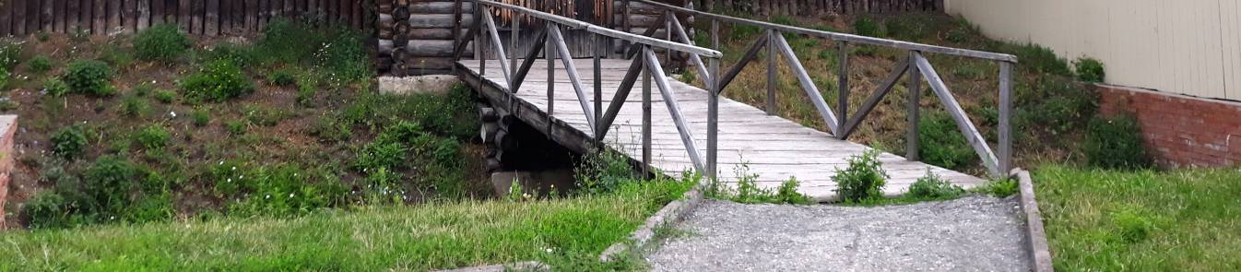

17.07.2018
Дата съёмки
(число, месяц, год)

1. Сведения о наименовании объекта культурного наследия:
«Фрагмент вала Симбирско-Карсунской засечной черты».
2. Сведения о времени возникновения или дате создания объекта культурного наследия, датах основных изменений (перестроек) данного объекта и (или) датах связанных с ним исторических событий:
1648-1654 гг.
3. Сведения о категории историко-культурного значения объекта культурного наследия:

Федерального  значения | Регионального  значения | Местного (муниципального) значения
 |  | +

4. Сведения о виде объекта культурного наследия:

Памятник | Ансамбль | Достопримечательное место
+

5. Номер и дата принятия органом государственной власти решения о включении объекта культурного наследия в единый государственный реестр объектов культурного наследия (памятников истории и культуры) народов Российской Федерации:
постановление Ульяновской Городской Думы «О согласовании Перечня объектов культурного наследия (памятников истории и культуры) муниципального значения» от 29.10.2003 № 332.
6. Сведения о местонахождении объекта культурного наследия (адрес объекта или при его отсутствии описание местоположения объекта):
г. Ульяновск, ул. Льва Толстого, 43-А.
7. Сведения о границах территории объекта культурного наследия:
не утверждены.
8. Описание предмета охраны объекта культурного наследия.
Предметом охраны объекта культурного наследия является место расположения в современных границах участка.
9. Сведения о наличии зон охраны данного объекта культурного наследия с указанием номера и даты принятия органом государственной власти акта
об утверждении указанных зон либо информация о расположении данного объекта культурного наследия в границах зон охраны иного объекта культурного наследия:
постановление Правительства Ульяновской области от 02.07.2009
№ 256-П «О границах зон охраны объектов культурного наследия
на территории муниципального образования «город Ульяновск», режимах использования земель и градостроительных регламентах в границах
данных зон».

Всего в паспорте листов | 2

Уполномоченное должностное лицо Управления

Начальник управления по охране объектов культурного наследия администрации Губернатора Ульяновской области |  | Ш.М.Хаутиев
должность | подпись | инициалы, фамилия

М.П.
1 | 0 |  | 0 | 5 |  | 2 | 0 | 1 | 8
Дата оформления паспорта
(число, месяц, год)

________________

УТВЕРЖДЕНО

распоряжением Правительства
Ульяновской области

ОХРАННОЕ ОБЯЗАТЕЛЬСТВО
собственника или иного законного владельца
объекта культурного наследия, включённого
в единый государственный реестр объектов культурного наследия
(памятников истории и культуры) народов Российской Федерации,
«Усадьба В.М.Булычёва с «Ново-Троицкими номерами».
Здание гостинцы, ограждение», 2-я пол. 1880-х гг.

Регистрационный номер объекта культурного наследия в едином государственном реестре объектов культурного наследия (памятников истории и культуры) народов Российской Федерации:

7 | 3 | 1 | 6 | 1 | 0 | 4 | 1 | 2 | 9 | 5 | 0 | 0 | 3 | 5

Раздел 1. Данные об объекте культурного наследия, включённом
в единый государственный реестр объектов культурного наследия
(памятников истории и культуры) народов Российской Федерации

Отметка о наличии или отсутствии паспорта объекта культурного наследия, включённого в единый государственный реестр объектов культурного наследия (памятников истории и культуры) народов Российской Федерации, в отношении которого утверждено охранное обязательство
(далее – объект культурного наследия):
 | имеется | V | отсутствует

При наличии паспорта объекта культурного наследия он является неотъемлемой частью охранного обязательства.
Сведения о требованиях к осуществлению деятельности в границах территории объекта культурного наследия, об особом режиме использования земельного участка, в границах которого располагается объект археологического наследия, установленных статьёй 5.1 Федерального закона от 25.06.2002 № 73-ФЗ «Об объектах культурного наследия (памятниках истории и культуры) народов Российской Федерации» (далее –
Закон № 73-ФЗ):
1) на территории памятника или ансамбля запрещаются строительство объектов капитального строительства и увеличение объёмно-пространственных характеристик существующих на территории памятника или ансамбля объектов капитального строительства; проведение земляных, строительных, мелиоративных и иных работ, за исключением работ по сохранению объекта культурного наследия или его отдельных элементов, сохранению историко-градостроительной или природной среды объекта культурного наследия;
2) на территории памятника, ансамбля разрешается ведение хозяйственной деятельности, не противоречащей требованиям обеспечения сохранности объекта культурного наследия и позволяющей обеспечить функционирование объекта культурного наследия в современных условиях;
3) в случае нахождения памятника или ансамбля на территории достопримечательного места подлежат также выполнению требования и ограничения, установленные в соответствии со статьёй 5.1 Закона № 73-ФЗ, для осуществления хозяйственной деятельности на территории достопримечательного места;
4) особый режим использования земельного участка, в границах которого располагается объект археологического наследия, предусматривает возможность проведения археологических полевых работ в порядке, установленном Законом № 73-ФЗ, земляных, строительных, мелиоративных, хозяйственных работ, указанных в статье 30 Закона № 73-ФЗ, работ по использованию лесов и иных работ при условии обеспечения сохранности объекта археологического наследия, а также обеспечения доступа граждан к указанному объекту.

Раздел 2. Требования к сохранению объекта культурного наследия

2.1. Требования к сохранению объекта культурного наследия предусматривают консервацию, ремонт, реставрацию объекта культурного наследия, приспособление объекта культурного наследия для современного использования либо сочетание указанных мер.
Состав (перечень) и сроки (периодичность) проведения работ по сохранению объекта культурного наследия определяются региональным органом охраны объектов культурного наследия – управлением по охране объектов культурного наследия администрации Губернатора Ульяновской области (далее – Управление) на основании акта технического состояния объекта культурного наследия, составленного в порядке, установленном пунктом 2 статьи 47.2 Закона № 73-ФЗ.
2.2. Лицо (лица), указанное (указанные) в пункте 11 статьи 47.6 Закона № 73-ФЗ, обязано (обязаны) обеспечить финансирование и организацию проведения научно-исследовательских, изыскательских, проектных работ, консервации, ремонта, реставрации и иных работ, направленных на обеспечение физической сохранности объекта культурного наследия и сохранение предмета охраны объекта культурного наследия, в порядке, установленном Законом № 73-ФЗ.
В случае обнаружения при проведении работ по сохранению объекта культурного наследия объектов, обладающих признаками объекта культурного наследия, в том числе объектов археологического наследия, собственник или иной законный владелец объекта культурного наследия обязан незамедлительно приостановить работы и направить в Управление в течение трёх рабочих дней со дня обнаружения указанных объектов заявление
в письменной форме о таком обнаружении.
Дальнейшее взаимодействие с Управлением собственник или иной законный владелец объекта культурного наследия обязан осуществлять в порядке, установленном статьёй 36 Закона № 73-ФЗ.
2.3. Работы по сохранению объекта культурного наследия должны организовываться собственником или иным законным владельцем объекта культурного наследия в соответствии с порядком, предусмотренным статьёй 45 Закона № 73-ФЗ.
2.4. Собственник или иной законный владелец земельного участка, в границах которого расположен объект археологического наследия, обязан:
обеспечивать неизменность внешнего облика объекта археологического наследия;
сохранять целостность, структуру объекта археологического наследия;
организовывать и финансировать спасательные археологические полевые работы на объекте археологического наследия в случае, предусмотренном статьёй 40 Закона № 73-ФЗ, и в порядке, установленном статьёй 45.1
Закона № 73-ФЗ.

Раздел 3. Требования к содержанию объекта культурного наследия

3.1. При содержании и использовании объекта культурного наследия в целях поддержания в надлежащем техническом состоянии без ухудшения физического состояния и (или) изменения предмета охраны объекта культурного наследия лица, указанные в пункте 11 статьи 47.6 Закона № 73-ФЗ, обязаны:
1) осуществлять расходы на содержание объекта культурного наследия
и поддержание его в надлежащем техническом, санитарном и противопожарном состоянии;
2) не проводить работы, изменяющие предмет охраны объекта культурного наследия либо ухудшающие условия, необходимые для сохранности объекта культурного наследия;
3) не проводить работы, изменяющие облик, объёмно-планировочные
и конструктивные решения и структуры, интерьер объекта культурного наследия, в случае если предмет охраны объекта культурного наследия не определён;
4) соблюдать установленные статьёй 5.1 Закона № 73-ФЗ требования к осуществлению деятельности в границах территории объекта культурного наследия, особый режим использования земельного участка, водного объекта или его части, в границах которых располагается объект археологического наследия;
5) не использовать объект культурного наследия (за исключением оборудованных с учётом требований противопожарной безопасности объектов культурного наследия, предназначенных либо предназначавшихся для осуществления и (или) обеспечения указанных ниже видов хозяйственной деятельности, и помещений для хранения предметов религиозного назначения, включая свечи и лампадное масло):
а) под склады и объекты производства взрывчатых и огнеопасных материалов, предметов и веществ, загрязняющих интерьер объекта культурного наследия, его фасад, территорию и водные объекты и (или) имеющих вредные парогазообразные и иные выделения;
б) под объекты производства, имеющие оборудование, оказывающее динамическое и вибрационное воздействие на конструкции объекта культурного наследия, независимо от мощности данного оборудования;
в) под объекты производства и лаборатории, связанные с небла-гоприятным для объекта культурного наследия температурно-влажностным режимом и применением химически активных веществ;
6) незамедлительно извещать Управление обо всех известных им повреждениях, авариях или об иных обстоятельствах, причинивших вред объекту культурного наследия, включая объект археологического наследия, земельному участку в границах территории объекта культурного наследия или угрожающих причинением такого вреда, и безотлагательно принимать меры
по предотвращению дальнейшего разрушения, в том числе проводить противоаварийные работы в порядке, установленном для проведения работ по сохранению объекта культурного наследия;
7) не допускать ухудшения состояния территории объекта культурного наследия, поддерживать территорию объекта культурного наследия в благоустроенном состоянии.
3.2. Собственник жилого помещения, являющегося объектом культурного наследия или частью такого объекта, обязан выполнять требования к сохране-нию объекта культурного наследия в части, предусматривающей обеспечение поддержания объекта культурного наследия или части объекта культурного наследия в надлежащем техническом состоянии без ухудшения физического состояния и изменения предмета охраны объекта культурного наследия.
3.3. В случае обнаружения при проведении работ на земельном участке в границах территории объекта культурного наследия либо на земельном участке, в границах которого располагается объект археологического наследия, объектов, обладающих признаками объекта культурного наследия, лица, указанные в пункте 11 статьи 47.6 Закона № 73-ФЗ, осуществляют действия, предусмотренные подпунктом 2 пункта 3 статьи 47.2 Закона № 73-ФЗ.
3.4. В случае если содержание или использование объекта культурного наследия, а также земельного участка, в границах которого располагается объект археологического наследия, может привести к ухудшению состояния объекта культурного наследия и (или) предмета охраны указанного объекта ку-льтурного наследия, в предписании, направляемом Управлением собственнику или иному законному владельцу объекта культурного наследия, устанавливаются следующие требования:
1) к видам хозяйственной деятельности с использованием объекта культурного наследия, земельного участка, в границах которого располагается объект археологического наследия, либо к видам хозяйственной деятельности, оказывающим воздействие на указанные объекты, в том числе ограничение хозяйственной деятельности;
2) к использованию объекта культурного наследия, земельного участка, в границах которого располагается объект археологического наследия, при осуществлении хозяйственной деятельности, предусматривающие в том числе ограничение технических и иных параметров воздействия на объект культурного наследия;
3) к благоустройству в границах территории объекта культурного наследия, земельного участка, в границах которого располагается объект археологического наследия.

Раздел 4. Требования к обеспечению доступа граждан
Российской Федерации, иностранных граждан и лиц без гражданства
к объекту культурного наследия

Условия доступа к объекту культурного наследия (периодичность, длительность и иные характеристики доступа) устанавливаются Управлением с учётом мнения собственника или иного законного владельца объекта культурного наследия, а также с учётом вида объекта культурного наследия, категории его историко-культурного значения, предмета охраны, физического состояния объекта культурного наследия, требований к его сохранению, характера современного использования объекта культурного наследия.
Условия доступа к объектам культурного наследия, используемым в качестве жилых помещений, а также к объектам культурного наследия религиозного назначения устанавливаются Управлением по согласованию с собственниками или иными законными владельцами объектов культурного наследия.
При определении условий доступа к памятникам или ансамблям религиозного назначения учитываются требования к внешнему виду и поведению лиц, находящихся в границах территорий объектов культурного наследия религиозного назначения, соответствующие внутренним установлениям религиозной организации, если такие установления не противоречат законодательству Российской Федерации.
В случае если интерьер объекта культурного наследия не относится к предмету охраны объекта культурного наследия, требование к обеспечению доступа во внутренние помещения объекта культурного наследия не может быть установлено.
Условия доступа к объектам культурного наследия, расположенным
на территории Российской Федерации и предоставленным в соответствии с международными договорами Российской Федерации дипломатическим представительствам и консульским учреждениям иностранных государств в Российской Федерации, международным организациям, а также к объектам культурного наследия, находящимся в собственности иностранных государств и международных организаций, устанавливаются в соответствии с международными договорами Российской Федерации.
Физические и юридические лица, проводящие археологические полевые работы, имеют право доступа к объектам археологического наследия, археологические полевые работы на которых предусмотрены разрешением (открытым листом) на проведение археологических полевых работ. Физическим и юридическим лицам, проводящим археологические полевые работы, в целях проведения указанных работ собственниками земельных участков, в границах которых расположены объекты археологического наследия, и (или) пользователями указанных земельных участков должен быть обеспечен доступ к земельным участкам, участкам водных объектов, участкам лесного фонда, на территорию, определённую разрешением (открытым листом) на проведение археологических полевых работ.

Раздел 5. Требования к размещению наружной рекламы
на объектах культурного наследия, их территориях

5.1. Требования к размещению наружной рекламы:
1) не допускается распространение наружной рекламы на объектах культурного наследия, а также на их территориях, за исключением достопримечательных мест;
2) запрет или ограничение на распространение наружной рекламы на объектах культурного наследия, находящихся в границах достопримечательного места, а также требования к её распространению устанавливаются нормативными правовыми актами Правительства Ульяновской области и вносятся в правила землепользования и застройки, разработанные в соответствии с Градостроительным кодексом Российской Федерации.
5.2. Указанные требования не применяются в отношении распространения на объектах культурного наследия, их территориях наружной рекламы, содержащей исключительно информацию о проведении на объектах культурного наследия, их территориях театрально-зрелищных, культурно-просветительских и зрелищно-развлекательных мероприятий или исключительно информацию об указанных мероприятиях с одновременным упоминанием об определённом лице как о спонсоре конкретного мероприятия при условии, если такому упоминанию отведено не более чем десять процентов рекламной площади (пространства). В таком случае актом Правительства Ульяновской области устанавливаются требования к размещению наружной рекламы на указанном объекте культурного наследия (либо его территории), включая место (места) возможного размещения наружной рекламы, требования к внешнему виду, цветовым решениям, способам крепления.

Раздел 6. Иные обязанности лица (лиц), указанного (указанных)
в пункте 11 статьи 47.6 Закона № 73-ФЗ

6.1. Для лица (лиц), указанного (указанных) в пункте 11 статьи 47.6 Закона № 73-ФЗ, устанавливаются обязанности:
1) по финансированию мероприятий, обеспечивающих выполнение требований в отношении объекта культурного наследия, установленных статьями 47.2-47.4 Закона № 73-ФЗ;
2) по соблюдению требований к осуществлению деятельности в границах территории объекта культурного наследия либо особого режима использования земельного участка, в границах которого располагается объект археологического наследия, установленных статьёй 5.1 Закона № 73-ФЗ.
6.2. Собственник или иной законный владелец объекта культурного наследия, пользователи объекта культурного наследия, земельного участка, в границах которого располагается объект археологического наследия (в случае, указанном в пункте 11 статьи 47.6 Закона № 73-ФЗ), а также все лица, привлечённые ими к проведению работ по сохранению (содержанию) объекта культурного наследия, обязаны соблюдать требования, запреты и ограничения, установленные законодательством об охране объектов культурного наследия.
6.3. Дополнительные требования в отношении объекта культурного наследия.
Согласно приложению № 3 к приказу Министерства культуры Российской Федерации от 01.07.2015 № 1887 «О реализации отдельных положений статьи 47.6 Федерального закона от 25 июня 2002 г. № 73-ФЗ «Об объектах культурного наследия (памятниках истории и культуры)» подтверждение лицом, указанным в пункте 11 статьи 47.6 Закона № 73-ФЗ, выполнения требований, содержащихся в охранном обязательстве собственника или иного законного владельца объекта культурного наследия, осуществляется в следующем порядке:
6.3.1. Лицо, указанное в пункте 11 статьи 47.6 Закона № 73-ФЗ, ежегодно представляет в Управление уведомление о выполнении требований охранного обязательства в отношении принадлежащего ему объекта культурного наследия и (или) земельного участка, в границах которого располагается объект археологического наследия, либо их части (далее – уведомление).
6.3.2. Уведомление составляется лицом, указанным в пункте 11
статьи 47.6 Закона № 73-ФЗ (далее – ответственное лицо), в произвольной форме. В случае если ответственным лицом выступает юридическое лицо,
в том числе орган государственной власти или орган местного самоуправления, уведомление выполняется на бланке ответственного лица.
6.3.3. Уведомление должно содержать сведения об исполнении ответственным лицом требований, установленных охранным обязательством и иными актами Правительства Ульяновской области.
Также к уведомлению должны прилагаться фотографические изображения объекта культурного наследия и (или) земельного участка, в границах которого располагается объект археологического наследия, позволяющие зафиксировать индивидуальные особенности объекта культурного наследия на момент представления уведомления.
6.3.4. В случае приостановления и возобновления доступа к объекту культурного наследия в порядке, установленном статьёй 47.5 Закона № 73-ФЗ, эта информация указывается ответственным лицом в уведомлении.
6.3.5. Уведомление подписывается соответствующим физическим лицом либо руководителем соответствующего юридического лица с указанием даты составления уведомления.
6.3.6. Уведомление направляется ответственным лицом в Управление заказным почтовым отправлением с уведомлением о вручении либо в форме электронного документа, подписанного электронной подписью (432017, Ульяновская область, г. Ульяновск, ул. Спасская, 10;
e-mail: nasledie73@mail.ru).
6.3.7. Уведомление направляется в Управление в срок не позднее 01 июля года, следующего за отчётным.

 |  | Экземпляр | № 4
 |  | 731610412950035
Регистрационный номер объекта культурного наследия в едином государственном реестре объектов культурного наследия (памятников
истории и культуры) народов Российской Федерации

ПАСПОРТ
объекта культурного наследия

Фотографическое изображение объекта культурного наследия,
за исключением отдельных объектов археологического наследия,
фотографическое изображение которых вносится на основании решения
Управления:

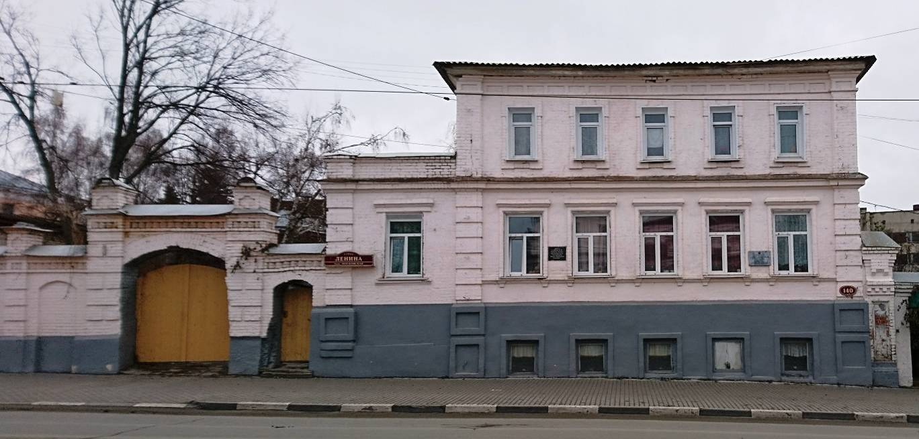

14.11.2017
Дата съёмки
(число, месяц, год)

1. Сведения о наименовании объекта культурного наследия:
«Усадьба В.М.Булычёва с «Ново-Троицкими номерами». Здание гостинцы, ограждение».
2. Сведения о времени возникновения или дате создания объекта
культурного наследия, датах основных изменений (перестроек) данного объекта и (или) датах связанных с ним исторических событий:
2-я пол. 1880-х гг.
3. Сведения о категории историко-культурного значения объекта культурного наследия:

Федерального  значения | Регионального  значения | Местного (муниципального) значения
 | +

4. Сведения о виде объекта культурного наследия:

Памятник | Ансамбль | Достопримечательное место
+

5. Номер и дата принятия органом государственной власти решения о включении объекта культурного наследия в единый государственный реестр объектов культурного наследия (памятников истории и культуры) народов Российской Федерации:
приказ Министерства искусства и культурной политики Ульяновской области «О включении выявленного объекта культурного наследия в единый государственный реестр объектов культурного наследия (памятников истории
и культуры) народов Российской Федерации» от 25.05.2015 № 53.
6. Сведения о местонахождении объекта культурного наследия
(адрес объекта или при его отсутствии описание местоположения объекта):
г. Ульяновск, ул. Ленина, 140.
7. Сведения о границах территории объекта культурного наследия:
не утверждены.
8. Описание предмета охраны объекта культурного наследия.
Предметом охраны объекта культурного наследия являются:
место расположения здания в современных границах участка;
этажность и высотные габариты;
объёмно-пространственная структура;
инженерно-конструктивные особенности здания;
архитектурный декор и стилистика фасадов.
9. Сведения о наличии зон охраны данного объекта культурного наследия
с указанием номера и даты принятия органом государственной власти акта об утверждении указанных зон либо информация о расположении
данного объекта культурного наследия в границах зон охраны иного
объекта культурного наследия:
постановление Правительства Ульяновской области от 02.07.2009 № 256-П «О границах зон охраны объектов культурного наследия на территории муниципального образования «город Ульяновск», режимах использования
земель и градостроительных регламентах в границах данных зон».

Всего в паспорте листов | 3

Уполномоченное должностное лицо Управления

Начальник управления по охране объектов культурного наследия администрации Губернатора Ульяновской области |  | Ш.М.Хаутиев
должность | подпись | инициалы, фамилия

М.П.

1 | 0 |  | 0 | 5 |  | 2 | 0 | 1 | 8
Дата оформления паспорта
(число, месяц, год)

_________________

УТВЕРЖДЕНО

распоряжением Правительства
Ульяновской области

ОХРАННОЕ ОБЯЗАТЕЛЬСТВО
собственника или иного законного владельца
объекта культурного наследия, включённого
в единый государственный реестр объектов культурного наследия
(памятников истории и культуры) народов Российской Федерации,
«Жилой дом с мезонином /деревянный/»

Регистрационный номер объекта культурного наследия в едином государственном реестре объектов культурного наследия (памятников истории и культуры) народов Российской Федерации:

7 | 3 | 1 | 4 | 1 | 0 | 0 | 6 | 0 | 5 | 6 | 0 | 0 | 0 | 5

Раздел 1. Данные об объекте культурного наследия, включённом
в единый государственный реестр объектов культурного наследия
(памятников истории и культуры) народов Российской Федерации

Отметка о наличии или отсутствии паспорта объекта культурного наследия, включённого в единый государственный реестр объектов культурного наследия (памятников истории и культуры) народов Российской Федерации, в отношении которого утверждено охранное обязательство
(далее – объект культурного наследия):
 | имеется | V | отсутствует

При наличии паспорта объекта культурного наследия он является неотъемлемой частью охранного обязательства.
Сведения о требованиях к осуществлению деятельности в границах территории объекта культурного наследия, об особом режиме использования земельного участка, в границах которого располагается объект археологического наследия, установленных статьёй 5.1 Федерального закона от 25.06.2002 № 73-ФЗ «Об объектах культурного наследия (памятниках истории и культуры) народов Российской Федерации» (далее –
Закон № 73-ФЗ):
1) на территории памятника или ансамбля запрещаются строительство объектов капитального строительства и увеличение объёмно-пространственных характеристик существующих на территории памятника или ансамбля объектов капитального строительства; проведение земляных, строительных, мелиоративных и иных работ, за исключением работ по сохранению объекта культурного наследия или его отдельных элементов, сохранению историко-градостроительной или природной среды объекта культурного наследия;
2) на территории памятника, ансамбля разрешается ведение хозяйственной деятельности, не противоречащей требованиям обеспечения сохранности объекта культурного наследия и позволяющей обеспечить функционирование объекта культурного наследия в современных условиях;
3) в случае нахождения памятника или ансамбля на территории достопримечательного места подлежат также выполнению требования и ограничения, установленные в соответствии со статьёй 5.1 Закона № 73-ФЗ, для осуществления хозяйственной деятельности на территории достопримечательного места;
4) особый режим использования земельного участка, в границах которого располагается объект археологического наследия, предусматривает возможность проведения археологических полевых работ в порядке, установленном Законом № 73-ФЗ, земляных, строительных, мелиоративных, хозяйственных работ, указанных в статье 30 Закона № 73-ФЗ, работ по использованию лесов и иных работ при условии обеспечения сохранности объекта археологического наследия, а также обеспечения доступа граждан к указанному объекту.

Раздел 2. Требования к сохранению объекта культурного наследия

2.1. Требования к сохранению объекта культурного наследия предусматривают консервацию, ремонт, реставрацию объекта культурного наследия, приспособление объекта культурного наследия для современного использования либо сочетание указанных мер.
Состав (перечень) и сроки (периодичность) проведения работ по сохранению объекта культурного наследия определяются региональным органом охраны объектов культурного наследия – управлением по охране объектов культурного наследия администрации Губернатора Ульяновской области (далее – Управление) на основании акта технического состояния объекта культурного наследия, составленного в порядке, установленном пунктом 2 статьи 47.2 Закона № 73-ФЗ.
2.2. Лицо (лица), указанное (указанные) в пункте 11 статьи 47.6 Закона № 73-ФЗ, обязано (обязаны) обеспечить финансирование и организацию проведения научно-исследовательских, изыскательских, проектных работ, консервации, ремонта, реставрации и иных работ, направленных на обеспечение физической сохранности объекта культурного наследия и сохранение предмета охраны объекта культурного наследия, в порядке, установленном Законом № 73-ФЗ.
В случае обнаружения при проведении работ по сохранению объекта культурного наследия объектов, обладающих признаками объекта культурного наследия, в том числе объектов археологического наследия, собственник или иной законный владелец объекта культурного наследия обязан незамедлительно приостановить работы и направить в Управление в течение трёх рабочих дней со дня обнаружения указанных объектов заявление
в письменной форме о таком обнаружении.
Дальнейшее взаимодействие с Управлением собственник или иной законный владелец объекта культурного наследия обязан осуществлять в порядке, установленном статьёй 36 Закона № 73-ФЗ.
2.3. Работы по сохранению объекта культурного наследия должны организовываться собственником или иным законным владельцем объекта культурного наследия в соответствии с порядком, предусмотренным статьёй 45 Закона № 73-ФЗ.
2.4. Собственник или иной законный владелец земельного участка, в границах которого расположен объект археологического наследия, обязан:
обеспечивать неизменность внешнего облика объекта археологического наследия;
сохранять целостность, структуру объекта археологического наследия;
организовывать и финансировать спасательные археологические полевые работы на объекте археологического наследия в случае, предусмотренном статьёй 40 Закона № 73-ФЗ, и в порядке, установленном статьёй 45.1
Закона № 73-ФЗ.

Раздел 3. Требования к содержанию объекта культурного наследия

3.1. При содержании и использовании объекта культурного наследия в целях поддержания в надлежащем техническом состоянии без ухудшения физического состояния и (или) изменения предмета охраны объекта культурного наследия лица, указанные в пункте 11 статьи 47.6 Закона № 73-ФЗ, обязаны:
1) осуществлять расходы на содержание объекта культурного наследия
и поддержание его в надлежащем техническом, санитарном и противопожарном состоянии;
2) не проводить работы, изменяющие предмет охраны объекта культурного наследия либо ухудшающие условия, необходимые для сохранности объекта культурного наследия;
3) не проводить работы, изменяющие облик, объёмно-планировочные
и конструктивные решения и структуры, интерьер объекта культурного наследия, в случае если предмет охраны объекта культурного наследия не определён;
4) соблюдать установленные статьёй 5.1 Закона № 73-ФЗ требования к осуществлению деятельности в границах территории объекта культурного наследия, особый режим использования земельного участка, водного объекта или его части, в границах которых располагается объект археологического наследия;
5) не использовать объект культурного наследия (за исключением оборудованных с учётом требований противопожарной безопасности объектов культурного наследия, предназначенных либо предназначавшихся для осуществления и (или) обеспечения указанных ниже видов хозяйственной деятельности, и помещений для хранения предметов религиозного назначения, включая свечи и лампадное масло):
а) под склады и объекты производства взрывчатых и огнеопасных материалов, предметов и веществ, загрязняющих интерьер объекта культурного наследия, его фасад, территорию и водные объекты и (или) имеющих вредные парогазообразные и иные выделения;
б) под объекты производства, имеющие оборудование, оказывающее динамическое и вибрационное воздействие на конструкции объекта культурного наследия, независимо от мощности данного оборудования;
в) под объекты производства и лаборатории, связанные с неблагоприятным для объекта культурного наследия температурно-влажностным режимом и применением химически активных веществ;
6) незамедлительно извещать Управление обо всех известных им повреждениях, авариях или об иных обстоятельствах, причинивших вред объекту культурного наследия, включая объект археологического наследия, земельному участку в границах территории объекта культурного наследия или угрожающих причинением такого вреда, и безотлагательно принимать меры
по предотвращению дальнейшего разрушения, в том числе проводить противоаварийные работы в порядке, установленном для проведения работ по сохранению объекта культурного наследия;
7) не допускать ухудшения состояния территории объекта культурного наследия, поддерживать территорию объекта культурного наследия в благоустроенном состоянии.
3.2. Собственник жилого помещения, являющегося объектом культурного наследия или частью такого объекта, обязан выполнять требования к сохранению объекта культурного наследия в части, предусматривающей обеспечение поддержания объекта культурного наследия или части объекта культурного наследия в надлежащем техническом состоянии без ухудшения физического состояния и изменения предмета охраны объекта культурного наследия.
3.3. В случае обнаружения при проведении работ на земельном участке в границах территории объекта культурного наследия либо на земельном участке, в границах которого располагается объект археологического наследия, объектов, обладающих признаками объекта культурного наследия, лица, указанные в пункте 11 статьи 47.6 Закона № 73-ФЗ, осуществляют действия, предусмотренные подпунктом 2 пункта 3 статьи 47.2 Закона № 73-ФЗ.
3.4. В случае если содержание или использование объекта культурного наследия, а также земельного участка, в границах которого располагается объект археологического наследия, может привести к ухудшению состояния объекта культурного наследия и (или) предмета охраны указанного объекта культурного наследия, в предписании, направляемом Управлением собственнику или иному законному владельцу объекта культурного наследия, устанавливаются следующие требования:
1) к видам хозяйственной деятельности с использованием объекта культурного наследия, земельного участка, в границах которого располагается объект археологического наследия, либо к видам хозяйственной деятельности, оказывающим воздействие на указанные объекты, в том числе ограничение хозяйственной деятельности;
2) к использованию объекта культурного наследия, земельного участка, в границах которого располагается объект археологического наследия, при осуществлении хозяйственной деятельности, предусматривающие в том числе ограничение технических и иных параметров воздействия на объект культурного наследия;
3) к благоустройству в границах территории объекта культурного наследия, земельного участка, в границах которого располагается объект археологического наследия.

Раздел 4. Требования к обеспечению доступа граждан
Российской Федерации, иностранных граждан и лиц без гражданства
к объекту культурного наследия

Условия доступа к объекту культурного наследия (периодичность, длительность и иные характеристики доступа) устанавливаются Управлением с учётом мнения собственника или иного законного владельца объекта культурного наследия, а также с учётом вида объекта культурного наследия, категории его историко-культурного значения, предмета охраны, физического состояния объекта культурного наследия, требований к его сохранению, характера современного использования объекта культурного наследия.
Условия доступа к объектам культурного наследия, используемым в качестве жилых помещений, а также к объектам культурного наследия религиозного назначения устанавливаются Управлением по согласованию с собственниками или иными законными владельцами объектов культурного наследия.
При определении условий доступа к памятникам или ансамблям религиозного назначения учитываются требования к внешнему виду и поведению лиц, находящихся в границах территорий объектов культурного наследия религиозного назначения, соответствующие внутренним установлениям религиозной организации, если такие установления не противоречат законодательству Российской Федерации.
В случае если интерьер объекта культурного наследия не относится к предмету охраны объекта культурного наследия, требование к обеспечению доступа во внутренние помещения объекта культурного наследия не может быть установлено.
Условия доступа к объектам культурного наследия, расположенным
на территории Российской Федерации и предоставленным в соответствии с международными договорами Российской Федерации дипломатическим представительствам и консульским учреждениям иностранных государств в Российской Федерации, международным организациям, а также к объектам культурного наследия, находящимся в собственности иностранных государств и международных организаций, устанавливаются в соответствии с международными договорами Российской Федерации.
Физические и юридические лица, проводящие археологические полевые работы, имеют право доступа к объектам археологического наследия, археологические полевые работы на которых предусмотрены разрешением (открытым листом) на проведение археологических полевых работ. Физическим и юридическим лицам, проводящим археологические полевые работы, в целях проведения указанных работ собственниками земельных участков, в границах которых расположены объекты археологического наследия, и (или) пользователями указанных земельных участков должен быть обеспечен доступ к земельным участкам, участкам водных объектов, участкам лесного фонда, на территорию, определённую разрешением (открытым листом) на проведение археологических полевых работ.

Раздел 5. Требования к размещению наружной рекламы
на объектах культурного наследия, их территориях

5.1. Требования к размещению наружной рекламы:
1) не допускается распространение наружной рекламы на объектах культурного наследия, а также на их территориях, за исключением достопримечательных мест;
2) запрет или ограничение на распространение наружной рекламы на объектах культурного наследия, находящихся в границах достопримечательного места, а также требования к её распространению устанавливаются нормативными правовыми актами Правительства Ульяновской области и вносятся в правила землепользования и застройки, разработанные в соответствии с Градостроительным кодексом Российской Федерации.
5.2. Указанные требования не применяются в отношении распространения на объектах культурного наследия, их территориях наружной рекламы, содержащей исключительно информацию о проведении на объектах культурного наследия, их территориях театрально-зрелищных, культурно-просветительских и зрелищно-развлекательных мероприятий или исключительно информацию об указанных мероприятиях с одновременным упоминанием об определённом лице как о спонсоре конкретного мероприятия при условии, если такому упоминанию отведено не более чем десять процентов рекламной площади (пространства). В таком случае актом Правительства Ульяновской области устанавливаются требования к размещению наружной рекламы на указанном объекте культурного наследия (либо его территории), включая место (места) возможного размещения наружной рекламы, требования к внешнему виду, цветовым решениям, способам крепления.

Раздел 6. Иные обязанности лица (лиц), указанного (указанных)
в пункте 11 статьи 47.6 Закона № 73-ФЗ

6.1. Для лица (лиц), указанного (указанных) в пункте 11 статьи 47.6 Закона № 73-ФЗ, устанавливаются обязанности:
1) по финансированию мероприятий, обеспечивающих выполнение требований в отношении объекта культурного наследия, установленных статьями 47.2-47.4 Закона № 73-ФЗ;
2) по соблюдению требований к осуществлению деятельности в границах территории объекта культурного наследия либо особого режима использования земельного участка, в границах которого располагается объект археологического наследия, установленных статьёй 5.1 Закона № 73-ФЗ.
6.2. Собственник или иной законный владелец объекта культурного наследия, пользователи объекта культурного наследия, земельного участка, в границах которого располагается объект археологического наследия (в случае, указанном в пункте 11 статьи 47.6 Закона № 73-ФЗ), а также все лица, привлечённые ими к проведению работ по сохранению (содержанию) объекта культурного наследия, обязаны соблюдать требования, запреты и ограничения, установленные законодательством об охране объектов культурного наследия.
6.3. Дополнительные требования в отношении объекта культурного наследия.
Согласно приложению № 3 к приказу Министерства культуры Российской Федерации от 01.07.2015 № 1887 «О реализации отдельных положений статьи 47.6 Федерального закона от 25 июня 2002 г. № 73-ФЗ «Об объектах культурного наследия (памятниках истории и культуры)» подтверждение лицом, указанным в пункте 11 статьи 47.6 Закона № 73-ФЗ, выполнения требований, содержащихся в охранном обязательстве собственника или иного законного владельца объекта культурного наследия, осуществляется в следующем порядке:
6.3.1. Лицо, указанное в пункте 11 статьи 47.6 Закона № 73-ФЗ, ежегодно представляет в Управление уведомление о выполнении требований охранного обязательства в отношении принадлежащего ему объекта культурного наследия и (или) земельного участка, в границах которого располагается объект археологического наследия, либо их части (далее – уведомление).
6.3.2. Уведомление составляется лицом, указанным в пункте 11
статьи 47.6 Закона № 73-ФЗ (далее – ответственное лицо), в произвольной форме. В случае если ответственным лицом выступает юридическое лицо,
в том числе орган государственной власти или орган местного самоуправления, уведомление выполняется на бланке ответственного лица.
6.3.3. Уведомление должно содержать сведения об исполнении ответственным лицом требований, установленных охранным обязательством и иными актами Правительства Ульяновской области.
Также к уведомлению должны прилагаться фотографические изображения объекта культурного наследия и (или) земельного участка, в границах которого располагается объект археологического наследия, позволяющие зафиксировать индивидуальные особенности объекта культурного наследия на момент представления уведомления.
6.3.4. В случае приостановления и возобновления доступа к объекту культурного наследия в порядке, установленном статьёй 47.5 Закона № 73-ФЗ, эта информация указывается ответственным лицом в уведомлении.
6.3.5. Уведомление подписывается соответствующим физическим лицом либо руководителем соответствующего юридического лица с указанием даты составления уведомления.
6.3.6. Уведомление направляется ответственным лицом в Управление заказным почтовым отправлением с уведомлением о вручении либо в форме электронного документа, подписанного электронной подписью (432017, Ульяновская область, г. Ульяновск, ул. Спасская, 10;
e-mail: nasledie73@mail.ru).
6.3.7. Уведомление направляется в Управление в срок не позднее 01 июля года, следующего за отчётным.

 |  | Экземпляр | № 4
 |  | 731410060560005
Регистрационный номер объекта культурного наследия в едином государственном реестре объектов культурного наследия (памятников
истории и культуры) народов Российской Федерации

ПАСПОРТ
объекта культурного наследия

Фотографическое изображение объекта культурного наследия,
за исключением отдельных объектов археологического наследия,
фотографическое изображение которых вносится на основании решения
Управления:

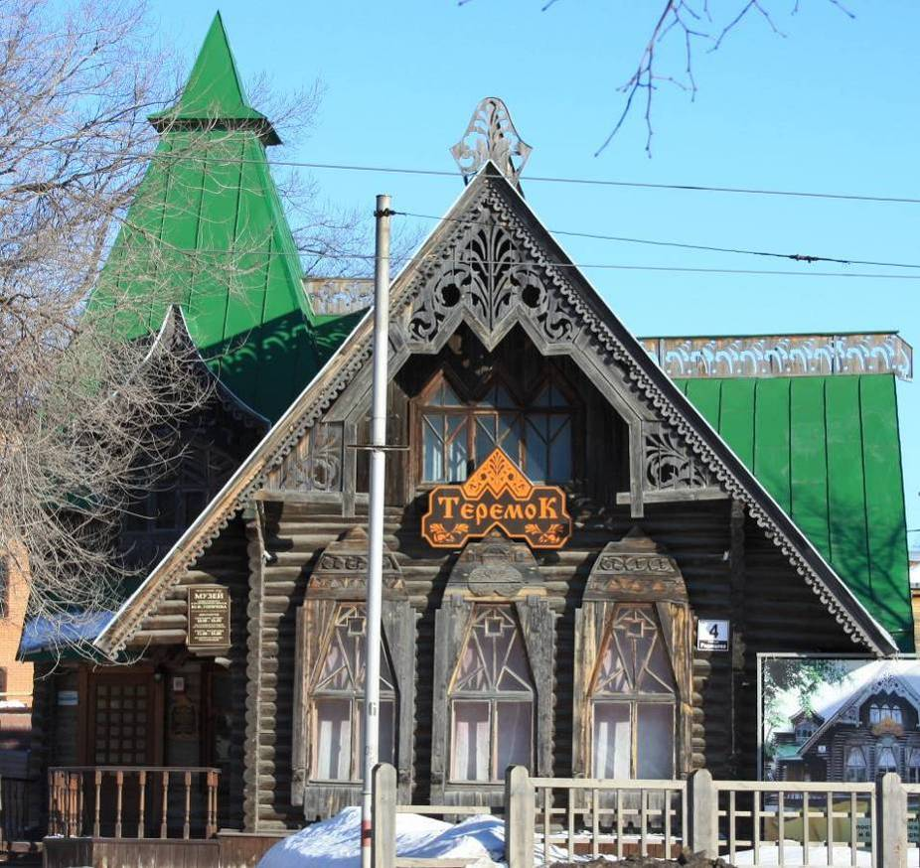

07.03.2016
Дата съёмки
(число, месяц, год)

1. Сведения о наименовании объекта культурного наследия:
«Жилой дом с мезонином /деревянный/».
2. Сведения о времени возникновения или дате создания объекта культурного наследия, датах основных изменений (перестроек) данного объекта и (или) датах связанных с ним исторических событий:
1916 г.
3. Сведения о категории историко-культурного значения объекта культурного наследия:

Федерального  значения | Регионального  значения | Местного (муниципального) значения
 | +

4. Сведения о виде объекта культурного наследия:

Памятник | Ансамбль | Достопримечательное место
+

5. Номер и дата принятия органом государственной власти решения о включении объекта культурного наследия в единый государственный реестр объектов культурного наследия (памятников истории и культуры) народов Российской Федерации:
решение исполкома Ульяновского областного Совета депутатов трудящихся «О дополнительном списке памятников истории и культуры
г. Ульяновска и области, подлежащих государственной охране» от 06.12.1973 № 834.
6. Сведения о местонахождении объекта культурного наследия (адрес объекта или при его отсутствии описание местоположения объекта):
г. Ульяновск, ул. Радищева, 4.
7. Сведения о границах территории объекта культурного наследия:
утверждены приказом Министерства искусства и культурной политики Ульяновской области от 17.04.2014 № 45.
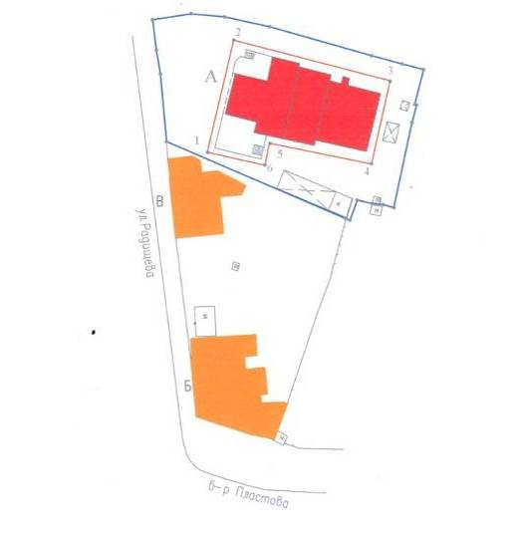
Границы территории объекта культурного наследия проходят: из точки 1 вдоль западного фасада здания (поворотные точки 1-2), далее на восток вдоль северного фасада здания на расстоянии 1 м от стены здания (поворотные
точки 2-3), далее на юг вдоль восточного фасада здания на расстоянии 1 м (поворотные точки 3-4), далее на запад вдоль южного фасада здания с захватом выступающей площади на расстоянии 1 м (поворотные точки 4-5-6-1).
8. Описание предмета охраны объекта культурного наследия.
Предметом охраны объекта культурного наследия являются:
место расположения здания в современных границах участка;
этажность и высотные габариты;
объёмно-пространственная структура;
инженерно-конструктивные особенности здания;
архитектурный декор и стилистика фасадов.
9. Сведения о наличии зон охраны данного объекта культурного наследия с указанием номера и даты принятия органом государственной власти акта об утверждении указанных зон либо информация о расположении данного объекта культурного наследия в границах зон охраны иного объекта культурного наследия:
постановление Правительства Ульяновской области от 02.07.2009 № 256-П «О границах зон охраны объектов культурного наследия на территории муниципального образования «город Ульяновск», режимах использования
земель и градостроительных регламентах в границах данных зон».

Всего в паспорте листов | 3

Уполномоченное должностное лицо Управления

Начальник управления по охране объектов культурного наследия администрации Губернатора Ульяновской области |  | Ш.М.Хаутиев
должность | подпись | инициалы, фамилия

М.П.
1 | 0 |  | 0 | 6 |  | 2 | 0 | 1 | 8
Дата оформления паспорта
(число, месяц, год)

_________________

УТВЕРЖДЕНО

распоряжением Правительства
Ульяновской области

ОХРАННОЕ ОБЯЗАТЕЛЬСТВО
собственника или иного законного владельца
объекта культурного наследия, включённого
в единый государственный реестр объектов культурного наследия
(памятников истории и культуры) народов Российской Федерации,
«Здание, где находился детский приют «Костёр», 1910 г.

Регистрационный номер объекта культурного наследия в едином государственном реестре объектов культурного наследия (памятников истории и культуры) народов Российской Федерации:

7 | 3 | 1 | 5 | 1 | 0 | 2 | 3 | 0 | 7 | 7 | 0 | 0 | 0 | 5

Раздел 1. Данные об объекте культурного наследия, включённом
в единый государственный реестр объектов культурного наследия
(памятников истории и культуры) народов Российской Федерации

Отметка о наличии или отсутствии паспорта объекта культурного наследия, включённого в единый государственный реестр объектов культурного наследия (памятников истории и культуры) народов Российской Федерации, в отношении которого утверждено охранное обязательство
(далее – объект культурного наследия):
 | имеется | V | отсутствует

При наличии паспорта объекта культурного наследия он является неотъемлемой частью охранного обязательства.
Сведения о требованиях к осуществлению деятельности в границах территории объекта культурного наследия, об особом режиме использования земельного участка, в границах которого располагается объект археологического наследия, установленных статьёй 5.1 Федерального закона от 25.06.2002 № 73-ФЗ «Об объектах культурного наследия (памятниках истории и культуры) народов Российской Федерации» (далее –
Закон № 73-ФЗ):
1) на территории памятника или ансамбля запрещаются строительство объектов капитального строительства и увеличение объёмно-пространственных характеристик существующих на территории памятника или ансамбля объектов капитального строительства; проведение земляных, строительных, мелиоративных и иных работ, за исключением работ по сохранению объекта культурного наследия или его отдельных элементов, сохранению историко-градостроительной или природной среды объекта культурного наследия;
2) на территории памятника, ансамбля разрешается ведение хозяйственной деятельности, не противоречащей требованиям обеспечения сохранности объекта культурного наследия и позволяющей обеспечить функционирование объекта культурного наследия в современных условиях;
3) в случае нахождения памятника или ансамбля на территории достопримечательного места подлежат также выполнению требования и ограничения, установленные в соответствии со статьёй 5.1 Закона № 73-ФЗ, для осуществления хозяйственной деятельности на территории достопримечательного места;
4) особый режим использования земельного участка, в границах которого располагается объект археологического наследия, предусматривает возможность проведения археологических полевых работ в порядке, установленном
Законом № 73-ФЗ, земляных, строительных, мелиоративных, хозяйственных работ, указанных в статье 30 Закона № 73-ФЗ, работ по использованию лесов
и иных работ при условии обеспечения сохранности объекта археологического наследия, а также обеспечения доступа граждан к указанному объекту.

Раздел 2. Требования к сохранению объекта культурного наследия

2.1. Требования к сохранению объекта культурного наследия предусматривают консервацию, ремонт, реставрацию объекта культурного наследия, приспособление объекта культурного наследия для современного использования либо сочетание указанных мер.
Состав (перечень) и сроки (периодичность) проведения работ по сохранению объекта культурного наследия определяются региональным органом охраны объектов культурного наследия – управлением по охране объектов культурного наследия администрации Губернатора Ульяновской области (далее – Управление) на основании акта технического состояния объекта культурного наследия, составленного в порядке, установленном пунктом 2 статьи 47.2 Закона № 73-ФЗ.
2.2. Лицо (лица), указанное (указанные) в пункте 11 статьи 47.6 Закона № 73-ФЗ, обязано (обязаны) обеспечить финансирование и организацию проведения научно-исследовательских, изыскательских, проектных работ, консервации, ремонта, реставрации и иных работ, направленных на обеспечение физической сохранности объекта культурного наследия и сохранение предмета охраны объекта культурного наследия, в порядке, установленном Законом № 73-ФЗ.
В случае обнаружения при проведении работ по сохранению объекта культурного наследия объектов, обладающих признаками объекта культурного наследия, в том числе объектов археологического наследия, собственник или иной законный владелец объекта культурного наследия обязан незамедлительно приостановить работы и направить в Управление в течение трёх рабочих дней со дня обнаружения указанных объектов заявление
в письменной форме о таком обнаружении.
Дальнейшее взаимодействие с Управлением собственник или иной законный владелец объекта культурного наследия обязан осуществлять в порядке, установленном статьёй 36 Закона № 73-ФЗ.
2.3. Работы по сохранению объекта культурного наследия должны организовываться собственником или иным законным владельцем объекта культурного наследия в соответствии с порядком, предусмотренным статьёй 45 Закона № 73-ФЗ.
2.4. Собственник или иной законный владелец земельного участка, в границах которого расположен объект археологического наследия, обязан:
обеспечивать неизменность внешнего облика объекта археологического наследия;
сохранять целостность, структуру объекта археологического наследия;
организовывать и финансировать спасательные археологические полевые работы на объекте археологического наследия в случае, предусмотренном статьёй 40 Закона № 73-ФЗ, и в порядке, установленном статьёй 45.1
Закона № 73-ФЗ.

Раздел 3. Требования к содержанию объекта культурного наследия

3.1. При содержании и использовании объекта культурного наследия в целях поддержания в надлежащем техническом состоянии без ухудшения физического состояния и (или) изменения предмета охраны объекта культурного наследия лица, указанные в пункте 11 статьи 47.6 Закона № 73-ФЗ, обязаны:
1) осуществлять расходы на содержание объекта культурного наследия
и поддержание его в надлежащем техническом, санитарном и противопожарном состоянии;
2) не проводить работы, изменяющие предмет охраны объекта культурного наследия либо ухудшающие условия, необходимые для сохранности объекта культурного наследия;
3) не проводить работы, изменяющие облик, объёмно-планировочные
и конструктивные решения и структуры, интерьер объекта культурного наследия, в случае если предмет охраны объекта культурного наследия не определён;
4) соблюдать установленные статьёй 5.1 Закона № 73-ФЗ требования к осуществлению деятельности в границах территории объекта культурного наследия, особый режим использования земельного участка, водного объекта или его части, в границах которых располагается объект археологического наследия;
5) не использовать объект культурного наследия (за исключением оборудованных с учётом требований противопожарной безопасности объектов культурного наследия, предназначенных либо предназначавшихся для осуществления и (или) обеспечения указанных ниже видов хозяйственной деятельности, и помещений для хранения предметов религиозного назначения, включая свечи и лампадное масло):
а) под склады и объекты производства взрывчатых и огнеопасных материалов, предметов и веществ, загрязняющих интерьер объекта культурного наследия, его фасад, территорию и водные объекты и (или) имеющих вредные парогазообразные и иные выделения;
б) под объекты производства, имеющие оборудование, оказывающее динамическое и вибрационное воздействие на конструкции объекта культурного наследия, независимо от мощности данного оборудования;
в) под объекты производства и лаборатории, связанные с неблагоприятным для объекта культурного наследия температурно-влажностным режимом и применением химически активных веществ;
6) незамедлительно извещать Управление обо всех известных им повреждениях, авариях или об иных обстоятельствах, причинивших вред объекту культурного наследия, включая объект археологического наследия, земельному участку в границах территории объекта культурного наследия или угрожающих причинением такого вреда, и безотлагательно принимать меры
по предотвращению дальнейшего разрушения, в том числе проводить противоаварийные работы в порядке, установленном для проведения работ по сохранению объекта культурного наследия;
7) не допускать ухудшения состояния территории объекта культурного наследия, поддерживать территорию объекта культурного наследия в благоустроенном состоянии.
3.2. Собственник жилого помещения, являющегося объектом культурного наследия или частью такого объекта, обязан выполнять требования к сохранению объекта культурного наследия в части, предусматривающей обеспечение поддержания объекта культурного наследия или части объекта культурного наследия в надлежащем техническом состоянии без ухудшения физического состояния и изменения предмета охраны объекта культурного наследия.
3.3. В случае обнаружения при проведении работ на земельном участке в границах территории объекта культурного наследия либо на земельном участке, в границах которого располагается объект археологического наследия, объектов, обладающих признаками объекта культурного наследия, лица, указанные в пункте 11 статьи 47.6 Закона № 73-ФЗ, осуществляют действия, предусмотренные подпунктом 2 пункта 3 статьи 47.2 Закона № 73-ФЗ.
3.4. В случае если содержание или использование объекта культурного наследия, а также земельного участка, в границах которого располагается объект археологического наследия, может привести к ухудшению состояния объекта культурного наследия и (или) предмета охраны указанного объекта культурного наследия, в предписании, направляемом Управлением собственнику или иному законному владельцу объекта культурного наследия, устанавливаются следующие требования:
1) к видам хозяйственной деятельности с использованием объекта культурного наследия, земельного участка, в границах которого располагается объект археологического наследия, либо к видам хозяйственной деятельности, оказывающим воздействие на указанные объекты, в том числе ограничение хозяйственной деятельности;
2) к использованию объекта культурного наследия, земельного участка, в границах которого располагается объект археологического наследия, при осуществлении хозяйственной деятельности, предусматривающие в том числе ограничение технических и иных параметров воздействия на объект культурного наследия;
3) к благоустройству в границах территории объекта культурного наследия, земельного участка, в границах которого располагается объект археологического наследия.

Раздел 4. Требования к обеспечению доступа граждан
Российской Федерации, иностранных граждан и лиц без гражданства
к объекту культурного наследия

Условия доступа к объекту культурного наследия (периодичность, длительность и иные характеристики доступа) устанавливаются Управлением с учётом мнения собственника или иного законного владельца объекта культурного наследия, а также с учётом вида объекта культурного наследия, категории его историко-культурного значения, предмета охраны, физического состояния объекта культурного наследия, требований к его сохранению, характера современного использования объекта культурного наследия.
Условия доступа к объектам культурного наследия, используемым в качестве жилых помещений, а также к объектам культурного наследия религиозного назначения устанавливаются Управлением по согласованию с собственниками или иными законными владельцами объектов культурного наследия.
При определении условий доступа к памятникам или ансамблям религиозного назначения учитываются требования к внешнему виду и поведению лиц, находящихся в границах территорий объектов культурного наследия религиозного назначения, соответствующие внутренним установлениям религиозной организации, если такие установления не противоречат законодательству Российской Федерации.
В случае, если интерьер объекта культурного наследия не относится к предмету охраны объекта культурного наследия, требование к обеспечению доступа во внутренние помещения объекта культурного наследия не может быть установлено.
Условия доступа к объектам культурного наследия, расположенным
на территории Российской Федерации и предоставленным в соответствии с международными договорами Российской Федерации дипломатическим представительствам и консульским учреждениям иностранных государств в Российской Федерации, международным организациям, а также к объектам культурного наследия, находящимся в собственности иностранных
государств и международных организаций, устанавливаются в соответствии с международными договорами Российской Федерации.
Физические и юридические лица, проводящие археологические полевые работы, имеют право доступа к объектам археологического наследия, археологические полевые работы на которых предусмотрены разрешением (открытым листом) на проведение археологических полевых работ. Физическим и юридическим лицам, проводящим археологические полевые работы, в целях проведения указанных работ собственниками земельных участков, в границах которых расположены объекты археологического наследия, и (или) пользователями указанных земельных участков должен быть обеспечен доступ к земельным участкам, участкам водных объектов, участкам лесного фонда, на территорию, определённую разрешением (открытым листом) на проведение археологических полевых работ.

Раздел 5. Требования к размещению наружной рекламы
на объектах культурного наследия, их территориях

5.1. Требования к размещению наружной рекламы:
1) не допускается распространение наружной рекламы на объектах культурного наследия, а также на их территориях, за исключением достопримечательных мест;
2) запрет или ограничение на распространение наружной рекламы на объектах культурного наследия, находящихся в границах достопримечательного места, а также требования к её распространению устанавливаются нормативными правовыми актами Правительства Ульяновской области и вносятся в правила землепользования и застройки, разработанные в соответствии с Градостроительным кодексом Российской Федерации.
5.2. Указанные требования не применяются в отношении распространения на объектах культурного наследия, их территориях наружной рекламы, содержащей исключительно информацию о проведении на объектах культурного наследия, их территориях театрально-зрелищных, культурно-просветительских и зрелищно-развлекательных мероприятий или исключительно информацию об указанных мероприятиях с одновременным упоминанием об определённом лице как о спонсоре конкретного мероприятия при условии, если такому упоминанию отведено
не более чем десять процентов рекламной площади (пространства). В таком случае актом Правительства Ульяновской области устанавливаются требования к размещению наружной рекламы на указанном объекте культурного наследия (либо его территории), включая место (места) возможного размещения наружной рекламы, требования к внешнему виду, цветовым решениям, способам крепления.

Раздел 6. Иные обязанности лица (лиц), указанного (указанных)
в пункте 11 статьи 47.6 Закона № 73-ФЗ

6.1. Для лица (лиц), указанного (указанных) в пункте 11 статьи 47.6 Закона № 73-ФЗ, устанавливаются обязанности:
1) по финансированию мероприятий, обеспечивающих выполнение требований в отношении объекта культурного наследия, установленных статьями 47.2-47.4 Закона № 73-ФЗ;
2) по соблюдению требований к осуществлению деятельности в границах территории объекта культурного наследия либо особого режима использования земельного участка, в границах которого располагается объект археологического наследия, установленных статьёй 5.1 Закона № 73-ФЗ.
6.2. Собственник или иной законный владелец объекта культурного наследия, пользователи объекта культурного наследия, земельного участка,
в границах которого располагается объект археологического наследия (в случае, указанном в пункте 11 статьи 47.6 Закона № 73-ФЗ), а также все лица, привлечённые ими к проведению работ по сохранению (содержанию) объекта культурного наследия, обязаны соблюдать требования, запреты и ограничения, установленные законодательством об охране объектов культурного наследия.
6.3. Дополнительные требования в отношении объекта культурного наследия.
Согласно приложению № 3 к приказу Министерства культуры Российской Федерации от 01.07.2015 № 1887 «О реализации отдельных положений статьи 47.6 Федерального закона от 25 июня 2002 г. № 73-ФЗ «Об объектах культурного наследия (памятниках истории и культуры)» подтверждение лицом, указанным в пункте 11 статьи 47.6 Закона № 73-ФЗ, выполнения требований, содержащихся в охранном обязательстве собственника или иного законного владельца объекта культурного наследия, осуществляется в следующем порядке:
6.3.1. Лицо, указанное в пункте 11 статьи 47.6 Закона № 73-ФЗ, ежегодно представляет в Управление уведомление о выполнении требований
охранного обязательства в отношении принадлежащего ему объекта культурного наследия и (или) земельного участка, в границах которого располагается объект археологического наследия, либо их части (далее – уведомление).
6.3.2. Уведомление составляется лицом, указанным в пункте 11
статьи 47.6 Закона № 73-ФЗ (далее – ответственное лицо), в произвольной форме. В случае если ответственным лицом выступает юридическое лицо,
в том числе орган государственной власти или орган местного самоуправления, уведомление выполняется на бланке ответственного лица.
6.3.3. Уведомление должно содержать сведения об исполнении ответственным лицом требований, установленных охранным обязательством и иными актами Правительства Ульяновской области.
Также к уведомлению должны прилагаться фотографические изображения объекта культурного наследия и (или) земельного участка, в границах которого располагается объект археологического наследия, позволяющие зафиксировать индивидуальные особенности объекта культурного наследия на момент представления уведомления.
6.3.4. В случае приостановления и возобновления доступа к объекту культурного наследия в порядке, установленном статьёй 47.5 Закона № 73-ФЗ, эта информация указывается ответственным лицом в уведомлении.
6.3.5. Уведомление подписывается соответствующим физическим лицом либо руководителем соответствующего юридического лица с указанием даты составления уведомления.
6.3.6. Уведомление направляется ответственным лицом в Управление заказным почтовым отправлением с уведомлением о вручении либо в форме электронного документа, подписанного электронной подписью (432017, Ульяновская область, г. Ульяновск, ул. Спасская, 10;
e-mail: nasledie73@mail.ru).
6.3.7. Уведомление направляется в Управление в срок не позднее 01 июля года, следующего за отчётным.

 |  | Экземпляр | № 4
 |  | 731510230770005
Регистрационный номер объекта культурного наследия в едином государственном реестре объектов культурного наследия (памятников
истории и культуры) народов Российской Федерации

ПАСПОРТ
объекта культурного наследия

Фотографическое изображение объекта культурного наследия,
за исключением отдельных объектов археологического наследия,
фотографическое изображение которых вносится на основании решения
Управления:

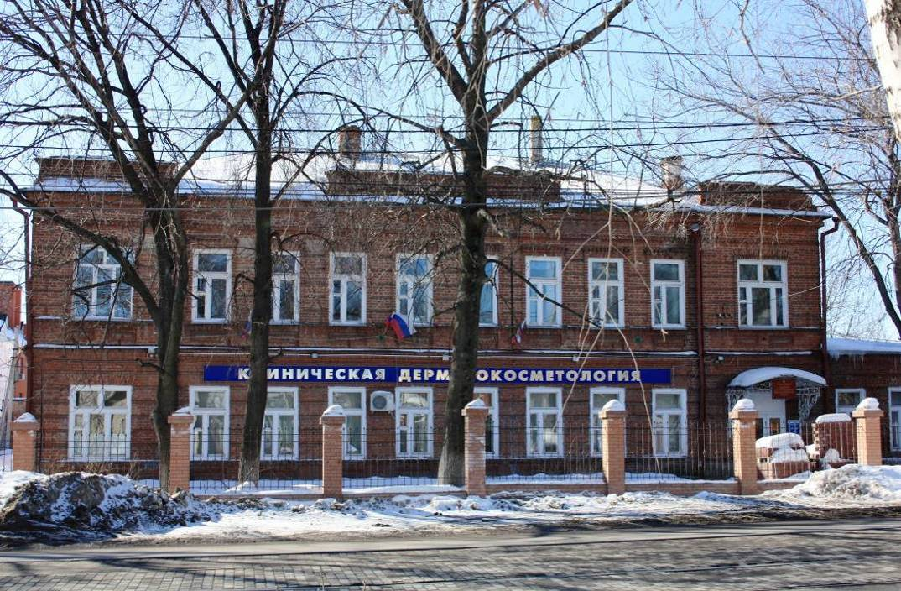

07.03.2015
Дата съёмки
(число, месяц, год)

1. Сведения о наименовании объекта культурного наследия:
«Здание, где находился детский приют «Костёр».
2. Сведения о времени возникновения или дате создания объекта
культурного наследия, датах основных изменений (перестроек) данного объекта и (или) датах связанных с ним исторических событий:
1910 г.
3. Сведения о категории историко-культурного значения объекта культурного наследия:

Федерального  значения | Регионального  значения | Местного (муниципального) значения
 | +

4. Сведения о виде объекта культурного наследия:

Памятник | Ансамбль | Достопримечательное место
+

5. Номер и дата принятия органом государственной власти решения о включении объекта культурного наследия в единый государственный
реестр объектов культурного наследия (памятников истории и культуры) народов Российской Федерации:
постановление Правительства Ульяновской области «О включении выявленных объектов культурного наследия в единый государственный реестр объектов культурного наследия (памятников истории и культуры) народов Российской Федерации» от 25.06.2014 № 253-П.
6. Сведения о местонахождении объекта культурного наследия
(адрес объекта или при его отсутствии описание местоположения объекта):
г. Ульяновск, ул. Радищева, 97.
7. Сведения о границах территории объекта культурного наследия:
утверждены приказом Министерства искусства и культурной политики Ульяновской области от 17.06.2015 № 71.
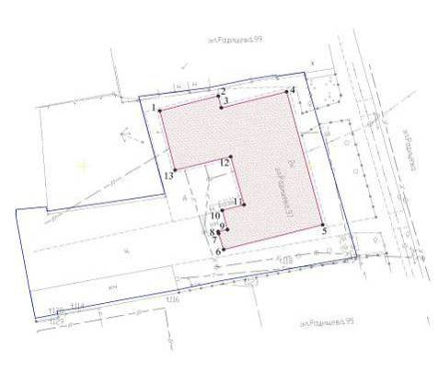
Границы территории объекта культурного наследия проходят: от точки 1 по северо-западной стене здания (точки 1-2), далее по северо-восточной стене здания (точки 2-3), далее по северо-западной стене здания (точки 3-4), далее
по северо-восточной стене здания (точки 4-5), далее по юго-восточной стене здания (точки 5-6), далее по юго-западной стене здания (точки 6-7-8), далее
по юго-восточной стене современного пристроя (точки 8-9), далее по северо-восточной стене современного пристроя (точки 9-10), далее по северо-западной стене здания (точки 10-11), далее по юго-западной стене здания (точки 11-12), далее по юго-восточной стене здания (точки 12-13), далее по юго-западной стене здания (точки 13-1).
8. Описание предмета охраны объекта культурного наследия.
Предметом охраны объекта культурного наследия являются:
место расположения здания в современных границах участка;
этажность и высотные габариты здания;
планировочная и объёмно-пространственная структура;
инженерно-конструктивные особенности;
материал и форма стен, крыши, заполнения оконных и дверных проёмов;
архитектурный декор и стилистика фасадов.
9. Сведения о наличии зон охраны данного объекта культурного наследия с указанием номера и даты принятия органом государственной власти акта об утверждении указанных зон либо информация о расположении данного объекта культурного наследия в границах зон охраны иного объекта культурного наследия:
постановление Правительства Ульяновской области от 02.07.2009 № 256-П «О границах зон охраны объектов культурного наследия на территории муниципального образования «город Ульяновск», режимах использования
земель и градостроительных регламентах в границах данных зон».

Всего в паспорте листов | 3

Уполномоченное должностное лицо Управления

Начальник управления по охране объектов культурного наследия администрации Губернатора Ульяновской области |  | Ш.М.Хаутиев
должность | подпись | инициалы, фамилия

М.П.
1 | 0 |  | 0 | 6 |  | 2 | 0 | 1 | 8
Дата оформления паспорта
(число, месяц, год)
_____________
УТВЕРЖДЕНО

распоряжением Правительства
Ульяновской области

ОХРАННОЕ ОБЯЗАТЕЛЬСТВО
собственника или иного законного владельца
объекта культурного наследия, включённого
в единый государственный реестр объектов культурного наследия
(памятников истории и культуры) народов Российской Федерации,
«Жилой дом». Архитектор Ф.О.Ливчак

Регистрационный номер объекта культурного наследия в едином государственном реестре объектов культурного наследия (памятников истории и культуры) народов Российской Федерации:

7 | 3 | 1 | 7 | 1 | 0 | 8 | 1 | 0 | 3 | 2 | 0 | 0 | 0 | 5

Раздел 1. Данные об объекте культурного наследия, включённом
в единый государственный реестр объектов культурного наследия
(памятников истории и культуры) народов Российской Федерации

Отметка о наличии или отсутствии паспорта объекта культурного наследия, включённого в единый государственный реестр объектов культурного наследия (памятников истории и культуры) народов Российской Федерации, в отношении которого утверждено охранное обязательство
(далее – объект культурного наследия):
 | имеется | V | отсутствует

При наличии паспорта объекта культурного наследия он является неотъемлемой частью охранного обязательства.
Сведения о требованиях к осуществлению деятельности в границах территории объекта культурного наследия, об особом режиме использования земельного участка, в границах которого располагается объект археологического наследия, установленных статьёй 5.1 Федерального закона от 25.06.2002 № 73-ФЗ «Об объектах культурного наследия (памятниках истории и культуры) народов Российской Федерации» (далее –
Закон № 73-ФЗ):
1) на территории памятника или ансамбля запрещаются строительство объектов капитального строительства и увеличение объёмно-пространственных характеристик существующих на территории памятника или ансамбля объектов капитального строительства; проведение земляных, строительных, мелиоративных и иных работ, за исключением работ по сохранению объекта культурного наследия или его отдельных элементов, сохранению историко-градостроительной или природной среды объекта культурного наследия;
2) на территории памятника, ансамбля разрешается ведение хозяйственной деятельности, не противоречащей требованиям обеспечения сохранности объекта культурного наследия и позволяющей обеспечить функционирование объекта культурного наследия в современных условиях;
3) в случае нахождения памятника или ансамбля на территории достопримечательного места подлежат также выполнению требования и ограничения, установленные в соответствии со статьёй 5.1 Закона № 73-ФЗ, для осуществления хозяйственной деятельности на территории достопримечательного места;
4) особый режим использования земельного участка, в границах которого располагается объект археологического наследия, предусматривает возможность проведения археологических полевых работ в порядке, установленном Законом № 73-ФЗ, земляных, строительных, мелиоративных, хозяйственных работ, указанных в статье 30 Закона № 73-ФЗ, работ по использованию лесов и иных работ при условии обеспечения сохранности объекта археологического наследия, а также обеспечения доступа граждан к указанному объекту.

Раздел 2. Требования к сохранению объекта культурного наследия

2.1. Требования к сохранению объекта культурного наследия предусматривают консервацию, ремонт, реставрацию объекта культурного наследия, приспособление объекта культурного наследия для современного использования либо сочетание указанных мер.
Состав (перечень) и сроки (периодичность) проведения работ по сохранению объекта культурного наследия определяются региональным органом охраны объектов культурного наследия – управлением по охране объектов культурного наследия администрации Губернатора Ульяновской области (далее – Управление) на основании акта технического состояния объекта культурного наследия, составленного в порядке, установленном пунктом 2 статьи 47.2 Закона № 73-ФЗ.
2.2. Лицо (лица), указанное (указанные) в пункте 11 статьи 47.6 Закона № 73-ФЗ, обязано (обязаны) обеспечить финансирование и организацию проведения научно-исследовательских, изыскательских, проектных работ, консервации, ремонта, реставрации и иных работ, направленных на обеспечение физической сохранности объекта культурного наследия и сохранение предмета охраны объекта культурного наследия, в порядке, установленном Законом № 73-ФЗ.
В случае обнаружения при проведении работ по сохранению объекта культурного наследия объектов, обладающих признаками объекта культурного наследия, в том числе объектов археологического наследия, собственник или иной законный владелец объекта культурного наследия обязан незамедлительно приостановить работы и направить в Управление в течение трёх рабочих дней со дня обнаружения указанных объектов заявление
в письменной форме о таком обнаружении.
Дальнейшее взаимодействие с Управлением собственник или иной законный владелец объекта культурного наследия обязан осуществлять в порядке, установленном статьёй 36 Закона № 73-ФЗ.
2.3. Работы по сохранению объекта культурного наследия должны организовываться собственником или иным законным владельцем объекта культурного наследия в соответствии с порядком, предусмотренным статьёй 45 Закона № 73-ФЗ.
2.4. Собственник или иной законный владелец земельного участка, в границах которого расположен объект археологического наследия, обязан:
обеспечивать неизменность внешнего облика объекта археологического наследия;
сохранять целостность, структуру объекта археологического наследия;
организовывать и финансировать спасательные археологические полевые работы на объекте археологического наследия в случае, предусмотренном статьёй 40 Закона № 73-ФЗ, и в порядке, установленном статьёй 45.1
Закона № 73-ФЗ.

Раздел 3. Требования к содержанию объекта культурного наследия

3.1. При содержании и использовании объекта культурного наследия в целях поддержания в надлежащем техническом состоянии без ухудшения физического состояния и (или) изменения предмета охраны объекта культурного наследия лица, указанные в пункте 11 статьи 47.6 Закона № 73-ФЗ, обязаны:
1) осуществлять расходы на содержание объекта культурного наследия
и поддержание его в надлежащем техническом, санитарном и противопожарном состоянии;
2) не проводить работы, изменяющие предмет охраны объекта культурного наследия либо ухудшающие условия, необходимые для сохранности объекта культурного наследия;
3) не проводить работы, изменяющие облик, объёмно-планировочные
и конструктивные решения и структуры, интерьер объекта культурного наследия, в случае если предмет охраны объекта культурного наследия не определён;
4) соблюдать установленные статьёй 5.1 Закона № 73-ФЗ требования к осуществлению деятельности в границах территории объекта культурного наследия, особый режим использования земельного участка, водного объекта или его части, в границах которых располагается объект археологического наследия;
5) не использовать объект культурного наследия (за исключением оборудованных с учётом требований противопожарной безопасности объектов культурного наследия, предназначенных либо предназначавшихся для осуществления и (или) обеспечения указанных ниже видов хозяйственной деятельности, и помещений для хранения предметов религиозного назначения, включая свечи и лампадное масло):
а) под склады и объекты производства взрывчатых и огнеопасных материалов, предметов и веществ, загрязняющих интерьер объекта культурного наследия, его фасад, территорию и водные объекты и (или) имеющих вредные парогазообразные и иные выделения;
б) под объекты производства, имеющие оборудование, оказывающее динамическое и вибрационное воздействие на конструкции объекта культурного наследия, независимо от мощности данного оборудования;
в) под объекты производства и лаборатории, связанные с неблагоприятным для объекта культурного наследия температурно-влажностным режимом и применением химически активных веществ;
6) незамедлительно извещать Управление обо всех известных
им повреждениях, авариях или об иных обстоятельствах, причинивших вред объекту культурного наследия, включая объект археологического наследия, земельному участку в границах территории объекта культурного наследия или угрожающих причинением такого вреда, и безотлагательно принимать меры
по предотвращению дальнейшего разрушения, в том числе проводить противоаварийные работы в порядке, установленном для проведения работ по сохранению объекта культурного наследия;
7) не допускать ухудшения состояния территории объекта культурного наследия, поддерживать территорию объекта культурного наследия в благоустроенном состоянии.
3.2. Собственник жилого помещения, являющегося объектом культурного наследия или частью такого объекта, обязан выполнять требования к сохранению объекта культурного наследия в части, предусматривающей обеспечение поддержания объекта культурного наследия или части объекта культурного наследия в надлежащем техническом состоянии без ухудшения физического состояния и изменения предмета охраны объекта культурного наследия.
3.3. В случае обнаружения при проведении работ на земельном участке в границах территории объекта культурного наследия либо на земельном участке, в границах которого располагается объект археологического наследия, объектов, обладающих признаками объекта культурного наследия, лица, указанные в пункте 11 статьи 47.6 Закона № 73-ФЗ, осуществляют действия, предусмотренные подпунктом 2 пункта 3 статьи 47.2 Закона № 73-ФЗ.
3.4. В случае если содержание или использование объекта культурного наследия, а также земельного участка, в границах которого располагается объект археологического наследия, может привести к ухудшению состояния объекта культурного наследия и (или) предмета охраны указанного объекта культурного наследия, в предписании, направляемом Управлением собственнику или иному законному владельцу объекта культурного наследия, устанавливаются следующие требования:

1) к видам хозяйственной деятельности с использованием объекта культурного наследия, земельного участка, в границах которого располагается объект археологического наследия, либо к видам хозяйственной деятельности, оказывающим воздействие на указанные объекты, в том числе ограничение хозяйственной деятельности;
2) к использованию объекта культурного наследия, земельного участка, в границах которого располагается объект археологического наследия, при осуществлении хозяйственной деятельности, предусматривающие в том числе ограничение технических и иных параметров воздействия на объект культурного наследия;
3) к благоустройству в границах территории объекта культурного наследия, земельного участка, в границах которого располагается объект археологического наследия.

Раздел 4. Требования к обеспечению доступа граждан
Российской Федерации, иностранных граждан и лиц без гражданства
к объекту культурного наследия

Условия доступа к объекту культурного наследия (периодичность, длительность и иные характеристики доступа) устанавливаются Управлением с учётом мнения собственника или иного законного владельца объекта культурного наследия, а также с учётом вида объекта культурного наследия, категории его историко-культурного значения, предмета охраны, физического состояния объекта культурного наследия, требований к его сохранению, характера современного использования объекта культурного наследия.
Условия доступа к объектам культурного наследия, используемым в качестве жилых помещений, а также к объектам культурного наследия религиозного назначения устанавливаются Управлением по согласованию с собственниками или иными законными владельцами объектов культурного наследия.
При определении условий доступа к памятникам или ансамблям религиозного назначения учитываются требования к внешнему виду и поведению лиц, находящихся в границах территорий объектов культурного наследия религиозного назначения, соответствующие внутренним установлениям религиозной организации, если такие установления не противоречат законодательству Российской Федерации.
В случае если интерьер объекта культурного наследия не относится к предмету охраны объекта культурного наследия, требование к обеспечению доступа во внутренние помещения объекта культурного наследия не может быть установлено.
Условия доступа к объектам культурного наследия, расположенным
на территории Российской Федерации и предоставленным в соответствии с международными договорами Российской Федерации дипломатическим представительствам и консульским учреждениям иностранных государств в Российской Федерации, международным организациям, а также к объектам культурного наследия, находящимся в собственности иностранных государств и международных организаций, устанавливаются в соответствии с международными договорами Российской Федерации.
Физические и юридические лица, проводящие археологические полевые работы, имеют право доступа к объектам археологического наследия, археологические полевые работы на которых предусмотрены разрешением (открытым листом) на проведение археологических полевых работ. Физическим и юридическим лицам, проводящим археологические полевые работы, в целях проведения указанных работ собственниками земельных участков, в границах которых расположены объекты археологического наследия, и (или) пользователями указанных земельных участков должен быть обеспечен доступ к земельным участкам, участкам водных объектов, участкам лесного фонда, на территорию, определённую разрешением (открытым листом) на проведение археологических полевых работ.

Раздел 5. Требования к размещению наружной рекламы
на объектах культурного наследия, их территориях

5.1. Требования к размещению наружной рекламы:
1) не допускается распространение наружной рекламы на объектах культурного наследия, а также на их территориях, за исключением достопримечательных мест;
2) запрет или ограничение на распространение наружной рекламы на объектах культурного наследия, находящихся в границах достопримечательного места, а также требования к её распространению устанавливаются нормативными правовыми актами Правительства Ульяновской области и вносятся в правила землепользования и застройки, разработанные в соответствии с Градостроительным кодексом Российской Федерации.
5.2. Указанные требования не применяются в отношении распространения на объектах культурного наследия, их территориях наружной рекламы, содержащей исключительно информацию о проведении на объектах культурного наследия, их территориях театрально-зрелищных, культурно-просветительских и зрелищно-развлекательных мероприятий или исключи-тельно информацию об указанных мероприятиях с одновременным упоминанием об определённом лице как о спонсоре конкретного мероприятия при условии, если такому упоминанию отведено не более чем десять процентов рекламной площади (пространства). В таком случае актом Правительства Ульяновской области устанавливаются требования к размещению наружной рекламы на указанном объекте культурного наследия (либо его территории), включая место (места) возможного размещения наружной рекламы, требования к внешнему виду, цветовым решениям, способам крепления.

Раздел 6. Иные обязанности лица (лиц), указанного (указанных) в пункте 11 статьи 47.6 Закона № 73-ФЗ

6.1. Для лица (лиц), указанного (указанных) в пункте 11 статьи 47.6 Закона № 73-ФЗ, устанавливаются обязанности:
1) по финансированию мероприятий, обеспечивающих выполнение требований в отношении объекта культурного наследия, установленных статьями 47.2-47.4 Закона № 73-ФЗ;
2) по соблюдению требований к осуществлению деятельности в границах территории объекта культурного наследия либо особого режима использования земельного участка, в границах которого располагается объект археологического наследия, установленных статьёй 5.1 Закона № 73-ФЗ.
6.2. Собственник или иной законный владелец объекта культурного наследия, пользователи объекта культурного наследия, земельного участка, в границах которого располагается объект археологического наследия (в случае, указанном в пункте 11 статьи 47.6 Закона № 73-ФЗ), а также все лица, привлечённые ими к проведению работ по сохранению (содержанию) объекта культурного наследия, обязаны соблюдать требования, запреты и ограничения, установленные законодательством об охране объектов культурного наследия.
6.3. Дополнительные требования в отношении объекта культурного наследия.
Согласно приложению № 3 к приказу Министерства культуры Российской Федерации от 01.07.2015 № 1887 «О реализации отдельных положений статьи 47.6 Федерального закона от 25 июня 2002 г. № 73-ФЗ «Об объектах культурного наследия (памятниках истории и культуры)» подтверждение лицом, указанным в пункте 11 статьи 47.6 Закона № 73-ФЗ, выполнения требований, содержащихся в охранном обязательстве собственника или иного законного владельца объекта культурного наследия, осуществляется в следующем порядке:
6.3.1. Лицо, указанное в пункте 11 статьи 47.6 Закона № 73-ФЗ, ежегодно представляет в Управление уведомление о выполнении требований охранного обязательства в отношении принадлежащего ему объекта культурного наследия и (или) земельного участка, в границах которого располагается объект археологического наследия, либо их части (далее – уведомление).
6.3.2. Уведомление составляется лицом, указанным в пункте 11
статьи 47.6 Закона № 73-ФЗ (далее – ответственное лицо), в произвольной форме. В случае если ответственным лицом выступает юридическое лицо,
в том числе орган государственной власти или орган местного самоуправления, уведомление выполняется на бланке ответственного лица.
6.3.3. Уведомление должно содержать сведения об исполнении ответственным лицом требований, установленных охранным обязательством и иными актами Правительства Ульяновской области.
Также к уведомлению должны прилагаться фотографические изображения объекта культурного наследия и (или) земельного участка, в границах которого располагается объект археологического наследия, позволяющие зафиксировать индивидуальные особенности объекта культурного наследия на момент представления уведомления.
6.3.4. В случае приостановления и возобновления доступа к объекту культурного наследия в порядке, установленном статьёй 47.5 Закона № 73-ФЗ, эта информация указывается ответственным лицом в уведомлении.
6.3.5. Уведомление подписывается соответствующим физическим лицом либо руководителем соответствующего юридического лица с указанием даты составления уведомления.
6.3.6. Уведомление направляется ответственным лицом в Управление заказным почтовым отправлением с уведомлением о вручении либо в форме электронного документа, подписанного электронной подписью (432017, Ульяновская область, г. Ульяновск, ул. Спасская, 10;
e-mail: nasledie73@mail.ru).
6.3.7. Уведомление направляется в Управление в срок не позднее 01 июля года, следующего за отчётным.

 | Экземпляр | № 4
 | 731710810320005

Регистрационный номер объекта культурного наследия в едином государственном реестре объектов культурного наследия (памятников
истории и культуры) народов Российской Федерации

ПАСПОРТ
объекта культурного наследия

Фотографическое изображение объекта культурного наследия,
за исключением отдельных объектов археологического наследия,
фотографическое изображение которых вносится на основании решения
Управления:

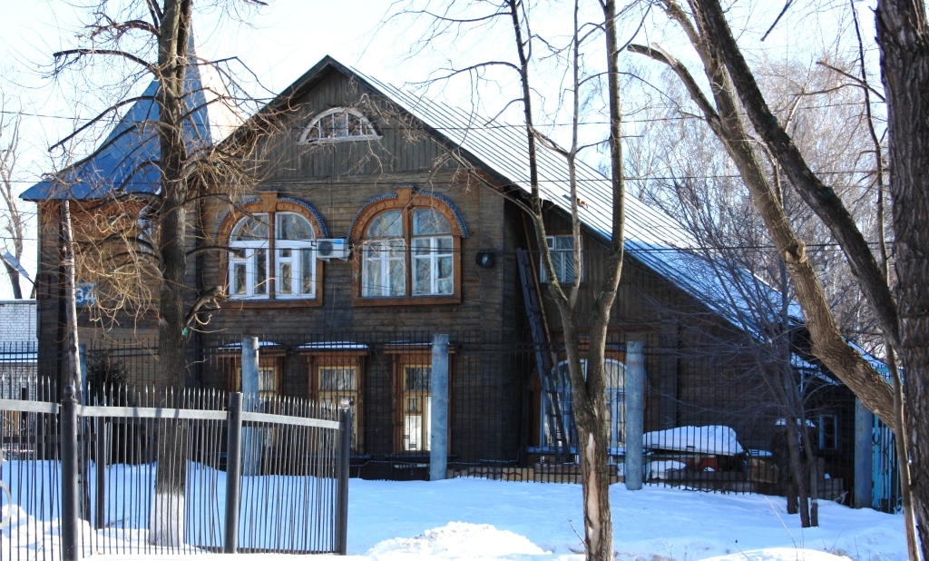

09.03.2016
Дата съёмки
(число, месяц, год)

1. Сведения о наименовании объекта культурного наследия:
«Жилой дом.
2. Сведения о времени возникновения или дате создания объекта культурного наследия, датах основных изменений (перестроек) данного объекта и (или) датах связанных с ним исторических событий:
1913 г.
3. Сведения о категории историко-культурного значения объекта культурного наследия:

Федерального  значения | Регионального  значения | Местного (муниципального) значения
 | +

4. Сведения о виде объекта культурного наследия:

Памятник | Ансамбль | Достопримечательное место
+

5. Номер и дата принятия органом государственной власти решения о включении объекта культурного наследия в единый государственный реестр объектов культурного наследия (памятников истории и культуры) народов Российской Федерации:
решение Исполнительного комитета Ульяновского областного Совета народных депутатов «О мерах по улучшению работы по охране памятников истории и культуры в Ульяновской области» от 12.02.1990 № 79.
6. Сведения о местонахождении объекта культурного наследия (адрес объекта или при его отсутствии описание местоположения объекта):
г. Ульяновск, ул. Рылеева, 34.
7. Сведения о границах территории объекта культурного наследия:
утверждены приказом Министерства искусства и культурной политики Ульяновской области от 31.03.2015 № 37.
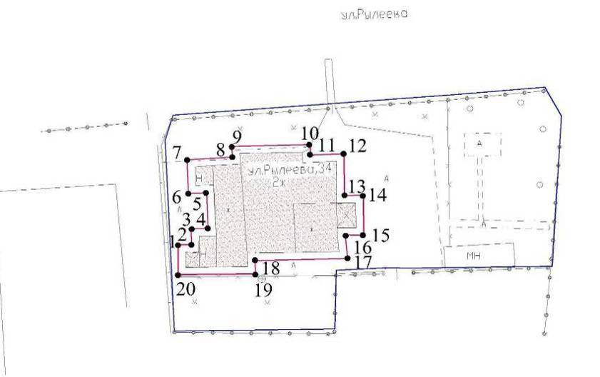
Границы территории объекта культурного наследия регионального значения проходят: от точки 20, расположенной на пересечении линии, проходящей вдоль южной стены здания с отступом в 1 м и линии, проходящей вдоль крыльца, расположенного с юго-западной стороны здания с отступом
от крыльца в 1 м, к точке 1 (точки 20-1), далее вдоль крыльца с отступом в 1 м (точки 1-2), далее вдоль пристроя к зданию с отступом от стены в 1 м (точки
2-3-4), далее вдоль западной стены здания с отступом в 1 м (точки 4-5), далее вдоль пристроя с отступом от стены в 1 м (5-6-7), далее вдоль северной стены здания с отступом в 1 м (7-8-9-10-11-12), далее вдоль восточной стены здания
с отступом в 1 м (точки 12-13), далее вдоль крыльца, расположенного
в восточной части здания с отступом от него в 1 м (точки 13-14-15-16), далее вдоль восточной стены здания с отступом в 1 м (точки 16-17), далее вдоль южной стены здания с отступом в 1 м (точки 17-18-19-20).
8. Описание предмета охраны объекта культурного наследия.
Предметом охраны объекта культурного наследия являются:
8.1. Градостроительные характеристики:
место расположения здания в современных границах участка: на улице Рылеева в окружении исторической застройки, главным фасадом ориентировано на север;
этажность и высотные габариты здания: двухэтажное с подвалом;
объёмно-пространственная структура здания (в редакции начала
ХХ в.): состоит из основного двухэтажного прямоугольного в плане рубленого объёма, дополненного с запада и востока одноэтажными прирубами, перекрытого единой двускатной металлической крышей; примыкающий
с востока двухэтажный прируб венчает самостоятельная шатровая кровля
с двумя переломами скатов.
8.2. Инженерно-конструктивные характеристики:
материал (дерево) и способ рубки (в обло) стен, обшитые горизонтально направленной доской;
прямоугольные и лучковой формы оконные проёмы;
первоначальный материал (дерево) и форма (расстекловка
и профилировка) заполнений оконных и дверных проёмов;
материал кровельного покрытия (гладкие металлические листы
с фальцевыми соединениями, на шатре в виде ромбов).
8.3. Архитектурные характеристики:
стилистика – деревянный модерн;
композиция и архитектурно-художественное оформление фасадов
(в редакции начала ХХ в.), в т.ч.: наличники прямоугольных окон с накладной резьбой, верх которых фланкирован сквозными кронштейнами, поддерживающими сандрики в виде профилированных карнизов; наличники лучковых окон в виде архивольтов с накладным декором и замковыми камнями; простые рамочные наличники.
9. Сведения о наличии зон охраны данного объекта культурного наследия с указанием номера и даты принятия органом государственной власти акта об утверждении указанных зон либо информация о расположении данного объекта культурного наследия в границах зон охраны иного объекта культурного наследия:
постановление Правительства Ульяновской области от 02.07.2009 № 256-П «О границах зон охраны объектов культурного наследия на территории муниципального образования «город Ульяновск», режимах использования
земель и градостроительных регламентах в границах данных зон».

Всего в паспорте листов | 4

Уполномоченное должностное лицо Управления

Начальник управления по охране объектов культурного наследия администрации Губернатора Ульяновской области |  | Ш.М.Хаутиев
должность | подпись | инициалы, фамилия

М.П.
1 | 0 |  | 0 | 6 |  | 2 | 0 | 1 | 8
Дата оформления паспорта
(число, месяц, год)

_________________

УТВЕРЖДЕНО

распоряжением Правительства
Ульяновской области

ОХРАННОЕ ОБЯЗАТЕЛЬСТВО
собственника или иного законного владельца
объекта культурного наследия, включённого
в единый государственный реестр объектов культурного наследия
(памятников истории и культуры) народов Российской Федерации,
«Дом Карамзиных»

Регистрационный номер объекта культурного наследия в едином государственном реестре объектов культурного наследия (памятников истории и культуры) народов Российской Федерации:

7 | 3 | 1 | 6 | 1 | 0 | 4 | 1 | 6 | 3 | 9 | 0 | 0 | 0 | 5

Раздел 1. Данные об объекте культурного наследия, включённом
в единый государственный реестр объектов культурного наследия
(памятников истории и культуры) народов Российской Федерации

Отметка о наличии или отсутствии паспорта объекта культурного наследия, включённого в единый государственный реестр объектов культурного наследия (памятников истории и культуры) народов Российской Федерации, в отношении которого утверждено охранное обязательство
(далее – объект культурного наследия):
 | имеется | V | отсутствует

При наличии паспорта объекта культурного наследия он является неотъемлемой частью охранного обязательства.
Сведения о требованиях к осуществлению деятельности в границах территории объекта культурного наследия, об особом режиме использования земельного участка, в границах которого располагается объект археологического наследия, установленных статьёй 5.1 Федерального закона от 25.06.2002 № 73-ФЗ «Об объектах культурного наследия (памятниках истории и культуры) народов Российской Федерации» (далее –
Закон № 73-ФЗ):
1) на территории памятника или ансамбля запрещаются строительство объектов капитального строительства и увеличение объёмно-пространственных характеристик существующих на территории памятника или ансамбля объектов капитального строительства; проведение земляных, строительных, мелиоративных и иных работ, за исключением работ по сохранению объекта культурного наследия или его отдельных элементов, сохранению историко-градостроительной или природной среды объекта культурного наследия;
2) на территории памятника, ансамбля разрешается ведение хозяйственной деятельности, не противоречащей требованиям обеспечения сохранности объекта культурного наследия и позволяющей обеспечить функционирование объекта культурного наследия в современных условиях;
3) в случае нахождения памятника или ансамбля на территории достопримечательного места подлежат также выполнению требования и ограничения, установленные в соответствии со статьёй 5.1 Закона № 73-ФЗ, для осуществления хозяйственной деятельности на территории достопримечательного места;
4) особый режим использования земельного участка, в границах которого располагается объект археологического наследия, предусматривает возможность проведения археологических полевых работ в порядке, установленном Законом № 73-ФЗ, земляных, строительных, мелиоративных, хозяйственных работ, указанных в статье 30 Закона № 73-ФЗ, работ по использованию лесов и иных работ при условии обеспечения сохранности объекта археологического наследия, а также обеспечения доступа граждан к указанному объекту.

Раздел 2. Требования к сохранению объекта культурного наследия

2.1. Требования к сохранению объекта культурного наследия предусматривают консервацию, ремонт, реставрацию объекта культурного наследия, приспособление объекта культурного наследия для современного использования либо сочетание указанных мер.
Состав (перечень) и сроки (периодичность) проведения работ по сохранению объекта культурного наследия определяются региональным органом охраны объектов культурного наследия – управлением по охране объектов культурного наследия администрации Губернатора Ульяновской области (далее – Управление) на основании акта технического состояния объекта культурного наследия, составленного в порядке, установленном пунктом 2 статьи 47.2 Закона № 73-ФЗ.
2.2. Лицо (лица), указанное (указанные) в пункте 11 статьи 47.6 Закона № 73-ФЗ, обязано (обязаны) обеспечить финансирование и организацию проведения научно-исследовательских, изыскательских, проектных работ, консервации, ремонта, реставрации и иных работ, направленных на обеспечение физической сохранности объекта культурного наследия и сохранение предмета охраны объекта культурного наследия, в порядке, установленном Законом № 73-ФЗ.
В случае обнаружения при проведении работ по сохранению объекта культурного наследия объектов, обладающих признаками объекта культурного наследия, в том числе объектов археологического наследия, собственник или иной законный владелец объекта культурного наследия обязан незамедлительно приостановить работы и направить в Управление в течение трёх рабочих дней со дня обнаружения указанных объектов заявление
в письменной форме о таком обнаружении.
Дальнейшее взаимодействие с Управлением собственник или иной законный владелец объекта культурного наследия обязан осуществлять в порядке, установленном статьёй 36 Закона № 73-ФЗ.
2.3. Работы по сохранению объекта культурного наследия должны организовываться собственником или иным законным владельцем объекта культурного наследия в соответствии с порядком, предусмотренным статьёй 45 Закона № 73-ФЗ.
2.4. Собственник или иной законный владелец земельного участка, в границах которого расположен объект археологического наследия, обязан:
обеспечивать неизменность внешнего облика объекта археологического наследия;
сохранять целостность, структуру объекта археологического наследия;
организовывать и финансировать спасательные археологические полевые работы на объекте археологического наследия в случае, предусмотренном статьёй 40 Закона № 73-ФЗ, и в порядке, установленном статьёй 45.1
Закона № 73-ФЗ.

Раздел 3. Требования к содержанию объекта культурного наследия

3.1. При содержании и использовании объекта культурного наследия в целях поддержания в надлежащем техническом состоянии без ухудшения физического состояния и (или) изменения предмета охраны объекта культурного наследия лица, указанные в пункте 11 статьи 47.6 Закона № 73-ФЗ, обязаны:
1) осуществлять расходы на содержание объекта культурного наследия
и поддержание его в надлежащем техническом, санитарном и противопожарном состоянии;
2) не проводить работы, изменяющие предмет охраны объекта культурного наследия либо ухудшающие условия, необходимые для сохранности объекта культурного наследия;
3) не проводить работы, изменяющие облик, объёмно-планировочные
и конструктивные решения и структуры, интерьер объекта культурного наследия, в случае если предмет охраны объекта культурного наследия не определён;
4) соблюдать установленные статьёй 5.1 Закона № 73-ФЗ требования к осуществлению деятельности в границах территории объекта культурного наследия, особый режим использования земельного участка, водного объекта или его части, в границах которых располагается объект археологического наследия;
5) не использовать объект культурного наследия (за исключением оборудованных с учётом требований противопожарной безопасности объектов культурного наследия, предназначенных либо предназначавшихся для осуществления и (или) обеспечения указанных ниже видов хозяйственной деятельности, и помещений для хранения предметов религиозного назначения, включая свечи и лампадное масло):
а) под склады и объекты производства взрывчатых и огнеопасных материалов, предметов и веществ, загрязняющих интерьер объекта культурного наследия, его фасад, территорию и водные объекты и (или) имеющих вредные парогазообразные и иные выделения;
б) под объекты производства, имеющие оборудование, оказывающее динамическое и вибрационное воздействие на конструкции объекта культурного наследия, независимо от мощности данного оборудования;
в) под объекты производства и лаборатории, связанные
с неблагоприятным для объекта культурного наследия температурно-влажностным режимом и применением химически активных веществ;
6) незамедлительно извещать Управление обо всех известных
им повреждениях, авариях или об иных обстоятельствах, причинивших вред объекту культурного наследия, включая объект археологического наследия, земельному участку в границах территории объекта культурного наследия или угрожающих причинением такого вреда, и безотлагательно принимать меры по предотвращению дальнейшего разрушения, в том числе проводить противоаварийные работы в порядке, установленном для проведения работ
по сохранению объекта культурного наследия;
7) не допускать ухудшения состояния территории объекта культурного наследия, поддерживать территорию объекта культурного наследия
в благоустроенном состоянии.
3.2. Собственник жилого помещения, являющегося объектом культурного наследия или частью такого объекта, обязан выполнять требования к сохранению объекта культурного наследия в части, предусматривающей обеспечение поддержания объекта культурного наследия или части объекта культурного наследия в надлежащем техническом состоянии без ухудшения физического состояния и изменения предмета охраны объекта культурного наследия.
3.3. В случае обнаружения при проведении работ на земельном участке в границах территории объекта культурного наследия либо на земельном участке, в границах которого располагается объект археологического наследия, объектов, обладающих признаками объекта культурного наследия, лица, указанные в пункте 11 статьи 47.6 Закона № 73-ФЗ, осуществляют действия, предусмотренные подпунктом 2 пункта 3 статьи 47.2 Закона № 73-ФЗ.
3.4. В случае если содержание или использование объекта культурного наследия, а также земельного участка, в границах которого располагается объект археологического наследия, может привести к ухудшению состояния объекта культурного наследия и (или) предмета охраны указанного объекта культурного наследия, в предписании, направляемом Управлением собственнику или иному законному владельцу объекта культурного наследия, устанавливаются следующие требования:
1) к видам хозяйственной деятельности с использованием объекта культурного наследия, земельного участка, в границах которого располагается объект археологического наследия, либо к видам хозяйственной деятельности, оказывающим воздействие на указанные объекты, в том числе ограничение хозяйственной деятельности;
2) к использованию объекта культурного наследия, земельного участка, в границах которого располагается объект археологического наследия, при осуществлении хозяйственной деятельности, предусматривающие в том числе ограничение технических и иных параметров воздействия на объект культурного наследия;
3) к благоустройству в границах территории объекта культурного наследия, земельного участка, в границах которого располагается объект археологического наследия.

Раздел 4. Требования к обеспечению доступа граждан
Российской Федерации, иностранных граждан и лиц без гражданства
к объекту культурного наследия

Условия доступа к объекту культурного наследия (периодичность, длительность и иные характеристики доступа) устанавливаются Управлением с учётом мнения собственника или иного законного владельца объекта культурного наследия, а также с учётом вида объекта культурного наследия, категории его историко-культурного значения, предмета охраны, физического состояния объекта культурного наследия, требований к его сохранению, характера современного использования объекта культурного наследия.
Условия доступа к объектам культурного наследия, используемым в качестве жилых помещений, а также к объектам культурного наследия религиозного назначения устанавливаются Управлением по согласованию с собственниками или иными законными владельцами объектов культурного наследия.
При определении условий доступа к памятникам или ансамблям религиозного назначения учитываются требования к внешнему виду и поведению лиц, находящихся в границах территорий объектов культурного наследия религиозного назначения, соответствующие внутренним установлениям религиозной организации, если такие установления не противоречат законодательству Российской Федерации.
В случае если интерьер объекта культурного наследия не относится к предмету охраны объекта культурного наследия, требование к обеспечению доступа во внутренние помещения объекта культурного наследия не может быть установлено.
Условия доступа к объектам культурного наследия, расположенным
на территории Российской Федерации и предоставленным в соответствии с международными договорами Российской Федерации дипломатическим представительствам и консульским учреждениям иностранных государств в Российской Федерации, международным организациям, а также к объектам культурного наследия, находящимся в собственности иностранных государств и международных организаций, устанавливаются в соответствии с международными договорами Российской Федерации.
Физические и юридические лица, проводящие археологические полевые работы, имеют право доступа к объектам археологического наследия, археологические полевые работы на которых предусмотрены разрешением (открытым листом) на проведение археологических полевых работ. Физическим и юридическим лицам, проводящим археологические полевые работы, в целях проведения указанных работ собственниками земельных участков, в границах которых расположены объекты археологического наследия, и (или) пользователями указанных земельных участков должен быть обеспечен доступ к земельным участкам, участкам водных объектов, участкам лесного фонда, на территорию, определённую разрешением (открытым листом) на проведение археологических полевых работ.

Раздел 5. Требования к размещению наружной рекламы
на объектах культурного наследия, их территориях

5.1. Требования к размещению наружной рекламы:
1) не допускается распространение наружной рекламы на объектах культурного наследия, а также на их территориях, за исключением достопримечательных мест;
2) запрет или ограничение на распространение наружной рекламы на объектах культурного наследия, находящихся в границах достопримечательного места, а также требования к её распространению устанавливаются нормативными правовыми актами Правительства Ульяновской области и вносятся в правила землепользования и застройки, разработанные в соответствии с Градостроительным кодексом Российской Федерации.
5.2. Указанные требования не применяются в отношении распространения на объектах культурного наследия, их территориях наружной рекламы, содержащей исключительно информацию о проведении на объектах культурного наследия, их территориях театрально-зрелищных, культурно-просветительских и зрелищно-развлекательных мероприятий или исключи-тельно информацию об указанных мероприятиях с одновременным упоминанием об определённом лице как о спонсоре конкретного мероприятия при условии, если такому упоминанию отведено не более чем десять процентов рекламной площади (пространства). В таком случае актом Правительства Ульяновской области устанавливаются требования к размещению наружной рекламы на указанном объекте культурного наследия (либо его территории), включая место (места) возможного размещения наружной рекламы, требования к внешнему виду, цветовым решениям, способам крепления.

Раздел 6. Иные обязанности лица (лиц), указанного (указанных)
в пункте 11 статьи 47.6 Закона № 73-ФЗ

6.1. Для лица (лиц), указанного (указанных) в пункте 11 статьи 47.6 Закона № 73-ФЗ, устанавливаются обязанности:
1) по финансированию мероприятий, обеспечивающих выполнение требований в отношении объекта культурного наследия, установленных статьями 47.2-47.4 Закона № 73-ФЗ;
2) по соблюдению требований к осуществлению деятельности в границах территории объекта культурного наследия либо особого режима использования земельного участка, в границах которого располагается объект археологического наследия, установленных статьёй 5.1 Закона № 73-ФЗ.
6.2. Собственник или иной законный владелец объекта культурного наследия, пользователи объекта культурного наследия, земельного участка, в границах которого располагается объект археологического наследия (в случае, указанном в пункте 11 статьи 47.6 Закона № 73-ФЗ), а также все лица, привлечённые ими к проведению работ по сохранению (содержанию) объекта культурного наследия, обязаны соблюдать требования, запреты и ограничения, установленные законодательством об охране объектов культурного наследия.
6.3. Дополнительные требования в отношении объекта культурного наследия.
Согласно приложению № 3 к приказу Министерства культуры Российской Федерации от 01.07.2015 № 1887 «О реализации отдельных положений статьи 47.6 Федерального закона от 25 июня 2002 г. № 73-ФЗ «Об объектах культурного наследия (памятниках истории и культуры)» подтверждение лицом, указанным в пункте 11 статьи 47.6 Закона № 73-ФЗ, выполнения требований, содержащихся в охранном обязательстве собственника или иного законного владельца объекта культурного наследия, осуществляется в следующем порядке:
6.3.1. Лицо, указанное в пункте 11 статьи 47.6 Закона № 73-ФЗ, ежегодно представляет в Управление уведомление о выполнении требований охранного обязательства в отношении принадлежащего ему объекта культурного наследия и (или) земельного участка, в границах которого располагается объект археологического наследия, либо их части (далее – уведомление).
6.3.2. Уведомление составляется лицом, указанным в пункте 11
статьи 47.6 Закона № 73-ФЗ (далее – ответственное лицо), в произвольной форме. В случае если ответственным лицом выступает юридическое лицо,
в том числе орган государственной власти или орган местного самоуправления, уведомление выполняется на бланке ответственного лица.
6.3.3. Уведомление должно содержать сведения об исполнении ответственным лицом требований, установленных охранным обязательством и иными актами Правительства Ульяновской области.
Также к уведомлению должны прилагаться фотографические изображения объекта культурного наследия и (или) земельного участка, в границах которого располагается объект археологического наследия, позволяющие зафиксировать индивидуальные особенности объекта культурного наследия на момент представления уведомления.
6.3.4. В случае приостановления и возобновления доступа к объекту культурного наследия в порядке, установленном статьёй 47.5 Закона № 73-ФЗ, эта информация указывается ответственным лицом в уведомлении.
6.3.5. Уведомление подписывается соответствующим физическим лицом либо руководителем соответствующего юридического лица с указанием даты составления уведомления.
6.3.6. Уведомление направляется ответственным лицом в Управление заказным почтовым отправлением с уведомлением о вручении либо
в форме электронного документа, подписанного электронной подписью
(432017, Ульяновская область, г. Ульяновск, ул. Спасская, 10;
e-mail: nasledie73@mail.ru).
6.3.7. Уведомление направляется в Управление в срок не позднее 01 июля года, следующего за отчётным.

 | Экземпляр | № 4
 | 731610416390005

Регистрационный номер объекта культурного наследия в едином государственном реестре объектов культурного наследия (памятников
истории и культуры) народов Российской Федерации

ПАСПОРТ
объекта культурного наследия

Фотографическое изображение объекта культурного наследия,
за исключением отдельных объектов археологического наследия,
фотографическое изображение которых вносится на основании решения
Управления:

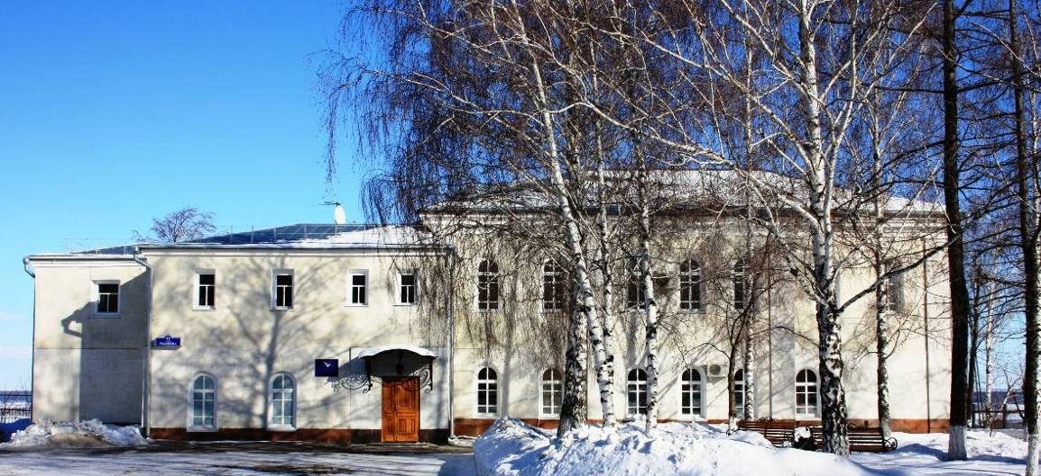

10.03.2016
Дата съёмки
(число, месяц, год)

1. Сведения о наименовании объекта культурного наследия:
«Дом Карамзиных».
2. Сведения о времени возникновения или дате создания объекта культурного наследия, датах основных изменений (перестроек) данного объекта и (или) датах связанных с ним исторических событий:
1-я пол. XIX в.
3. Сведения о категории историко-культурного значения объекта культурного наследия:

Федерального  значения | Регионального  значения | Местного (муниципального) значения
 | +

4. Сведения о виде объекта культурного наследия:

Памятник | Ансамбль | Достопримечательное место
+

5. Номер и дата принятия органом государственной власти решения о включении объекта культурного наследия в единый государственный реестр объектов культурного наследия (памятников истории и культуры) народов Российской Федерации:
решение Исполнительного комитета Ульяновского областного Совета народных депутатов «О мерах по улучшению работы по охране памятников истории и культуры в Ульяновской области» от 12.02.1990 № 79.
6. Сведения о местонахождении объекта культурного наследия
(адрес объекта или при его отсутствии описание местоположения объекта):
г. Ульяновск, ул. Рылеева, 41.
7. Сведения о границах территории объекта культурного наследия:
утверждены приказом Министерства искусства и культурной политики Ульяновской области от 31.03.2015 № 38.
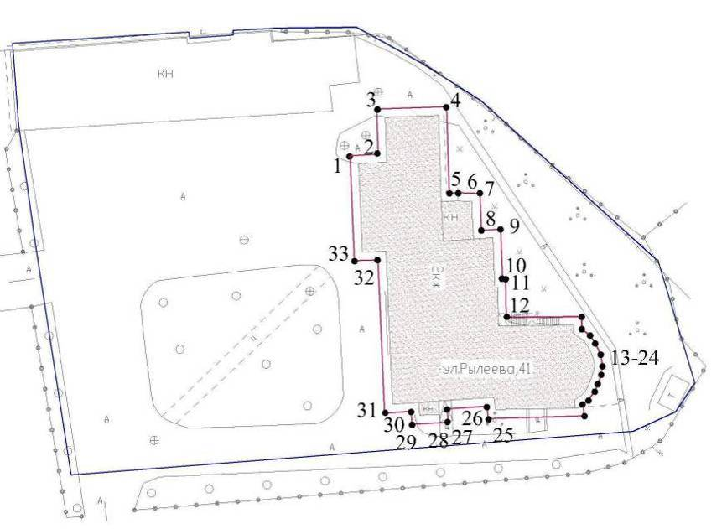

Границы территории объекта культурного наследия проходят: от точки 3, расположенной на пересечении линии, проходящей вдоль западной стены здания с отступом в 1 м, и линии, проходящей вдоль северной стены здания
с отступом в 1 м, вдоль северной стены здания с отступом в 1 м к точке 4, далее вдоль восточной стены здания с отступом в 1 м (точки 4-24), далее вдоль южной стены здания с отступом в 1 м (точки 24-31), далее вдоль западной стены здания с отступом в 1 м (точки 31-3).
8. Описание предмета охраны объекта культурного наследия.
8.1. Градостроительные характеристики:
место расположения здания в современных границах участка: расположено в исторической части города, на кромке волжского косогора (Среднем Венце), неподалеку от бывшего Смоленского спуска. Главным западным фасадом выходит в парк, с северной стороны к домовому участку примыкает бульвар;
этажность и высотные габариты здания: двухэтажное с подвалом;
объёмно-пространственная структура здания (в редакции первой половины ХIХ в.): Г-образный в плане дом, состоящий из трёх самостоятельно перекрытых объёмов. К основному двухэтажному прямоугольному объёму примыкают: со стороны северного фасада – двухэтажный с подвалом
Г-образный в плане объём; со стороны восточного – двухэтажный (ранее – двухсветный), прямоугольный с апсидой с восточной стороны.
8.2. Инженерно-конструктивные характеристики:
материал наружных стен (красный кирпич на известковом кладочном растворе, оштукатурены и окрашены);
арочные и прямоугольные оконные проёмы, прямоугольные дверные проёмы и арочные стеновые проёмы коридоров;
коробовые и цилиндрический своды с распалубками над помещениями подвалов;
первоначальная форма (расстекловка и профилировка) оконных
и дверных проёмов;
первоначальный кронштейн балкона;
материал кровельного покрытия (гладкие металлические листы
с фальцевыми соединениями).
8.3. Архитектурные характеристики:
стилистика: поздний классицизм;
композиция и архитектурно-художественное оформление фасадов
(в редакции начала ХХ в.): ленточный руст; рустованные лопатки; гладкие пилястры; высокий профилированный архивольт на апсиде; межэтажный
и многопрофильный венчающий карнизы.
9. Сведения о наличии зон охраны данного объекта культурного наследия с указанием номера и даты принятия органом государственной власти акта об утверждении указанных зон либо информация о расположении данного объекта культурного наследия в границах зон охраны иного объекта культурного наследия:
постановление Правительства Ульяновской области от 02.07.2009 № 256-П «О границах зон охраны объектов культурного наследия на территории муниципального образования «город Ульяновск», режимах использования земель и градостроительных регламентах в границах данных зон».

Всего в паспорте листов | 4

Уполномоченное должностное лицо Управления

Начальник управления по охране объектов культурного наследия администрации Губернатора Ульяновской области |  | Ш.М.Хаутиев
должность | подпись | инициалы, фамилия

М.П.
1 | 0 |  | 0 | 6 |  | 2 | 0 | 1 | 8
Дата оформления паспорта
(число, месяц, год)
_______________

УТВЕРЖДЕНО

распоряжением Правительства
Ульяновской области

ОХРАННОЕ ОБЯЗАТЕЛЬСТВО
собственника или иного законного владельца
объекта культурного наследия, включённого
в единый государственный реестр объектов культурного наследия
(памятников истории и культуры) народов Российской Федерации,
«Гимназия Якубович». Начало ХХ в.

Регистрационный номер объекта культурного наследия в едином государственном реестре объектов культурного наследия (памятников истории и культуры) народов Российской Федерации:

7 | 3 | 1 | 6 | 1 | 0 | 4 | 2 | 2 | 1 | 2 | 0 | 0 | 0 | 5

Раздел 1. Данные об объекте культурного наследия, включённом
в единый государственный реестр объектов культурного наследия
(памятников истории и культуры) народов Российской Федерации

Отметка о наличии или отсутствии паспорта объекта культурного наследия, включённого в единый государственный реестр объектов культурного наследия (памятников истории и культуры) народов Российской Федерации, в отношении которого утверждено охранное обязательство
(далее – объект культурного наследия):
 | имеется | V | отсутствует

При наличии паспорта объекта культурного наследия он является неотъемлемой частью охранного обязательства.
Сведения о требованиях к осуществлению деятельности в границах территории объекта культурного наследия, об особом режиме использования земельного участка, в границах которого располагается объект археологического наследия, установленных статьёй 5.1 Федерального закона от 25.06.2002 № 73-ФЗ «Об объектах культурного наследия (памятниках истории и культуры) народов Российской Федерации» (далее –
Закон № 73-ФЗ):
1) на территории памятника или ансамбля запрещаются строительство объектов капитального строительства и увеличение объёмно-пространственных характеристик существующих на территории памятника или ансамбля объектов капитального строительства; проведение земляных, строительных, мелиоративных и иных работ, за исключением работ по сохранению объекта культурного наследия или его отдельных элементов, сохранению историко-градостроительной или природной среды объекта культурного наследия;
2) на территории памятника, ансамбля разрешается ведение хозяйственной деятельности, не противоречащей требованиям обеспечения сохранности объекта культурного наследия и позволяющей обеспечить функционирование объекта культурного наследия в современных условиях;
3) в случае нахождения памятника или ансамбля на территории достопримечательного места подлежат также выполнению требования и ограничения, установленные в соответствии со статьёй 5.1 Закона № 73-ФЗ, для осуществления хозяйственной деятельности на территории достопримечательного места;
4) особый режим использования земельного участка, в границах которого располагается объект археологического наследия, предусматривает возможность проведения археологических полевых работ в порядке, установленном Законом № 73-ФЗ, земляных, строительных, мелиоративных, хозяйственных работ, указанных в статье 30 Закона № 73-ФЗ, работ по использованию лесов и иных работ при условии обеспечения сохранности объекта археологического наследия, а также обеспечения доступа граждан к указанному объекту.

Раздел 2. Требования к сохранению объекта культурного наследия

2.1. Требования к сохранению объекта культурного наследия предусматривают консервацию, ремонт, реставрацию объекта культурного наследия, приспособление объекта культурного наследия для современного использования либо сочетание указанных мер.
Состав (перечень) и сроки (периодичность) проведения работ по сохранению объекта культурного наследия определяются региональным органом охраны объектов культурного наследия – управлением по охране объектов культурного наследия администрации Губернатора Ульяновской области (далее – Управление) на основании акта технического состояния объекта культурного наследия, составленного в порядке, установленном пунктом 2 статьи 47.2 Закона № 73-ФЗ.
2.2. Лицо (лица), указанное (указанные) в пункте 11 статьи 47.6 Закона № 73-ФЗ, обязано (обязаны) обеспечить финансирование и организацию проведения научно-исследовательских, изыскательских, проектных работ, консервации, ремонта, реставрации и иных работ, направленных на обеспечение физической сохранности объекта культурного наследия и сохранение предмета охраны объекта культурного наследия, в порядке, установленном Законом № 73-ФЗ.
В случае обнаружения при проведении работ по сохранению объекта культурного наследия объектов, обладающих признаками объекта культурного наследия, в том числе объектов археологического наследия, собственник или иной законный владелец объекта культурного наследия обязан незамедлительно приостановить работы и направить в Управление в течение трёх рабочих дней со дня обнаружения указанных объектов заявление
в письменной форме о таком обнаружении.
Дальнейшее взаимодействие с Управлением собственник или иной законный владелец объекта культурного наследия обязан осуществлять в порядке, установленном статьёй 36 Закона № 73-ФЗ.
2.3. Работы по сохранению объекта культурного наследия должны организовываться собственником или иным законным владельцем объекта культурного наследия в соответствии с порядком, предусмотренным статьёй 45 Закона № 73-ФЗ.
2.4. Собственник или иной законный владелец земельного участка, в границах которого расположен объект археологического наследия, обязан:
обеспечивать неизменность внешнего облика объекта археологического наследия;
сохранять целостность, структуру объекта археологического наследия;
организовывать и финансировать спасательные археологические полевые работы на объекте археологического наследия в случае, предусмотренном статьёй 40 Закона № 73-ФЗ, и в порядке, установленном статьёй 45.1
Закона № 73-ФЗ.

Раздел 3. Требования к содержанию объекта культурного наследия

3.1. При содержании и использовании объекта культурного наследия в целях поддержания в надлежащем техническом состоянии без ухудшения физического состояния и (или) изменения предмета охраны объекта культурного наследия лица, указанные в пункте 11 статьи 47.6 Закона № 73-ФЗ, обязаны:
1) осуществлять расходы на содержание объекта культурного наследия
и поддержание его в надлежащем техническом, санитарном и противопожарном состоянии;
2) не проводить работы, изменяющие предмет охраны объекта культурного наследия либо ухудшающие условия, необходимые для сохранности объекта культурного наследия;
3) не проводить работы, изменяющие облик, объёмно-планировочные
и конструктивные решения и структуры, интерьер объекта культурного наследия, в случае если предмет охраны объекта культурного наследия не определён;
4) соблюдать установленные статьёй 5.1 Закона № 73-ФЗ требования к осуществлению деятельности в границах территории объекта культурного наследия, особый режим использования земельного участка, водного объекта или его части, в границах которых располагается объект археологического наследия;
5) не использовать объект культурного наследия (за исключением оборудованных с учётом требований противопожарной безопасности объектов культурного наследия, предназначенных либо предназначавшихся для осуществления и (или) обеспечения указанных ниже видов хозяйственной деятельности, и помещений для хранения предметов религиозного назначения, включая свечи и лампадное масло):
а) под склады и объекты производства взрывчатых и огнеопасных материалов, предметов и веществ, загрязняющих интерьер объекта культурного наследия, его фасад, территорию и водные объекты и (или) имеющих вредные парогазообразные и иные выделения;
б) под объекты производства, имеющие оборудование, оказывающее динамическое и вибрационное воздействие на конструкции объекта культурного наследия, независимо от мощности данного оборудования;
в) под объекты производства и лаборатории, связанные с неблагоприятным для объекта культурного наследия температурно-влажностным режимом и применением химически активных веществ;
6) незамедлительно извещать Управление обо всех известных им повреждениях, авариях или об иных обстоятельствах, причинивших вред объекту культурного наследия, включая объект археологического наследия, земельному участку в границах территории объекта культурного наследия или угрожающих причинением такого вреда, и безотлагательно принимать меры
по предотвращению дальнейшего разрушения, в том числе проводить противоаварийные работы в порядке, установленном для проведения работ по сохранению объекта культурного наследия;
7) не допускать ухудшения состояния территории объекта культурного наследия, поддерживать территорию объекта культурного наследия в благоустроенном состоянии.
3.2. Собственник жилого помещения, являющегося объектом культурного наследия или частью такого объекта, обязан выполнять требования к сохранению объекта культурного наследия в части, предусматривающей обеспечение поддержания объекта культурного наследия или части объекта культурного наследия в надлежащем техническом состоянии без ухудшения физического состояния и изменения предмета охраны объекта культурного наследия.
3.3. В случае обнаружения при проведении работ на земельном участке в границах территории объекта культурного наследия либо на земельном участке, в границах которого располагается объект археологического наследия, объектов, обладающих признаками объекта культурного наследия, лица, указанные в пункте 11 статьи 47.6 Закона № 73-ФЗ, осуществляют действия, предусмотренные подпунктом 2 пункта 3 статьи 47.2 Закона № 73-ФЗ.
3.4. В случае если содержание или использование объекта культурного наследия, а также земельного участка, в границах которого располагается объект археологического наследия, может привести к ухудшению состояния объекта культурного наследия и (или) предмета охраны указанного объекта культурного наследия, в предписании, направляемом Управлением собственнику или иному законному владельцу объекта культурного наследия, устанавливаются следующие требования:
1) к видам хозяйственной деятельности с использованием объекта культурного наследия, земельного участка, в границах которого располагается объект археологического наследия, либо к видам хозяйственной деятельности, оказывающим воздействие на указанные объекты, в том числе ограничение хозяйственной деятельности;
2) к использованию объекта культурного наследия, земельного участка, в границах которого располагается объект археологического наследия, при осуществлении хозяйственной деятельности, предусматривающие в том числе ограничение технических и иных параметров воздействия на объект культурного наследия;
3) к благоустройству в границах территории объекта культурного наследия, земельного участка, в границах которого располагается объект археологического наследия.

Раздел 4. Требования к обеспечению доступа граждан
Российской Федерации, иностранных граждан и лиц без гражданства
к объекту культурного наследия

Условия доступа к объекту культурного наследия (периодичность, длительность и иные характеристики доступа) устанавливаются Управлением с учётом мнения собственника или иного законного владельца объекта культурного наследия, а также с учётом вида объекта культурного наследия, категории его историко-культурного значения, предмета охраны, физического состояния объекта культурного наследия, требований к его сохранению, характера современного использования объекта культурного наследия.
Условия доступа к объектам культурного наследия, используемым в качестве жилых помещений, а также к объектам культурного наследия религиозного назначения устанавливаются Управлением по согласованию с собственниками или иными законными владельцами объектов культурного наследия.
При определении условий доступа к памятникам или ансамблям религиозного назначения учитываются требования к внешнему виду и поведению лиц, находящихся в границах территорий объектов культурного наследия религиозного назначения, соответствующие внутренним установлениям религиозной организации, если такие установления не противоречат законодательству Российской Федерации.
В случае если интерьер объекта культурного наследия не относится к предмету охраны объекта культурного наследия, требование к обеспечению доступа во внутренние помещения объекта культурного наследия не может быть установлено.
Условия доступа к объектам культурного наследия, расположенным
на территории Российской Федерации и предоставленным в соответствии с международными договорами Российской Федерации дипломатическим представительствам и консульским учреждениям иностранных государств в Российской Федерации, международным организациям, а также к объектам культурного наследия, находящимся в собственности иностранных государств и международных организаций, устанавливаются в соответствии с международными договорами Российской Федерации.
Физические и юридические лица, проводящие археологические полевые работы, имеют право доступа к объектам археологического наследия, археологические полевые работы на которых предусмотрены разрешением (открытым листом) на проведение археологических полевых работ. Физическим и юридическим лицам, проводящим археологические полевые работы, в целях проведения указанных работ собственниками земельных участков, в границах которых расположены объекты археологического наследия, и (или) пользователями указанных земельных участков должен быть обеспечен доступ к земельным участкам, участкам водных объектов, участкам лесного фонда, на территорию, определённую разрешением (открытым листом) на проведение археологических полевых работ.

Раздел 5. Требования к размещению наружной рекламы
на объектах культурного наследия, их территориях

5.1. Требования к размещению наружной рекламы:
1) не допускается распространение наружной рекламы на объектах культурного наследия, а также на их территориях, за исключением достопримечательных мест;
2) запрет или ограничение на распространение наружной рекламы на объектах культурного наследия, находящихся в границах достопримечательного места, а также требования к её распространению устанавливаются нормативными правовыми актами Правительства Ульяновской области и вносятся в правила землепользования и застройки, разработанные в соответствии с Градостроительным кодексом Российской Федерации.
5.2. Указанные требования не применяются в отношении распространения на объектах культурного наследия, их территориях наружной рекламы, содержащей исключительно информацию о проведении на объектах культурного наследия, их территориях театрально-зрелищных, культурно-просветительских и зрелищно-развлекательных мероприятий или исключительно информацию об указанных мероприятиях с одновременным упоминанием об определённом лице как о спонсоре конкретного мероприятия при условии, если такому упоминанию отведено не более чем десять процентов рекламной площади (пространства). В таком случае актом Правительства Ульяновской области устанавливаются требования к размещению наружной рекламы на указанном объекте культурного наследия (либо его территории), включая место (места) возможного размещения наружной рекламы, требования к внешнему виду, цветовым решениям, способам крепления.

Раздел 6. Иные обязанности лица (лиц), указанного (указанных)
в пункте 11 статьи 47.6 Закона № 73-ФЗ

6.1. Для лица (лиц), указанного (указанных) в пункте 11 статьи 47.6 Закона № 73-ФЗ, устанавливаются обязанности:
1) по финансированию мероприятий, обеспечивающих выполнение требований в отношении объекта культурного наследия, установленных статьями 47.2-47.4 Закона № 73-ФЗ;
2) по соблюдению требований к осуществлению деятельности в границах территории объекта культурного наследия либо особого режима использования земельного участка, в границах которого располагается объект археологического наследия, установленных статьёй 5.1 Закона № 73-ФЗ.
6.2. Собственник или иной законный владелец объекта культурного наследия, пользователи объекта культурного наследия, земельного участка, в границах которого располагается объект археологического наследия (в случае, указанном в пункте 11 статьи 47.6 Закона № 73-ФЗ), а также все лица, привлечённые ими к проведению работ по сохранению (содержанию) объекта культурного наследия, обязаны соблюдать требования, запреты и ограничения, установленные законодательством об охране объектов культурного наследия.
6.3. Дополнительные требования в отношении объекта культурного наследия.
Согласно приложению № 3 к приказу Министерства культуры Российской Федерации от 01.07.2015 № 1887 «О реализации отдельных положений статьи 47.6 Федерального закона от 25 июня 2002 г. № 73-ФЗ «Об объектах культурного наследия (памятниках истории и культуры)» подтверждение лицом, указанным в пункте 11 статьи 47.6 Закона № 73-ФЗ, выполнения требований, содержащихся в охранном обязательстве собственника или иного законного владельца объекта культурного наследия, осуществляется в следующем порядке:
6.3.1. Лицо, указанное в пункте 11 статьи 47.6 Закона № 73-ФЗ, ежегодно представляет в Управление уведомление о выполнении требований охранного обязательства в отношении принадлежащего ему объекта культурного наследия и (или) земельного участка, в границах которого располагается объект археологического наследия, либо их части (далее – уведомление).
6.3.2. Уведомление составляется лицом, указанным в пункте 11
статьи 47.6 Закона № 73-ФЗ (далее – ответственное лицо), в произвольной форме. В случае если ответственным лицом выступает юридическое лицо,
в том числе орган государственной власти или орган местного самоуправления, уведомление выполняется на бланке ответственного лица.
6.3.3. Уведомление должно содержать сведения об исполнении ответственным лицом требований, установленных охранным обязательством и иными актами Правительства Ульяновской области.
Также к уведомлению должны прилагаться фотографические изображения объекта культурного наследия и (или) земельного участка, в границах которого располагается объект археологического наследия, позволяющие зафиксировать индивидуальные особенности объекта культурного наследия на момент представления уведомления.
6.3.4. В случае приостановления и возобновления доступа к объекту культурного наследия в порядке, установленном статьёй 47.5 Закона № 73-ФЗ, эта информация указывается ответственным лицом в уведомлении.
6.3.5. Уведомление подписывается соответствующим физическим лицом либо руководителем соответствующего юридического лица с указанием даты составления уведомления.
6.3.6. Уведомление направляется ответственным лицом в Управление заказным почтовым отправлением с уведомлением о вручении либо в форме электронного документа, подписанного электронной подписью (432017, Ульяновская область, г. Ульяновск, ул. Спасская, 10;
e-mail: nasledie73@mail.ru).
6.3.7. Уведомление направляется в Управление в срок не позднее
01 июля года, следующего за отчётным.

 | Экземпляр | № 4
 | 731610422120005

Регистрационный номер объекта культурного наследия в едином государственном реестре объектов культурного наследия (памятников
истории и культуры) народов Российской Федерации

ПАСПОРТ
объекта культурного наследия

Фотографическое изображение объекта культурного наследия,
за исключением отдельных объектов археологического наследия,
фотографическое изображение которых вносится на основании решения
Управления:

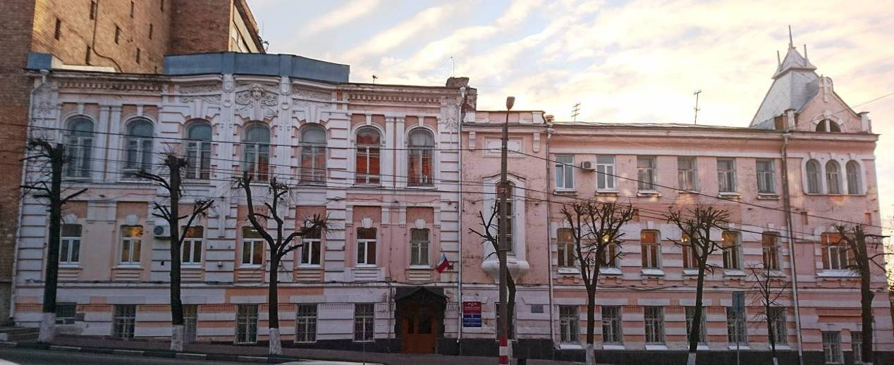

16.11.2017
Дата съёмки
(число, месяц, год)

1. Сведения о наименовании объекта культурного наследия:
«Гимназия Якубович».
2. Сведения о времени возникновения или дате создания объекта культурного наследия, датах основных изменений (перестроек) данного объекта и (или) датах связанных с ним исторических событий:
Начало ХХ в.
3. Сведения о категории историко-культурного значения объекта культурного наследия:

Федерального  значения | Регионального  значения | Местного (муниципального) значения
 | +

4. Сведения о виде объекта культурного наследия:

Памятник | Ансамбль | Достопримечательное место
+

5. Номер и дата принятия органом государственной власти решения о включении объекта культурного наследия в единый государственный реестр объектов культурного наследия (памятников истории и культуры) народов Российской Федерации:
решение Исполнительного комитета Ульяновского областного Совета народных депутатов «О мерах по улучшению работы по охране памятников истории и культуры в Ульяновской области» от 12.02.1990 № 79.
6. Сведения о местонахождении объекта культурного наследия (адрес объекта или при его отсутствии описание местоположения объекта):
г. Ульяновск, ул. Спасская, 6.
7. Сведения о границах территории объекта культурного наследия:
утверждены приказом Министерства искусства и культурной политики Ульяновской области от 31.03.2015 № 40
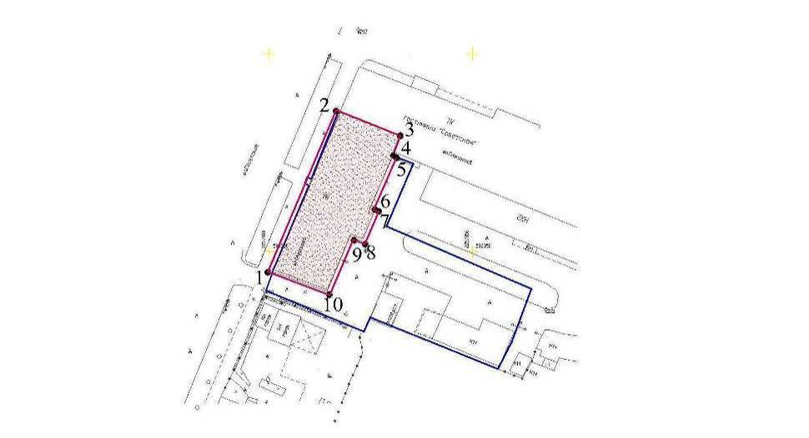
Границы территории объекта культурного наследия регионального значения проходят: от точки 1, расположенной на пересечении линии, проходящей вдоль северо-западной стены здания и отстоящей от нее на 1 м,
и линии, проходящей вдоль юго-западной стены здания и отстоящей от нее
на 1 м, вдоль северо-западной стены здания с отступом в 1 м (точки 1-2), далее
по северо-восточной стене здания (точки 2-3), далее по юго-восточной стене здания (точки 3-4), далее по юго-западной стене здания по ул. Спасская, 8 (точки 4-5), далее вдоль юго-восточной стены здания с отступом в 1 м
(точки 5-6-7-8-9-10), далее вдоль юго-западной стены здания с отступом в 1 м (точки 10-1).
8. Описание предмета охраны объекта культурного наследия.
Предметом охраны объекта культурного наследия являются:
8.1. Градостроительные характеристики:
место расположения здания в современных границах участка:
в исторической части города на ул. Спасская, на участке с понижающимся
в южную сторону рельефом, по красной линии улицы, главным фасадом выходит на запад;
этажность и высотные габариты здания: трёхэтажное;
объёмно-пространственная структура здания (в редакции начала
ХХ в.): прямоугольное в плане здание, состоящее из двух самостоятельно перекрытых трёхэтажных объемов, южный ризалит увенчан шатровой крышей с пятью шпилями и двухскатным фронтоном.
8.2. Инженерно-конструктивные характеристики:
материал наружных стен (красный кирпич на светлом кладочном растворе, уличные фасады оштукатурены и окрашены);
коробовый свод над первым этажом южного ризалита; лотковые кирпичные своды по металлическим балкам над подвалом и лестницами;
трехгранный эркер на кронштейне в виде консоли;
оконные, дверные и стеновые проёмы коридоров: прямоугольные, арочные и с позднеготической перемычкой (прямоугольные с закруглёнными верхними углами);
заполнения оконных и дверных проёмов: со стороны западного и южного фасадов – первоначальный материал (дерево) и форма (расстекловка
и профилировка) заполнений; со стороны восточного – форма заполнений (расстекловка);
материал кровельного покрытия (гладкие металлические листы
с фальцевыми соединениями).
8.3. Архитектурные характеристики:
стилистика – модерн;
композиция и архитектурно-художественное оформление фасадов
(в редакции начала ХХ в.), в т.ч. со стороны главного (западного) фасада: небольшой плавно изогнутый арочный фронтон, в центральной раскреповке которого располагается маскарон женской головки, являющейся венчающей частью замкового камня центрального окна; лепной декор в виде стилизованных веток
с листьями аканта; вертикальные каннелированные тяги в виде подвесок, спускающихся с колец в рустованных простенках в уровне третьего этажа; прямоугольный парапет, опирающийся на кронштейны и декорированный с обеих сторон волютами; филенка в профилированной раме под парапетом; шатровая четырёхгранная крыша с пинаклями и треугольным фронтоном, увенчанным небольшим шпилем южного угла здания; обрамление полуциркульного чердачного окна с каменным импостом профилированным архивольтом с замковым камнем; трёхсторонние гладкие и профилированные наличники в виде архивольтов
с замковыми камнями; веерные замковые камни окон второго этажа; декоративные язычковые кронштейны; многопрофильные венчающие карнизы; межэтажные пояса; пояски поребрика, дентикул; рустованные лопатки,
на углах северного объёма, декорированные в верхней части лепным декором
в виде спускающейся ветви; парные пилястры в простенках третьего этажа; сандрики-полочки над окнами первого этажа; профилированный ленточный наличник с закругленными верхними углами, веерным замковым камнем и поясками на вертикальных тягах; триглифы, поддерживающие межэтажный пояс второго этажа.
8.4.Архитектурно-художественное оформление интерьеров:
штукатурный тянутый и лепной декор с растительным орнаментом интерьеров: над лестницами – прямоугольный потолочный плафон, рама которого декорирована венком из мелких цветов и листьев, фриз между плафоном и тянутым карнизом заполнен золочёной лепниной в виде венка
из крупных цветов с бутонами и листьев; квадратный гладкий плафон
в профилированной раме, фриз между рамой плафона и карнизом стены декорирован золочёной лепниной в виде венка из цветов и листьев, частично заходящих на раму плафона.
9. Сведения о наличии зон охраны данного объекта культурного наследия с указанием номера и даты принятия органом государственной власти акта об утверждении указанных зон либо информация о расположении данного объекта культурного наследия в границах зон охраны иного объекта культурного наследия:
постановление Правительства Ульяновской области от 02.07.2009 № 256-П «О границах зон охраны объектов культурного наследия на территории муниципального образования «город Ульяновск», режимах использования земель и градостроительных регламентах в границах данных зон».

Всего в паспорте листов | 4

Уполномоченное должностное лицо Управления

Начальник управления по охране объектов культурного наследия администрации Губернатора Ульяновской области |  | Ш.М.Хаутиев
должность | подпись | инициалы, фамилия

М.П.
1 | 0 |  | 0 | 6 |  | 2 | 0 | 1 | 8
Дата оформления паспорта
(число, месяц, год)
_________________

УТВЕРЖДЕНО

распоряжением Правительства
Ульяновской области

ОХРАННОЕ ОБЯЗАТЕЛЬСТВО
собственника или иного законного владельца
объекта культурного наследия, включённого
в единый государственный реестр объектов культурного наследия
(памятников истории и культуры) народов Российской Федерации,
«Здание, в котором в 1918 году размещался штаб Симбирской группы войск 1-Армии Восточного фронта»

Регистрационный номер объекта культурного наследия в едином государственном реестре объектов культурного наследия (памятников истории и культуры) народов Российской Федерации:

7 | 3 | 1 | 5 | 1 | 0 | 3 | 6 | 9 | 8 | 0 | 0 | 0 | 0 | 5

Раздел 1. Данные об объекте культурного наследия, включённом
в единый государственный реестр объектов культурного наследия
(памятников истории и культуры) народов Российской Федерации

Отметка о наличии или отсутствии паспорта объекта культурного наследия, включённого в единый государственный реестр объектов культурного наследия (памятников истории и культуры) народов Российской Федерации, в отношении которого утверждено охранное обязательство
(далее – объект культурного наследия):
 | имеется | V | отсутствует

При наличии паспорта объекта культурного наследия он является неотъемлемой частью охранного обязательства.
Сведения о требованиях к осуществлению деятельности в границах территории объекта культурного наследия, об особом режиме использования земельного участка, в границах которого располагается объект археологического наследия, установленных статьёй 5.1 Федерального закона
от 25.06.2002 № 73-ФЗ «Об объектах культурного наследия (памятниках истории и культуры) народов Российской Федерации» (далее – Закон № 73-ФЗ):
1) на территории памятника или ансамбля запрещаются строительство объектов капитального строительства и увеличение объёмно-пространственных характеристик существующих на территории памятника или ансамбля объектов капитального строительства; проведение земляных, строительных, мелиоративных и иных работ, за исключением работ по сохранению объекта культурного наследия или его отдельных элементов, сохранению историко-градостроительной или природной среды объекта культурного наследия;
2) на территории памятника, ансамбля разрешается ведение хозяйственной деятельности, не противоречащей требованиям обеспечения сохранности объекта культурного наследия и позволяющей обеспечить функционирование объекта культурного наследия в современных условиях;
3) в случае нахождения памятника или ансамбля на территории достопримечательного места подлежат также выполнению требования
и ограничения, установленные в соответствии со статьёй 5.1 Закона № 73-ФЗ,
для осуществления хозяйственной деятельности на территории достопримечательного места;
4) особый режим использования земельного участка, в границах которого располагается объект археологического наследия, предусматривает возможность проведения археологических полевых работ в порядке, установленном
Законом № 73-ФЗ, земляных, строительных, мелиоративных, хозяйственных работ, указанных в статье 30 Закона № 73-ФЗ, работ по использованию лесов
и иных работ при условии обеспечения сохранности объекта археологического наследия, а также обеспечения доступа граждан к указанному объекту.

Раздел 2. Требования к сохранению объекта культурного наследия

2.1. Требования к сохранению объекта культурного наследия предусматривают консервацию, ремонт, реставрацию объекта культурного наследия, приспособление объекта культурного наследия для современного использования либо сочетание указанных мер.
Состав (перечень) и сроки (периодичность) проведения работ по сохранению объекта культурного наследия определяются региональным органом охраны объектов культурного наследия – управлением по охране объектов культурного наследия администрации Губернатора Ульяновской области (далее – Управление) на основании акта технического состояния объекта культурного наследия, составленного в порядке, установленном пунктом 2 статьи 47.2 Закона № 73-ФЗ.
2.2. Лицо (лица), указанное (указанные) в пункте 11 статьи 47.6
Закона № 73-ФЗ, обязано (обязаны) обеспечить финансирование и организацию проведения научно-исследовательских, изыскательских, проектных работ, консервации, ремонта, реставрации и иных работ, направленных на обеспечение физической сохранности объекта культурного наследия и сохранение предмета охраны объекта культурного наследия, в порядке, установленном Законом № 73-ФЗ.
В случае обнаружения при проведении работ по сохранению объекта культурного наследия объектов, обладающих признаками объекта культурного наследия, в том числе объектов археологического наследия, собственник
или иной законный владелец объекта культурного наследия обязан незамедлительно приостановить работы и направить в Управление в течение трёх рабочих дней со дня обнаружения указанных объектов заявление
в письменной форме о таком обнаружении.
Дальнейшее взаимодействие с Управлением собственник или иной законный владелец объекта культурного наследия обязан осуществлять
в порядке, установленном статьёй 36 Закона № 73-ФЗ.
2.3. Работы по сохранению объекта культурного наследия должны организовываться собственником или иным законным владельцем объекта культурного наследия в соответствии с порядком, предусмотренным статьёй 45 Закона № 73-ФЗ.
2.4. Собственник или иной законный владелец земельного участка,
в границах которого расположен объект археологического наследия, обязан:
обеспечивать неизменность внешнего облика объекта археологического наследия;
сохранять целостность, структуру объекта археологического наследия;
организовывать и финансировать спасательные археологические полевые работы на объекте археологического наследия в случае, предусмотренном статьёй 40 Закона № 73-ФЗ, и в порядке, установленном статьёй 45.1
Закона № 73-ФЗ.

Раздел 3. Требования к содержанию объекта культурного наследия

3.1. При содержании и использовании объекта культурного наследия в целях поддержания в надлежащем техническом состоянии без ухудшения физического состояния и (или) изменения предмета охраны объекта культурного наследия лица, указанные в пункте 11 статьи 47.6 Закона № 73-ФЗ, обязаны:
1) осуществлять расходы на содержание объекта культурного наследия
и поддержание его в надлежащем техническом, санитарном
и противопожарном состоянии;
2) не проводить работы, изменяющие предмет охраны объекта культурного наследия либо ухудшающие условия, необходимые для сохранности объекта культурного наследия;
3) не проводить работы, изменяющие облик, объёмно-планировочные
и конструктивные решения и структуры, интерьер объекта культурного наследия, в случае если предмет охраны объекта культурного наследия
не определён;
4) соблюдать установленные статьёй 5.1 Закона № 73-ФЗ требования к осуществлению деятельности в границах территории объекта культурного наследия, особый режим использования земельного участка, водного объекта или его части, в границах которых располагается объект археологического наследия;
5) не использовать объект культурного наследия (за исключением оборудованных с учётом требований противопожарной безопасности объектов культурного наследия, предназначенных либо предназначавшихся для осуществления и (или) обеспечения указанных ниже видов хозяйственной деятельности, и помещений для хранения предметов религиозного назначения, включая свечи и лампадное масло):
а) под склады и объекты производства взрывчатых и огнеопасных материалов, предметов и веществ, загрязняющих интерьер объекта культурного наследия, его фасад, территорию и водные объекты и (или) имеющих вредные парогазообразные и иные выделения;
б) под объекты производства, имеющие оборудование, оказывающее динамическое и вибрационное воздействие на конструкции объекта культурного наследия, независимо от мощности данного оборудования;
в) под объекты производства и лаборатории, связанные с неблагоприятным для объекта культурного наследия температурно-влажностным режимом и применением химически активных веществ;
6) незамедлительно извещать Управление обо всех известных им повреждениях, авариях или об иных обстоятельствах, причинивших вред объекту культурного наследия, включая объект археологического наследия, земельному участку в границах территории объекта культурного наследия или угрожающих причинением такого вреда, и безотлагательно принимать меры по предотвращению дальнейшего разрушения, в том числе проводить противоаварийные работы в порядке, установленном для проведения работ по сохранению объекта культурного наследия;
7) не допускать ухудшения состояния территории объекта культурного наследия, поддерживать территорию объекта культурного наследия в благоустроенном состоянии.
3.2. Собственник жилого помещения, являющегося объектом культурного наследия или частью такого объекта, обязан выполнять требования к сохранению объекта культурного наследия в части, предусматривающей обеспечение поддержания объекта культурного наследия или части объекта культурного наследия в надлежащем техническом состоянии без ухудшения физического состояния и изменения предмета охраны объекта культурного наследия.
3.3. В случае обнаружения при проведении работ на земельном участке в границах территории объекта культурного наследия либо на земельном участке, в границах которого располагается объект археологического наследия, объектов, обладающих признаками объекта культурного наследия, лица, указанные в пункте 11 статьи 47.6 Закона № 73-ФЗ, осуществляют действия, предусмотренные подпунктом 2 пункта 3 статьи 47.2 Закона № 73-ФЗ.
3.4. В случае если содержание или использование объекта культурного наследия, а также земельного участка, в границах которого располагается объект археологического наследия, может привести к ухудшению состояния объекта культурного наследия и (или) предмета охраны указанного объекта культурного наследия, в предписании, направляемом Управлением собственнику или иному законному владельцу объекта культурного наследия, устанавливаются следующие требования:
1) к видам хозяйственной деятельности с использованием объекта культурного наследия, земельного участка, в границах которого располагается объект археологического наследия, либо к видам хозяйственной деятельности, оказывающим воздействие на указанные объекты, в том числе ограничение хозяйственной деятельности;
2) к использованию объекта культурного наследия, земельного участка, в границах которого располагается объект археологического наследия, при осуществлении хозяйственной деятельности, предусматривающие в том числе ограничение технических и иных параметров воздействия на объект культурного наследия;
3) к благоустройству в границах территории объекта культурного наследия, земельного участка, в границах которого располагается объект археологического наследия.

Раздел 4. Требования к обеспечению доступа граждан
Российской Федерации, иностранных граждан и лиц без гражданства
к объекту культурного наследия

Условия доступа к объекту культурного наследия (периодичность, длительность и иные характеристики доступа) устанавливаются Управлением с учётом мнения собственника или иного законного владельца объекта культурного наследия, а также с учётом вида объекта культурного наследия, категории его историко-культурного значения, предмета охраны, физического состояния объекта культурного наследия, требований к его сохранению, характера современного использования объекта культурного наследия.
Условия доступа к объектам культурного наследия, используемым в качестве жилых помещений, а также к объектам культурного наследия религиозного назначения устанавливаются Управлением по согласованию с собственниками или иными законными владельцами объектов культурного наследия.
При определении условий доступа к памятникам или ансамблям религиозного назначения учитываются требования к внешнему виду и поведению лиц, находящихся в границах территорий объектов культурного наследия религиозного назначения, соответствующие внутренним установлениям религиозной организации, если такие установления не противоречат законодательству Российской Федерации.
В случае если интерьер объекта культурного наследия не относится к предмету охраны объекта культурного наследия, требование к обеспечению доступа во внутренние помещения объекта культурного наследия не может быть установлено.
Условия доступа к объектам культурного наследия, расположенным
на территории Российской Федерации и предоставленным в соответствии с международными договорами Российской Федерации дипломатическим представительствам и консульским учреждениям иностранных государств в Российской Федерации, международным организациям, а также к объектам культурного наследия, находящимся в собственности иностранных государств и международных организаций, устанавливаются в соответствии
с международными договорами Российской Федерации.
Физические и юридические лица, проводящие археологические полевые работы, имеют право доступа к объектам археологического наследия, археологические полевые работы на которых предусмотрены разрешением (открытым листом) на проведение археологических полевых работ. Физическим и юридическим лицам, проводящим археологические полевые работы, в целях проведения указанных работ собственниками земельных участков, в границах которых расположены объекты археологического наследия, и (или) пользователями указанных земельных участков должен быть обеспечен доступ к земельным участкам, участкам водных объектов, участкам лесного фонда, на территорию, определённую разрешением (открытым листом) на проведение археологических полевых работ.

Раздел 5. Требования к размещению наружной рекламы
на объектах культурного наследия, их территориях

5.1. Требования к размещению наружной рекламы:
1) не допускается распространение наружной рекламы на объектах культурного наследия, а также на их территориях, за исключением достопримечательных мест;
2) запрет или ограничение на распространение наружной рекламы на объектах культурного наследия, находящихся в границах достопримеча-тельного места, а также требования к её распространению устанавливаются нормативными правовыми актами Правительства Ульяновской области
и вносятся в правила землепользования и застройки, разработанные
в соответствии с Градостроительным кодексом Российской Федерации.
5.2. Указанные требования не применяются в отношении распространения на объектах культурного наследия, их территориях наружной рекламы, содержащей исключительно информацию о проведении на объектах культурного наследия, их территориях театрально-зрелищных, культурно-просветительских и зрелищно-развлекательных мероприятий или исключи-тельно информацию об указанных мероприятиях с одновременным упоминанием об определённом лице как о спонсоре конкретного мероприятия при условии, если такому упоминанию отведено не более чем десять процентов рекламной площади (пространства). В таком случае актом Правительства Ульяновской области устанавливаются требования к размещению наружной рекламы на указанном объекте культурного наследия (либо его территории), включая место (места) возможного размещения наружной рекламы, требования к внешнему виду, цветовым решениям, способам крепления.

Раздел 6. Иные обязанности лица (лиц), указанного (указанных)
в пункте 11 статьи 47.6 Закона № 73-ФЗ

6.1. Для лица (лиц), указанного (указанных) в пункте 11 статьи 47.6 Закона № 73-ФЗ, устанавливаются обязанности:
1) по финансированию мероприятий, обеспечивающих выполнение требований в отношении объекта культурного наследия, установленных статьями 47.2-47.4 Закона № 73-ФЗ;
2) по соблюдению требований к осуществлению деятельности в границах территории объекта культурного наследия либо особого режима использования земельного участка, в границах которого располагается объект археологического наследия, установленных статьёй 5.1 Закона № 73-ФЗ.
6.2. Собственник или иной законный владелец объекта культурного наследия, пользователи объекта культурного наследия, земельного участка, в границах которого располагается объект археологического наследия (в случае, указанном в пункте 11 статьи 47.6 Закона № 73-ФЗ), а также все лица, привлечённые ими к проведению работ по сохранению (содержанию) объекта культурного наследия, обязаны соблюдать требования, запреты и ограничения, установленные законодательством об охране объектов культурного наследия.
6.3. Дополнительные требования в отношении объекта культурного наследия.
Согласно приложению № 3 к приказу Министерства культуры Российской Федерации от 01.07.2015 № 1887 «О реализации отдельных положений статьи 47.6 Федерального закона от 25 июня 2002 г. № 73-ФЗ «Об объектах культурного наследия (памятниках истории и культуры)» подтверждение лицом, указанным в пункте 11 статьи 47.6 Закона № 73-ФЗ, выполнения требований, содержащихся в охранном обязательстве собственника или иного законного владельца объекта культурного наследия, осуществляется в следующем порядке:
6.3.1. Лицо, указанное в пункте 11 статьи 47.6 Закона № 73-ФЗ, ежегодно представляет в Управление уведомление о выполнении требований охранного обязательства в отношении принадлежащего ему объекта культурного наследия и (или) земельного участка, в границах которого располагается объект археологического наследия, либо их части (далее – уведомление).
6.3.2. Уведомление составляется лицом, указанным в пункте 11
статьи 47.6 Закона № 73-ФЗ (далее – ответственное лицо), в произвольной форме. В случае если ответственным лицом выступает юридическое лицо,
в том числе орган государственной власти или орган местного самоуправления, уведомление выполняется на бланке ответственного лица.
6.3.3. Уведомление должно содержать сведения об исполнении ответственным лицом требований, установленных охранным обязательством и иными актами Правительства Ульяновской области.
Также к уведомлению должны прилагаться фотографические изображения объекта культурного наследия и (или) земельного участка, в границах которого располагается объект археологического наследия, позволяющие зафиксировать индивидуальные особенности объекта культурного наследия на момент представления уведомления.
6.3.4. В случае приостановления и возобновления доступа к объекту культурного наследия в порядке, установленном статьёй 47.5 Закона № 73-ФЗ, эта информация указывается ответственным лицом в уведомлении.
6.3.5. Уведомление подписывается соответствующим физическим лицом либо руководителем соответствующего юридического лица с указанием даты составления уведомления.
6.3.6. Уведомление направляется ответственным лицом в Управление заказным почтовым отправлением с уведомлением о вручении либо в форме электронного документа, подписанного электронной подписью (432017, Ульяновская область, г. Ульяновск, ул. Спасская, 10;
e-mail: nasledie73@mail.ru).
6.3.7. Уведомление направляется в Управление в срок не позднее 01 июля года, следующего за отчётным.

 | Экземпляр | № 4
 | 731510369800005

Регистрационный номер объекта культурного наследия в едином государственном реестре объектов культурного наследия (памятников
истории и культуры) народов Российской Федерации

ПАСПОРТ
объекта культурного наследия

Фотографическое изображение объекта культурного наследия,
за исключением отдельных объектов археологического наследия,
фотографическое изображение которых вносится на основании решения
Управления:

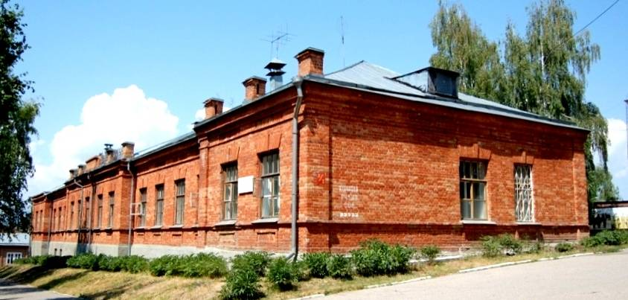

09.07.2013
Дата съёмки
(число, месяц, год)

1. Сведения о наименовании объекта культурного наследия:
«Здание, в котором в 1918 году размещался штаб Симбирской группы войск 1-Армии Восточного фронта».
2. Сведения о времени возникновения или дате создания объекта культурного наследия, датах основных изменений (перестроек) данного объекта и (или) датах связанных с ним исторических событий:
1918 г.

3. Сведения о категории историко-культурного значения объекта культурного наследия:

Федерального  значения | Регионального  значения | Местного (муниципального) значения
 | +

4. Сведения о виде объекта культурного наследия:

Памятник | Ансамбль | Достопримечательное место
+

5. Номер и дата принятия органом государственной власти решения о включении объекта культурного наследия в единый государственный реестр объектов культурного наследия (памятников истории и культуры) народов Российской Федерации:
решение исполкома Ульяновского областного Совета депутатов трудящихся «О мерах по улучшению охраны и пропаганды памятников истории, археологии и искусства» от 16.03.1957 № 223/5.
6. Сведения о местонахождении объекта культурного наследия (адрес объекта или при его отсутствии описание местоположения объекта):
г. Ульяновск, ул. Спасская, 7.
7. Сведения о границах территории объекта культурного наследия:
не утверждены.
8. Описание предмета охраны объекта культурного наследия.
Предметом охраны объекта культурного наследия являются:
место расположения здания в современных границах участка;
этажность и высотные габариты;
планировочная и объёмно-пространственная структура;
инженерно-конструктивные особенности;
первоначальный материал и форма заполнения оконных и дверных проёмов.
9. Сведения о наличии зон охраны данного объекта культурного наследия с указанием номера и даты принятия органом государственной власти акта об утверждении указанных зон либо информация о расположении данного объекта культурного наследия в границах зон охраны иного объекта культурного наследия:
постановление Правительства Ульяновской области от 02.07.2009 № 256-П «О границах зон охраны объектов культурного наследия на территории муниципального образования «город Ульяновск», режимах использования земель и градостроительных регламентах в границах данных зон».

Всего в паспорте листов | 3

Уполномоченное должностное лицо Управления

Начальник управления по охране объектов культурного наследия администрации Губернатора Ульяновской области |  | Ш.М.Хаутиев
должность | подпись | инициалы, фамилия

М.П.
1 | 0 |  | 0 | 6 |  | 2 | 0 | 1 | 8
Дата оформления паспорта
(число, месяц, год)

_________________

УТВЕРЖДЕНО

распоряжением Правительства
Ульяновской области

ОХРАННОЕ ОБЯЗАТЕЛЬСТВО
собственника или иного законного владельца
объекта культурного наследия, включённого
в единый государственный реестр объектов культурного наследия
(памятников истории и культуры) народов Российской Федерации,
«Здание бывшего Симбирского уездного земства, где 10 декабря 1917 года на Пленуме Совета рабочих и солдатских депутатов была провозглашена Советская Власть в Симбирске»

Регистрационный номер объекта культурного наследия в едином государственном реестре объектов культурного наследия (памятников истории и культуры) народов Российской Федерации:

7 | 3 | 1 | 5 | 1 | 0 | 3 | 7 | 2 | 5 | 0 | 0 | 0 | 0 | 5

Раздел 1. Данные об объекте культурного наследия, включённом
в единый государственный реестр объектов культурного наследия
(памятников истории и культуры) народов Российской Федерации

Отметка о наличии или отсутствии паспорта объекта культурного наследия, включённого в единый государственный реестр объектов культурного наследия (памятников истории и культуры) народов Российской Федерации, в отношении которого утверждено охранное обязательство
(далее – объект культурного наследия):
 | имеется | V | отсутствует

При наличии паспорта объекта культурного наследия он является неотъемлемой частью охранного обязательства.
Сведения о требованиях к осуществлению деятельности в границах территории объекта культурного наследия, об особом режиме использования земельного участка, в границах которого располагается объект археологического наследия, установленных статьёй 5.1 Федерального закона от 25.06.2002 № 73-ФЗ «Об объектах культурного наследия (памятниках истории и культуры) народов Российской Федерации» (далее –
Закон № 73-ФЗ):
1) на территории памятника или ансамбля запрещаются строительство объектов капитального строительства и увеличение объёмно-пространственных характеристик существующих на территории памятника или ансамбля объектов капитального строительства; проведение земляных, строительных, мелиоративных и иных работ, за исключением работ по сохранению объекта культурного наследия или его отдельных элементов, сохранению историко-градостроительной или природной среды объекта культурного наследия;
2) на территории памятника, ансамбля разрешается ведение хозяйственной деятельности, не противоречащей требованиям обеспечения сохранности объекта культурного наследия и позволяющей обеспечить функционирование объекта культурного наследия в современных условиях;
3) в случае нахождения памятника или ансамбля на территории достопримечательного места подлежат также выполнению требования и ограничения, установленные в соответствии со статьёй 5.1 Закона № 73-ФЗ, для осуществления хозяйственной деятельности на территории достопримечательного места;
4) особый режим использования земельного участка, в границах которого располагается объект археологического наследия, предусматривает возможность проведения археологических полевых работ в порядке, установленном Законом
№ 73-ФЗ, земляных, строительных, мелиоративных, хозяйственных работ, указанных в статье 30 Закона № 73-ФЗ, работ по использованию лесов
и иных работ при условии обеспечения сохранности объекта археологического наследия, а также обеспечения доступа граждан к указанному объекту.

Раздел 2. Требования к сохранению объекта культурного наследия

2.1. Требования к сохранению объекта культурного наследия предусматривают консервацию, ремонт, реставрацию объекта культурного наследия, приспособление объекта культурного наследия для современного использования либо сочетание указанных мер.
Состав (перечень) и сроки (периодичность) проведения работ по сохранению объекта культурного наследия определяются региональным органом охраны объектов культурного наследия – управлением по охране объектов культурного наследия администрации Губернатора Ульяновской области (далее – Управление) на основании акта технического состояния объекта культурного наследия, составленного в порядке, установленном пунктом 2 статьи 47.2 Закона № 73-ФЗ.
2.2. Лицо (лица), указанное (указанные) в пункте 11 статьи 47.6 Закона № 73-ФЗ, обязано (обязаны) обеспечить финансирование и организацию проведения научно-исследовательских, изыскательских, проектных работ, консервации, ремонта, реставрации и иных работ, направленных на обеспечение физической сохранности объекта культурного наследия и сохранение предмета охраны объекта культурного наследия, в порядке, установленном Законом № 73-ФЗ.

В случае обнаружения при проведении работ по сохранению объекта культурного наследия объектов, обладающих признаками объекта культурного наследия, в том числе объектов археологического наследия, собственник
или иной законный владелец объекта культурного наследия обязан незамедлительно приостановить работы и направить в Управление в течение трёх рабочих дней со дня обнаружения указанных объектов заявление
в письменной форме о таком обнаружении.
Дальнейшее взаимодействие с Управлением собственник или иной законный владелец объекта культурного наследия обязан осуществлять в порядке, установленном статьёй 36 Закона № 73-ФЗ.
2.3. Работы по сохранению объекта культурного наследия должны организовываться собственником или иным законным владельцем объекта культурного наследия в соответствии с порядком, предусмотренным статьёй 45 Закона № 73-ФЗ.
2.4. Собственник или иной законный владелец земельного участка, в границах которого расположен объект археологического наследия, обязан:
обеспечивать неизменность внешнего облика объекта археологического наследия;
сохранять целостность, структуру объекта археологического наследия;
организовывать и финансировать спасательные археологические полевые работы на объекте археологического наследия в случае, предусмотренном статьёй 40 Закона № 73-ФЗ, и в порядке, установленном статьёй 45.1
Закона № 73-ФЗ.

Раздел 3. Требования к содержанию объекта культурного наследия

3.1. При содержании и использовании объекта культурного наследия в целях поддержания в надлежащем техническом состоянии без ухудшения физического состояния и (или) изменения предмета охраны объекта культурно-го наследия лица, указанные в пункте 11 статьи 47.6 Закона № 73-ФЗ, обязаны:
1) осуществлять расходы на содержание объекта культурного наследия
и поддержание его в надлежащем техническом, санитарном
и противопожарном состоянии;
2) не проводить работы, изменяющие предмет охраны объекта культурного наследия либо ухудшающие условия, необходимые для сохранности объекта культурного наследия;
3) не проводить работы, изменяющие облик, объёмно-планировочные
и конструктивные решения и структуры, интерьер объекта культурного наследия, в случае если предмет охраны объекта культурного наследия не определён;
4) соблюдать установленные статьёй 5.1 Закона № 73-ФЗ требования к осуществлению деятельности в границах территории объекта культурного наследия, особый режим использования земельного участка, водного объекта или его части, в границах которых располагается объект археологического наследия;
5) не использовать объект культурного наследия (за исключением оборудованных с учётом требований противопожарной безопасности объектов культурного наследия, предназначенных либо предназначавшихся для осуществления и (или) обеспечения указанных ниже видов хозяйственной деятельности, и помещений для хранения предметов религиозного назначения, включая свечи и лампадное масло):
а) под склады и объекты производства взрывчатых и огнеопасных материалов, предметов и веществ, загрязняющих интерьер объекта культурного наследия, его фасад, территорию и водные объекты и (или) имеющих вредные парогазообразные и иные выделения;
б) под объекты производства, имеющие оборудование, оказывающее динамическое и вибрационное воздействие на конструкции объекта культурного наследия, независимо от мощности данного оборудования;
в) под объекты производства и лаборатории, связанные с неблагоприятным для объекта культурного наследия температурно-влажностным режимом и применением химически активных веществ;
6) незамедлительно извещать Управление обо всех известных
им повреждениях, авариях или об иных обстоятельствах, причинивших
вред объекту культурного наследия, включая объект археологического наследия, земельному участку в границах территории объекта культурного наследия или угрожающих причинением такого вреда, и безотлагательно принимать меры по предотвращению дальнейшего разрушения, в том числе проводить противоаварийные работы в порядке, установленном для проведения работ по сохранению объекта культурного наследия;
7) не допускать ухудшения состояния территории объекта культурного наследия, поддерживать территорию объекта культурного наследия в благоустроенном состоянии.
3.2. Собственник жилого помещения, являющегося объектом культурного наследия или частью такого объекта, обязан выполнять требования к сохранению объекта культурного наследия в части, предусматривающей обеспечение поддержания объекта культурного наследия или части объекта культурного наследия в надлежащем техническом состоянии без ухудшения физического состояния и изменения предмета охраны объекта культурного наследия.
3.3. В случае обнаружения при проведении работ на земельном участке в границах территории объекта культурного наследия либо на земельном участке, в границах которого располагается объект археологического наследия, объектов, обладающих признаками объекта культурного наследия, лица, указанные в пункте 11 статьи 47.6 Закона № 73-ФЗ, осуществляют действия, предусмотренные подпунктом 2 пункта 3 статьи 47.2 Закона № 73-ФЗ.
3.4. В случае если содержание или использование объекта культурного наследия, а также земельного участка, в границах которого располагается объект археологического наследия, может привести к ухудшению состояния объекта культурного наследия и (или) предмета охраны указанного объекта
культурного наследия, в предписании, направляемом Управлением собственнику или иному законному владельцу объекта культурного наследия, устанавливаются следующие требования:
1) к видам хозяйственной деятельности с использованием объекта культурного наследия, земельного участка, в границах которого располагается объект археологического наследия, либо к видам хозяйственной деятельности, оказывающим воздействие на указанные объекты, в том числе ограничение хозяйственной деятельности;
2) к использованию объекта культурного наследия, земельного участка, в границах которого располагается объект археологического наследия, при осуществлении хозяйственной деятельности, предусматривающие в том числе ограничение технических и иных параметров воздействия на объект культурного наследия;
3) к благоустройству в границах территории объекта культурного наследия, земельного участка, в границах которого располагается объект археологического наследия.

Раздел 4. Требования к обеспечению доступа граждан
Российской Федерации, иностранных граждан и лиц без гражданства
к объекту культурного наследия

Условия доступа к объекту культурного наследия (периодичность, длительность и иные характеристики доступа) устанавливаются Управлением с учётом мнения собственника или иного законного владельца объекта культурного наследия, а также с учётом вида объекта культурного наследия, категории его историко-культурного значения, предмета охраны, физического состояния объекта культурного наследия, требований к его сохранению, характера современного использования объекта культурного наследия.
Условия доступа к объектам культурного наследия, используемым в качестве жилых помещений, а также к объектам культурного наследия религиозного назначения устанавливаются Управлением по согласованию с собственниками или иными законными владельцами объектов культурного наследия.
При определении условий доступа к памятникам или ансамблям религиозного назначения учитываются требования к внешнему виду и поведению лиц, находящихся в границах территорий объектов культурного наследия религиозного назначения, соответствующие внутренним установлениям религиозной организации, если такие установления не противоречат законодательству Российской Федерации.
В случае если интерьер объекта культурного наследия не относится к предмету охраны объекта культурного наследия, требование к обеспечению доступа во внутренние помещения объекта культурного наследия не может быть установлено.

Условия доступа к объектам культурного наследия, расположенным
на территории Российской Федерации и предоставленным в соответствии с международными договорами Российской Федерации дипломатическим представительствам и консульским учреждениям иностранных государств в Российской Федерации, международным организациям, а также к объектам культурного наследия, находящимся в собственности иностранных государств и международных организаций, устанавливаются в соответствии с международными договорами Российской Федерации.
Физические и юридические лица, проводящие археологические полевые работы, имеют право доступа к объектам археологического наследия, археологические полевые работы на которых предусмотрены разрешением (открытым листом) на проведение археологических полевых работ. Физическим и юридическим лицам, проводящим археологические полевые работы, в целях проведения указанных работ собственниками земельных участков, в границах которых расположены объекты археологического наследия, и (или) пользователями указанных земельных участков должен быть обеспечен доступ к земельным участкам, участкам водных объектов, участкам лесного фонда, на территорию, определённую разрешением (открытым листом) на проведение археологических полевых работ.

Раздел 5. Требования к размещению наружной рекламы
на объектах культурного наследия, их территориях

5.1. Требования к размещению наружной рекламы:
1) не допускается распространение наружной рекламы на объектах культурного наследия, а также на их территориях, за исключением достопримечательных мест;
2) запрет или ограничение на распространение наружной рекламы на объектах культурного наследия, находящихся в границах достопримечательного места, а также требования к её распространению устанавливаются нормативными правовыми актами Правительства Ульяновской области и вносятся в правила землепользования и застройки, разработанные в соответствии с Градостроительным кодексом Российской Федерации.
5.2. Указанные требования не применяются в отношении распространения на объектах культурного наследия, их территориях наружной рекламы, содержащей исключительно информацию о проведении на объектах культурного наследия, их территориях театрально-зрелищных, культурно-просветительских и зрелищно-развлекательных мероприятий или исключи-тельно информацию об указанных мероприятиях с одновременным упоминанием об определённом лице как о спонсоре конкретного мероприятия при условии, если такому упоминанию отведено не более чем десять процентов рекламной площади (пространства). В таком случае актом Правительства Ульяновской области устанавливаются требования к размещению наружной рекламы на указанном объекте культурного наследия (либо его территории), включая место (места) возможного размещения наружной рекламы, требования к внешнему виду, цветовым решениям, способам крепления.

Раздел 6. Иные обязанности лица (лиц), указанного (указанных)
в пункте 11 статьи 47.6 Закона № 73-ФЗ

6.1. Для лица (лиц), указанного (указанных) в пункте 11 статьи 47.6 Закона № 73-ФЗ, устанавливаются обязанности:
1) по финансированию мероприятий, обеспечивающих выполнение требований в отношении объекта культурного наследия, установленных статьями 47.2-47.4 Закона № 73-ФЗ;
2) по соблюдению требований к осуществлению деятельности в границах территории объекта культурного наследия либо особого режима использования земельного участка, в границах которого располагается объект археологического наследия, установленных статьёй 5.1 Закона № 73-ФЗ.
6.2. Собственник или иной законный владелец объекта культурного наследия, пользователи объекта культурного наследия, земельного участка, в границах которого располагается объект археологического наследия (в случае, указанном в пункте 11 статьи 47.6 Закона № 73-ФЗ), а также все лица, привлечённые ими к проведению работ по сохранению (содержанию) объекта культурного наследия, обязаны соблюдать требования, запреты и ограничения, установленные законодательством об охране объектов культурного наследия.
6.3. Дополнительные требования в отношении объекта культурного наследия.
Согласно приложению № 3 к приказу Министерства культуры Российской Федерации от 01.07.2015 № 1887 «О реализации отдельных положений статьи 47.6 Федерального закона от 25 июня 2002 г. № 73-ФЗ «Об объектах культурного наследия (памятниках истории и культуры)» подтверждение лицом, указанным в пункте 11 статьи 47.6 Закона № 73-ФЗ, выполнения требований, содержащихся в охранном обязательстве собственника или иного законного владельца объекта культурного наследия, осуществляется в следующем порядке:
6.3.1. Лицо, указанное в пункте 11 статьи 47.6 Закона № 73-ФЗ, ежегодно представляет в Управление уведомление о выполнении требований охранного обязательства в отношении принадлежащего ему объекта культурного наследия и (или) земельного участка, в границах которого располагается объект археологического наследия, либо их части (далее – уведомление).
6.3.2. Уведомление составляется лицом, указанным в пункте 11
статьи 47.6 Закона № 73-ФЗ (далее – ответственное лицо), в произвольной форме. В случае если ответственным лицом выступает юридическое лицо,
в том числе орган государственной власти или орган местного самоуправления, уведомление выполняется на бланке ответственного лица.

6.3.3. Уведомление должно содержать сведения об исполнении ответственным лицом требований, установленных охранным обязательством и иными актами Правительства Ульяновской области.
Также к уведомлению должны прилагаться фотографические изображения объекта культурного наследия и (или) земельного участка, в границах которого располагается объект археологического наследия, позволяющие зафиксировать индивидуальные особенности объекта культурного наследия на момент представления уведомления.
6.3.4. В случае приостановления и возобновления доступа к объекту культурного наследия в порядке, установленном статьёй 47.5 Закона № 73-ФЗ, эта информация указывается ответственным лицом в уведомлении.
6.3.5. Уведомление подписывается соответствующим физическим лицом либо руководителем соответствующего юридического лица с указанием даты составления уведомления.
6.3.6. Уведомление направляется ответственным лицом в Управление заказным почтовым отправлением с уведомлением о вручении либо в форме электронного документа, подписанного электронной подписью (432017, Ульяновская область, г. Ульяновск, ул. Спасская, 10;
e-mail: nasledie73@mail.ru).
6.3.7. Уведомление направляется в Управление в срок не позднее 01 июля года, следующего за отчётным.

 | Экземпляр | № 4
 | 731510372500005

Регистрационный номер объекта культурного наследия в едином государственном реестре объектов культурного наследия (памятников
истории и культуры) народов Российской Федерации

ПАСПОРТ
объекта культурного наследия

Фотографическое изображение объекта культурного наследия,
за исключением отдельных объектов археологического наследия,
фотографическое изображение которых вносится на основании решения
Управления:

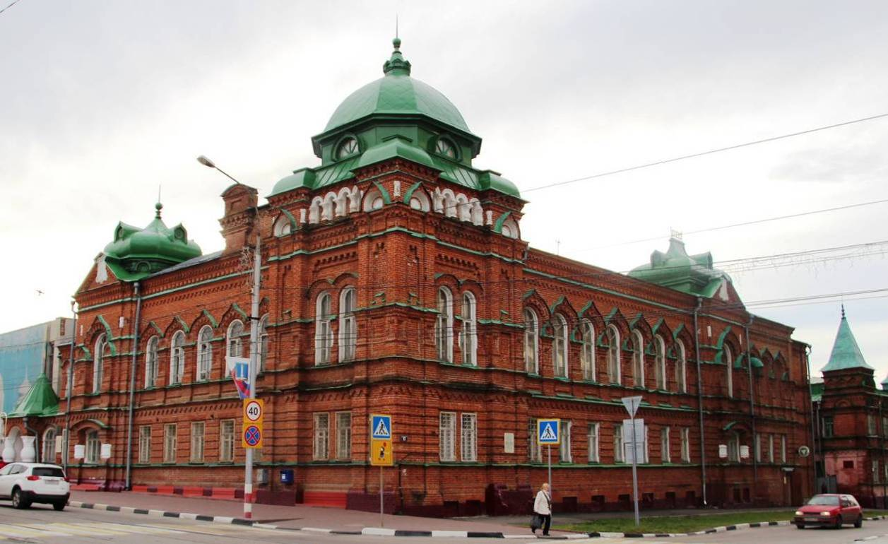

23.06.2016
Дата съёмки
(число, месяц, год)

1. Сведения о наименовании объекта культурного наследия:
«Здание бывшего Симбирского уездного земства, где 10 декабря
1917 года на Пленуме Совета рабочих и солдатских депутатов была провозглашена Советская Власть в Симбирске».
2. Сведения о времени возникновения или дате создания объекта культурного наследия, датах основных изменений (перестроек) данного объекта и (или) датах связанных с ним исторических событий:
1917 г.
3. Сведения о категории историко-культурного значения объекта культурного наследия:

Федерального  значения | Регионального  значения | Местного (муниципального) значения
 | +

4. Сведения о виде объекта культурного наследия:

Памятник | Ансамбль | Достопримечательное место
+

5. Номер и дата принятия органом государственной власти решения о включении объекта культурного наследия в единый государственный реестр объектов культурного наследия (памятников истории и культуры) народов Российской Федерации:
решение исполкома Ульяновского областного Совета депутатов трудящихся «О мерах по улучшению охраны и пропаганды памятников истории, археологии и искусства» от 16.03.1957 № 223/5.
6. Сведения о местонахождении объекта культурного наследия (адрес объекта или при его отсутствии описание местоположения объекта):
г. Ульяновск, ул. Спасская, 17/10.
7. Сведения о границах территории объекта культурного наследия:
утверждены приказом Комитета Ульяновской области по культурному наследию от 26.07.2013 № 56.
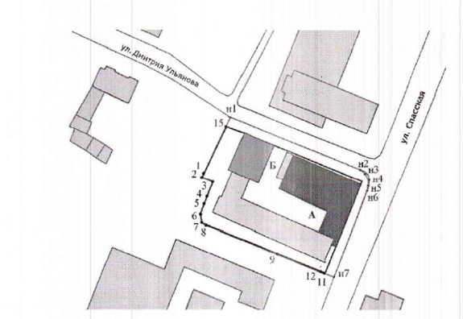
Границы территории объекта культурного наследия проходят от точки н1 на юго-восток вдоль северо-восточного фасада здания с захватом тротуара
по ул. Дмитрия Ульянова (точки н1-н5), далее на юго-запад вдоль северо-восточного фасада здания с захватом тротуара по ул. Спасской (точки н5-н6), далее вдоль юго-западной и северо-западной границ земельного участка, сформированного по ул. Спасская, 17, кадастровый номер 73:24:041901:15 (точки н7-н1).
8. Описание предмета охраны объекта культурного наследия.
Предметом охраны объекта культурного наследия являются:
место расположения здания в современных границах участка;
этажность и высотные габариты;
планировочная и объёмно-пространственная структура;
инженерно-конструктивные особенности;
первоначальный материал и форма заполнения оконных и дверных проёмов.
9. Сведения о наличии зон охраны данного объекта культурного наследия с указанием номера и даты принятия органом государственной власти акта об утверждении указанных зон либо информация о расположении данного объекта культурного наследия в границах зон охраны иного объекта культурного наследия:
постановление Правительства Ульяновской области от 02.07.2009 № 256-П «О границах зон охраны объектов культурного наследия на территории муниципального образования «город Ульяновск», режимах использования земель и градостроительных регламентах в границах данных зон».

Всего в паспорте листов | 3

Уполномоченное должностное лицо Управления

Начальник управления по охране объектов культурного наследия администрации Губернатора Ульяновской области |  | Ш.М.Хаутиев
должность | подпись | инициалы, фамилия

М.П.
1 | 0 |  | 0 | 6 |  | 2 | 0 | 1 | 8
Дата оформления паспорта
(число, месяц, год)
_________________

УТВЕРЖДЕНО

распоряжением Правительства
Ульяновской области

ОХРАННОЕ ОБЯЗАТЕЛЬСТВО
собственника или иного законного владельца
объекта культурного наследия, включённого
в единый государственный реестр объектов культурного наследия
(памятников истории и культуры) народов Российской Федерации,
«Жилой дом», XIX в., 1900 г.

Регистрационный номер объекта культурного наследия в едином государственном реестре объектов культурного наследия (памятников истории и культуры) народов Российской Федерации:

7 | 3 | 1 | 4 | 1 | 0 | 1 | 6 | 6 | 1 | 6 | 0 | 0 | 0 | 5

Раздел 1. Данные об объекте культурного наследия, включённом
в единый государственный реестр объектов культурного наследия
(памятников истории и культуры) народов Российской Федерации

Отметка о наличии или отсутствии паспорта объекта культурного наследия, включённого в единый государственный реестр объектов культурного наследия (памятников истории и культуры) народов Российской Федерации, в отношении которого утверждено охранное обязательство
(далее – объект культурного наследия):
 | имеется | V | отсутствует

При наличии паспорта объекта культурного наследия он является неотъемлемой частью охранного обязательства.
Сведения о требованиях к осуществлению деятельности в границах территории объекта культурного наследия, об особом режиме использования земельного участка, в границах которого располагается объект археологического наследия, установленных статьёй 5.1 Федерального закона от 25.06.2002
№ 73-ФЗ «Об объектах культурного наследия (памятниках истории и культуры) народов Российской Федерации» (далее – Закон № 73-ФЗ):
1) на территории памятника или ансамбля запрещаются строительство объектов капитального строительства и увеличение объёмно-пространственных характеристик существующих на территории памятника или ансамбля объектов капитального строительства; проведение земляных, строительных, мелиоративных и иных работ, за исключением работ по сохранению объекта культурного наследия или его отдельных элементов, сохранению историко-градостроительной или природной среды объекта культурного наследия;
2) на территории памятника, ансамбля разрешается ведение хозяйственной деятельности, не противоречащей требованиям обеспечения сохранности объекта культурного наследия и позволяющей обеспечить функционирование объекта культурного наследия в современных условиях;
3) в случае нахождения памятника или ансамбля на территории достопримечательного места подлежат также выполнению требования и ограничения, установленные в соответствии со статьёй 5.1 Закона № 73-ФЗ, для осуществления хозяйственной деятельности на территории достопримечательного места;
4) особый режим использования земельного участка, в границах которого располагается объект археологического наследия, предусматривает возможность проведения археологических полевых работ в порядке, установленном Законом № 73-ФЗ, земляных, строительных, мелиоративных, хозяйственных работ, указанных в статье 30 Закона № 73-ФЗ, работ по использованию лесов и иных работ при условии обеспечения сохранности объекта археологического наследия, а также обеспечения доступа граждан к указанному объекту.

Раздел 2. Требования к сохранению объекта культурного наследия

2.1. Требования к сохранению объекта культурного наследия предусматривают консервацию, ремонт, реставрацию объекта культурного наследия, приспособление объекта культурного наследия для современного использования либо сочетание указанных мер.
Состав (перечень) и сроки (периодичность) проведения работ по сохранению объекта культурного наследия определяются региональным органом охраны объектов культурного наследия – управлением по охране объектов культурного наследия администрации Губернатора Ульяновской области (далее – Управление) на основании акта технического состояния объекта культурного наследия, составленного в порядке, установленном пунктом 2 статьи 47.2 Закона № 73-ФЗ.
2.2. Лицо (лица), указанное (указанные) в пункте 11 статьи 47.6
Закона № 73-ФЗ, обязано (обязаны) обеспечить финансирование и организацию проведения научно-исследовательских, изыскательских, проектных работ, консервации, ремонта, реставрации и иных работ, направленных на обеспечение физической сохранности объекта культурного наследия и сохранение предмета охраны объекта культурного наследия, в порядке, установленном Законом № 73-ФЗ.
В случае обнаружения при проведении работ по сохранению объекта культурного наследия объектов, обладающих признаками объекта культурного наследия, в том числе объектов археологического наследия, собственник или иной законный владелец объекта культурного наследия обязан незамедлительно приостановить работы и направить в Управление в течение трёх рабочих дней со дня обнаружения указанных объектов заявление
в письменной форме о таком обнаружении.
Дальнейшее взаимодействие с Управлением собственник или иной законный владелец объекта культурного наследия обязан осуществлять в порядке, установленном статьёй 36 Закона № 73-ФЗ.
2.3. Работы по сохранению объекта культурного наследия должны организовываться собственником или иным законным владельцем объекта культурного наследия в соответствии с порядком, предусмотренным статьёй 45 Закона № 73-ФЗ.
2.4. Собственник или иной законный владелец земельного участка, в границах которого расположен объект археологического наследия, обязан:
обеспечивать неизменность внешнего облика объекта археологического наследия;
сохранять целостность, структуру объекта археологического наследия;
организовывать и финансировать спасательные археологические полевые работы на объекте археологического наследия в случае, предусмотренном статьёй 40 Закона № 73-ФЗ, и в порядке, установленном статьёй 45.1
Закона № 73-ФЗ.

Раздел 3. Требования к содержанию объекта культурного наследия

3.1. При содержании и использовании объекта культурного наследия в целях поддержания в надлежащем техническом состоянии без ухудшения физического состояния и (или) изменения предмета охраны объекта культурного наследия лица, указанные в пункте 11 статьи 47.6 Закона № 73-ФЗ, обязаны:
1) осуществлять расходы на содержание объекта культурного наследия
и поддержание его в надлежащем техническом, санитарном и противопожарном состоянии;
2) не проводить работы, изменяющие предмет охраны объекта культурного наследия либо ухудшающие условия, необходимые для сохранности объекта культурного наследия;
3) не проводить работы, изменяющие облик, объёмно-планировочные
и конструктивные решения и структуры, интерьер объекта культурного наследия, в случае если предмет охраны объекта культурного наследия не определён;
4) соблюдать установленные статьёй 5.1 Закона № 73-ФЗ требования к осуществлению деятельности в границах территории объекта культурного наследия, особый режим использования земельного участка, водного объекта или его части, в границах которых располагается объект археологического наследия;
5) не использовать объект культурного наследия (за исключением оборудованных с учётом требований противопожарной безопасности объектов культурного наследия, предназначенных либо предназначавшихся для осуществления и (или) обеспечения указанных ниже видов хозяйственной деятельности, и помещений для хранения предметов религиозного назначения, включая свечи и лампадное масло):
а) под склады и объекты производства взрывчатых и огнеопасных материалов, предметов и веществ, загрязняющих интерьер объекта культурного наследия, его фасад, территорию и водные объекты и (или) имеющих вредные парогазообразные и иные выделения;
б) под объекты производства, имеющие оборудование, оказывающее динамическое и вибрационное воздействие на конструкции объекта культурного наследия, независимо от мощности данного оборудования;
в) под объекты производства и лаборатории, связанные с неблагоприятным для объекта культурного наследия температурно-влажностным режимом и применением химически активных веществ;
6) незамедлительно извещать Управление обо всех известных
им повреждениях, авариях или об иных обстоятельствах, причинивших вред объекту культурного наследия, включая объект археологического наследия, земельному участку в границах территории объекта культурного наследия или угрожающих причинением такого вреда, и безотлагательно принимать меры
по предотвращению дальнейшего разрушения, в том числе проводить противоаварийные работы в порядке, установленном для проведения работ по сохранению объекта культурного наследия;
7) не допускать ухудшения состояния территории объекта культурного наследия, поддерживать территорию объекта культурного наследия в благоустроенном состоянии.
3.2. Собственник жилого помещения, являющегося объектом культурного наследия или частью такого объекта, обязан выполнять требования к сохранению объекта культурного наследия в части, предусматривающей обеспечение поддержания объекта культурного наследия или части объекта культурного наследия в надлежащем техническом состоянии без ухудшения физического состояния и изменения предмета охраны объекта культурного наследия.
3.3. В случае обнаружения при проведении работ на земельном участке в границах территории объекта культурного наследия либо на земельном участке, в границах которого располагается объект археологического наследия, объектов, обладающих признаками объекта культурного наследия, лица, указанные в пункте 11 статьи 47.6 Закона № 73-ФЗ, осуществляют действия, предусмотренные подпунктом 2 пункта 3 статьи 47.2 Закона № 73-ФЗ.
3.4. В случае если содержание или использование объекта культурного наследия, а также земельного участка, в границах которого располагается объект археологического наследия, может привести к ухудшению состояния объекта культурного наследия и (или) предмета охраны указанного объекта культурного наследия, в предписании, направляемом Управлением собственнику или иному законному владельцу объекта культурного наследия, устанавливаются следующие требования:
1) к видам хозяйственной деятельности с использованием объекта культурного наследия, земельного участка, в границах которого располагается объект археологического наследия, либо к видам хозяйственной деятельности, оказывающим воздействие на указанные объекты, в том числе ограничение хозяйственной деятельности;
2) к использованию объекта культурного наследия, земельного участка, в границах которого располагается объект археологического наследия, при осуществлении хозяйственной деятельности, предусматривающие в том числе ограничение технических и иных параметров воздействия на объект культурного наследия;
3) к благоустройству в границах территории объекта культурного наследия, земельного участка, в границах которого располагается объект археологического наследия.

Раздел 4. Требования к обеспечению доступа граждан
Российской Федерации, иностранных граждан и лиц без гражданства
к объекту культурного наследия

Условия доступа к объекту культурного наследия (периодичность, длительность и иные характеристики доступа) устанавливаются Управлением
с учётом мнения собственника или иного законного владельца объекта культурного наследия, а также с учётом вида объекта культурного наследия, категории его историко-культурного значения, предмета охраны, физического состояния объекта культурного наследия, требований к его сохранению,
характера современного использования объекта культурного наследия.
Условия доступа к объектам культурного наследия, используемым в качестве жилых помещений, а также к объектам культурного наследия религиозного назначения устанавливаются Управлением по согласованию с собственниками или иными законными владельцами объектов культурного наследия.
При определении условий доступа к памятникам или ансамблям религиозного назначения учитываются требования к внешнему виду и поведению лиц, находящихся в границах территорий объектов культурного наследия религиозного назначения, соответствующие внутренним установлениям религиозной организации, если такие установления не противоречат законодательству Российской Федерации.
В случае если интерьер объекта культурного наследия не относится к предмету охраны объекта культурного наследия, требование к обеспечению доступа во внутренние помещения объекта культурного наследия не может быть установлено.
Условия доступа к объектам культурного наследия, расположенным
на территории Российской Федерации и предоставленным в соответствии с международными договорами Российской Федерации дипломатическим представительствам и консульским учреждениям иностранных государств в Российской Федерации, международным организациям, а также к объектам культурного наследия, находящимся в собственности иностранных государств и международных организаций, устанавливаются в соответствии с международными договорами Российской Федерации.
Физические и юридические лица, проводящие археологические полевые работы, имеют право доступа к объектам археологического наследия, археологические полевые работы на которых предусмотрены разрешением (открытым листом) на проведение археологических полевых работ. Физическим и юридическим лицам, проводящим археологические полевые работы, в целях проведения указанных работ собственниками земельных участков, в границах которых расположены объекты археологического наследия, и (или) пользователями указанных земельных участков должен
быть обеспечен доступ к земельным участкам, участкам водных объектов, участкам лесного фонда, на территорию, определённую разрешением (открытым листом) на проведение археологических полевых работ.

Раздел 5. Требования к размещению наружной рекламы
на объектах культурного наследия, их территориях

5.1. Требования к размещению наружной рекламы:
1) не допускается распространение наружной рекламы на объектах культурного наследия, а также на их территориях, за исключением достопримечательных мест;
2) запрет или ограничение на распространение наружной рекламы на объектах культурного наследия, находящихся в границах достопримечательного места, а также требования к её распространению устанавливаются нормативными правовыми актами Правительства Ульяновской области и вносятся в правила землепользования и застройки, разработанные
в соответствии с Градостроительным кодексом Российской Федерации.
5.2. Указанные требования не применяются в отношении распространения на объектах культурного наследия, их территориях наружной рекламы, содержащей исключительно информацию о проведении на объектах культурного наследия, их территориях театрально-зрелищных, культурно-просветительских и зрелищно-развлекательных мероприятий или исключительно информацию об указанных мероприятиях с одновременным упоминанием об определённом лице как о спонсоре конкретного мероприятия при условии, если такому упоминанию отведено не более чем десять процентов рекламной площади (пространства). В таком случае актом Правительства Ульяновской области устанавливаются требования к размещению наружной рекламы на указанном объекте культурного наследия (либо его территории), включая место (места) возможного размещения наружной рекламы, требования к внешнему виду, цветовым решениям, способам крепления.

Раздел 6. Иные обязанности лица (лиц), указанного (указанных)
в пункте 11 статьи 47.6 Закона № 73-ФЗ

6.1. Для лица (лиц), указанного (указанных) в пункте 11 статьи 47.6 Закона № 73-ФЗ, устанавливаются обязанности:
1) по финансированию мероприятий, обеспечивающих выполнение требований в отношении объекта культурного наследия, установленных статьями 47.2-47.4 Закона № 73-ФЗ;
2) по соблюдению требований к осуществлению деятельности в границах территории объекта культурного наследия либо особого режима использования земельного участка, в границах которого располагается объект археологического наследия, установленных статьёй 5.1 Закона № 73-ФЗ.
6.2. Собственник или иной законный владелец объекта культурного наследия, пользователи объекта культурного наследия, земельного участка, в границах которого располагается объект археологического наследия (в случае, указанном в пункте 11 статьи 47.6 Закона № 73-ФЗ), а также все лица, привлечённые ими к проведению работ по сохранению (содержанию) объекта культурного наследия, обязаны соблюдать требования, запреты и ограничения, установленные законодательством об охране объектов культурного наследия.
6.3. Дополнительные требования в отношении объекта культурного наследия.
Согласно приложению № 3 к приказу Министерства культуры Российской Федерации от 01.07.2015 № 1887 «О реализации отдельных положений статьи 47.6 Федерального закона от 25 июня 2002 г. № 73-ФЗ «Об объектах культурного наследия (памятниках истории и культуры)» подтверждение лицом, указанным в пункте 11 статьи 47.6 Закона № 73-ФЗ, выполнения требований, содержащихся в охранном обязательстве собственника или иного законного владельца объекта культурного наследия, осуществляется в следующем порядке:
6.3.1. Лицо, указанное в пункте 11 статьи 47.6 Закона № 73-ФЗ, ежегодно представляет в Управление уведомление о выполнении требований охранного обязательства в отношении принадлежащего ему объекта культурного наследия и (или) земельного участка, в границах которого располагается объект археологического наследия, либо их части (далее – уведомление).
6.3.2. Уведомление составляется лицом, указанным в пункте 11
статьи 47.6 Закона № 73-ФЗ (далее – ответственное лицо), в произвольной форме. В случае если ответственным лицом выступает юридическое лицо,
в том числе орган государственной власти или орган местного самоуправления, уведомление выполняется на бланке ответственного лица.
6.3.3. Уведомление должно содержать сведения об исполнении ответственным лицом требований, установленных охранным обязательством и иными актами Правительства Ульяновской области.
Также к уведомлению должны прилагаться фотографические изображения объекта культурного наследия и (или) земельного участка, в границах которого располагается объект археологического наследия, позволяющие зафиксировать индивидуальные особенности объекта культурного наследия на момент представления уведомления.
6.3.4. В случае приостановления и возобновления доступа к объекту культурного наследия в порядке, установленном статьёй 47.5 Закона № 73-ФЗ, эта информация указывается ответственным лицом в уведомлении.
6.3.5. Уведомление подписывается соответствующим физическим лицом либо руководителем соответствующего юридического лица с указанием даты составления уведомления.
6.3.6. Уведомление направляется ответственным лицом в Управление заказным почтовым отправлением с уведомлением о вручении либо в форме электронного документа, подписанного электронной подписью (432017, Ульяновская область, г. Ульяновск, ул. Спасская, 10;
e-mail: nasledie73@mail.ru).
6.3.7. Уведомление направляется в Управление в срок не позднее 01 июля года, следующего за отчётным.

 | Экземпляр | № 4
 | 731410166160005

Регистрационный номер объекта культурного наследия в едином государственном реестре объектов культурного наследия (памятников
истории и культуры) народов Российской Федерации

ПАСПОРТ
объекта культурного наследия

Фотографическое изображение объекта культурного наследия,
за исключением отдельных объектов археологического наследия,
фотографическое изображение которых вносится на основании решения
Управления:

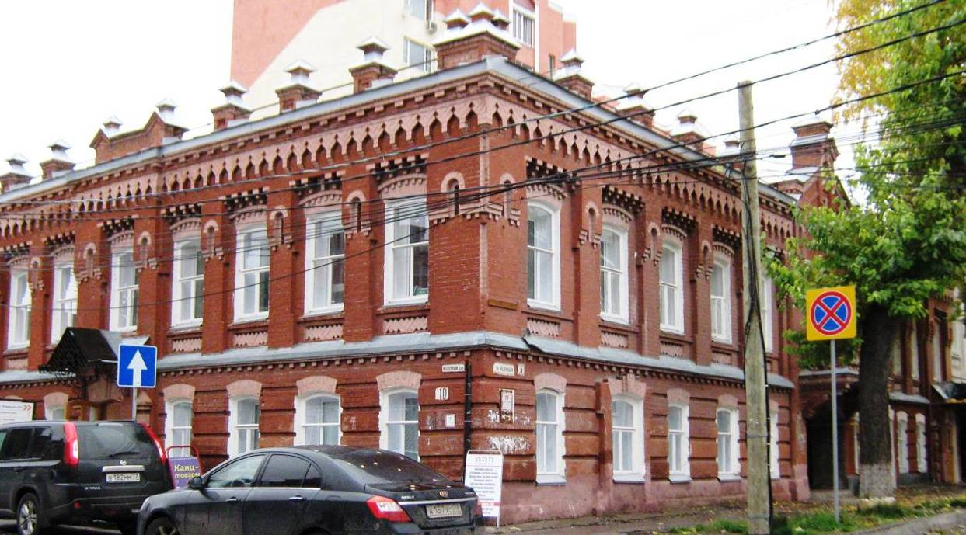

25.10.2017
Дата съёмки
(число, месяц, год)

1. Сведения о наименовании объекта культурного наследия:
«Жилой дом».
2. Сведения о времени возникновения или дате создания объекта
культурного наследия, датах основных изменений (перестроек) данного объекта и (или) датах связанных с ним исторических событий:
XIX в., 1900 г.
3. Сведения о категории историко-культурного значения объекта культурного наследия:

Федерального  значения | Регионального  значения | Местного (муниципального) значения
 | +

4. Сведения о виде объекта культурного наследия:

Памятник | Ансамбль | Достопримечательное место
+

5. Номер и дата принятия органом государственной власти решения о включении объекта культурного наследия в единый государственный реестр объектов культурного наследия (памятников истории и культуры) народов Российской Федерации:
решение Исполнительного комитета Ульяновского областного Совета народных депутатов «О мерах по улучшению работы по охране памятников истории и культуры в Ульяновской области» от 12.02.1990 № 79.
6. Сведения о местонахождении объекта культурного наследия (адрес объекта или при его отсутствии описание местоположения объекта):
Ульяновская область, г. Ульяновск, ул. Федерации, 5/10.
7. Сведения о границах территории объекта культурного наследия:
утверждены приказом Министерства искусства и культурной политики Ульяновской области от 17.04.2014 № 46.
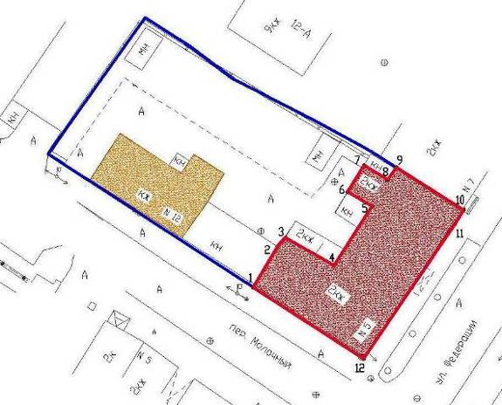
Границы территории объекта культурного наследия регионального значения проходят от западного угла здания по северо-западной стене здания (точки 1-2-3), далее по северо-западной стене из красного кирпича во внут-реннем дворе до северного угла здания (поворотные точки 3-4-5-6-7-8-9), далее по северной стене по линии стыка с зданием № 7 до северо-восточного угла здания (точки 9-10), далее от северо-восточного угла здания по юго-восточной стене здания до южного угла здания (точки 10-11-12), далее по юго-западной стене здания до западного угла здания (точки 12-1).
8. Описание предмета охраны объекта культурного наследия.
Предметом охраны объекта культурного наследия являются:
место расположения здания в современных границах участка;
этажность и высотные габариты здания;
объемно-пространственная структура: состоит из первоначального двухэтажного Г-образного в плане кирпичного объёма под вальмовой кровлей, к которому со стороны северо-восточного фасада примыкает прямоугольный
в плане двухэтажный кирпичный объём под трёхскатной кровлей;
инженерно-конструктивные особенности: форма перекрытий, фундаментов; материал и форма стен, крыши, заполнений оконных и дверных проёмов (со стороны уличных фасадов), соответствующие облику начала XX в.;
архитектурный декор и стилистика наружных фасадов.
9. Сведения о наличии зон охраны данного объекта культурного наследия с указанием номера и даты принятия органом государственной власти акта об утверждении указанных зон либо информация о расположении данного объекта культурного наследия в границах зон охраны иного объекта культурного наследия:
постановление Правительства Ульяновской области от 02.07.2009 № 256-П «О границах зон охраны объектов культурного наследия на территории муниципального образования «город Ульяновск», режимах использования земель и градостроительных регламентах в границах данных зон».

Всего в паспорте листов | 3

Уполномоченное должностное лицо Управления

Начальник управления по охране объектов культурного наследия администрации Губернатора Ульяновской области |  | Ш.М.Хаутиев
должность | подпись | инициалы, фамилия

М.П.
1 | 0 |  | 0 | 6 |  | 2 | 0 | 1 | 8
Дата оформления паспорта
(число, месяц, год)
_________________
УТВЕРЖДЕНО

распоряжением Правительства
Ульяновской области

ОХРАННОЕ ОБЯЗАТЕЛЬСТВО
собственника или иного законного владельца
объекта культурного наследия, включённого
в единый государственный реестр объектов культурного наследия
(памятников истории и культуры) народов Российской Федерации,
«Дом, в котором родился поэт Н.М.Языков».

Регистрационный номер объекта культурного наследия в едином государственном реестре объектов культурного наследия (памятников истории и культуры) народов Российской Федерации:

7 | 3 | 1 | 4 | 1 | 0 | 1 | 7 | 7 | 2 | 0 | 0 | 0 | 0 | 5

Раздел 1. Данные об объекте культурного наследия, включённом
в единый государственный реестр объектов культурного наследия
(памятников истории и культуры) народов Российской Федерации

Отметка о наличии или отсутствии паспорта объекта культурного наследия, включённого в единый государственный реестр объектов культурного наследия (памятников истории и культуры) народов Российской Федерации, в отношении которого утверждено охранное обязательство
(далее – объект культурного наследия):
 | имеется | V | отсутствует

При наличии паспорта объекта культурного наследия он является неотъемлемой частью охранного обязательства.
Сведения о требованиях к осуществлению деятельности в границах территории объекта культурного наследия, об особом режиме использования земельного участка, в границах которого располагается объект археологического наследия, установленных статьёй 5.1 Федерального закона от 25.06.2002
№ 73-ФЗ «Об объектах культурного наследия (памятниках истории и культуры) народов Российской Федерации» (далее – Закон № 73-ФЗ):
1) на территории памятника или ансамбля запрещаются строительство объектов капитального строительства и увеличение объёмно-пространственных характеристик существующих на территории памятника или ансамбля объектов капитального строительства; проведение земляных, строительных, мелиоративных и иных работ, за исключением работ по сохранению объекта культурного наследия или его отдельных элементов, сохранению историко-градостроительной или природной среды объекта культурного наследия;
2) на территории памятника, ансамбля разрешается ведение хозяйственной деятельности, не противоречащей требованиям обеспечения сохранности объекта культурного наследия и позволяющей обеспечить функционирование объекта культурного наследия в современных условиях;
3) в случае нахождения памятника или ансамбля на территории достопримечательного места подлежат также выполнению требования и ограничения, установленные в соответствии со статьёй 5.1 Закона № 73-ФЗ, для осуществления хозяйственной деятельности на территории достопримечательного места;
4) особый режим использования земельного участка, в границах которого располагается объект археологического наследия, предусматривает возможность проведения археологических полевых работ в порядке, установленном Законом № 73-ФЗ, земляных, строительных, мелиоративных, хозяйственных работ, указанных в статье 30 Закона № 73-ФЗ, работ по использованию лесов и иных работ при условии обеспечения сохранности объекта археологического наследия, а также обеспечения доступа граждан к указанному объекту.

Раздел 2. Требования к сохранению объекта культурного наследия

2.1. Требования к сохранению объекта культурного наследия предусматривают консервацию, ремонт, реставрацию объекта культурного наследия, приспособление объекта культурного наследия для современного использования либо сочетание указанных мер.
Состав (перечень) и сроки (периодичность) проведения работ по сохранению объекта культурного наследия определяются региональным органом охраны объектов культурного наследия – управлением по охране объектов культурного наследия администрации Губернатора Ульяновской области (далее – Управление) на основании акта технического состояния объекта культурного наследия, составленного в порядке, установленном пунктом 2 статьи 47.2 Закона № 73-ФЗ.
2.2. Лицо (лица), указанное (указанные) в пункте 11 статьи 47.6 Закона № 73-ФЗ, обязано (обязаны) обеспечить финансирование и организацию проведения научно-исследовательских, изыскательских, проектных работ, консервации, ремонта, реставрации и иных работ, направленных на обеспечение физической сохранности объекта культурного наследия и сохранение предмета охраны объекта культурного наследия, в порядке, установленном Законом № 73-ФЗ.
В случае обнаружения при проведении работ по сохранению объекта культурного наследия объектов, обладающих признаками объекта культурного наследия, в том числе объектов археологического наследия, собственник или иной законный владелец объекта культурного наследия обязан незамедлительно приостановить работы и направить в Управление в течение трёх рабочих дней со дня обнаружения указанных объектов заявление
в письменной форме о таком обнаружении.
Дальнейшее взаимодействие с Управлением собственник или иной законный владелец объекта культурного наследия обязан осуществлять в порядке, установленном статьёй 36 Закона № 73-ФЗ.
2.3. Работы по сохранению объекта культурного наследия должны организовываться собственником или иным законным владельцем объекта культурного наследия в соответствии с порядком, предусмотренным статьёй 45 Закона № 73-ФЗ.
2.4. Собственник или иной законный владелец земельного участка, в границах которого расположен объект археологического наследия, обязан:
обеспечивать неизменность внешнего облика объекта археологического наследия;
сохранять целостность, структуру объекта археологического наследия;
организовывать и финансировать спасательные археологические полевые работы на объекте археологического наследия в случае, предусмотренном статьёй 40 Закона № 73-ФЗ, и в порядке, установленном статьёй 45.1
Закона № 73-ФЗ.

Раздел 3. Требования к содержанию объекта культурного наследия

3.1. При содержании и использовании объекта культурного наследия в целях поддержания в надлежащем техническом состоянии без ухудшения физического состояния и (или) изменения предмета охраны объекта культурного наследия лица, указанные в пункте 11 статьи 47.6 Закона № 73-ФЗ, обязаны:
1) осуществлять расходы на содержание объекта культурного наследия
и поддержание его в надлежащем техническом, санитарном и противопожарном состоянии;
2) не проводить работы, изменяющие предмет охраны объекта культурного наследия либо ухудшающие условия, необходимые для сохранности объекта культурного наследия;
3) не проводить работы, изменяющие облик, объёмно-планировочные
и конструктивные решения и структуры, интерьер объекта культурного наследия, в случае если предмет охраны объекта культурного наследия не определён;
4) соблюдать установленные статьёй 5.1 Закона № 73-ФЗ требования к осуществлению деятельности в границах территории объекта культурного наследия, особый режим использования земельного участка, водного объекта или его части, в границах которых располагается объект археологического наследия;
5) не использовать объект культурного наследия (за исключением оборудованных с учётом требований противопожарной безопасности объектов культурного наследия, предназначенных либо предназначавшихся для осуществления и (или) обеспечения указанных ниже видов хозяйственной деятельности, и помещений для хранения предметов религиозного назначения, включая свечи и лампадное масло):
а) под склады и объекты производства взрывчатых и огнеопасных материалов, предметов и веществ, загрязняющих интерьер объекта культурного наследия, его фасад, территорию и водные объекты и (или) имеющих вредные парогазообразные и иные выделения;
б) под объекты производства, имеющие оборудование, оказывающее динамическое и вибрационное воздействие на конструкции объекта культурного наследия, независимо от мощности данного оборудования;
в) под объекты производства и лаборатории, связанные с неблагоприятным для объекта культурного наследия температурно-влажностным режимом и применением химически активных веществ;
6) незамедлительно извещать Управление обо всех известных
им повреждениях, авариях или об иных обстоятельствах, причинивших вред объекту культурного наследия, включая объект археологического наследия, земельному участку в границах территории объекта культурного наследия или угрожающих причинением такого вреда, и безотлагательно принимать меры
по предотвращению дальнейшего разрушения, в том числе проводить противоаварийные работы в порядке, установленном для проведения работ по сохранению объекта культурного наследия;
7) не допускать ухудшения состояния территории объекта культурного наследия, поддерживать территорию объекта культурного наследия в благоустроенном состоянии.
3.2. Собственник жилого помещения, являющегося объектом культурного наследия или частью такого объекта, обязан выполнять требования к сохранению объекта культурного наследия в части, предусматривающей обеспечение поддержания объекта культурного наследия или части объекта культурного наследия в надлежащем техническом состоянии без ухудшения физического состояния и изменения предмета охраны объекта культурного наследия.
3.3. В случае обнаружения при проведении работ на земельном участке в границах территории объекта культурного наследия либо на земельном участке, в границах которого располагается объект археологического наследия, объектов, обладающих признаками объекта культурного наследия, лица, указанные в пункте 11 статьи 47.6 Закона № 73-ФЗ, осуществляют действия, предусмотренные подпунктом 2 пункта 3 статьи 47.2 Закона № 73-ФЗ.
3.4. В случае если содержание или использование объекта культурного наследия, а также земельного участка, в границах которого располагается объект археологического наследия, может привести к ухудшению состояния объекта культурного наследия и (или) предмета охраны указанного объекта культурного наследия, в предписании, направляемом Управлением собственнику или иному законному владельцу объекта культурного наследия, устанавливаются следующие требования:
1) к видам хозяйственной деятельности с использованием объекта культурного наследия, земельного участка, в границах которого располагается объект археологического наследия, либо к видам хозяйственной деятельности, оказывающим воздействие на указанные объекты, в том числе ограничение хозяйственной деятельности;
2) к использованию объекта культурного наследия, земельного участка, в границах которого располагается объект археологического наследия, при осуществлении хозяйственной деятельности, предусматривающие в том числе ограничение технических и иных параметров воздействия на объект культурного наследия;
3) к благоустройству в границах территории объекта культурного наследия, земельного участка, в границах которого располагается объект археологического наследия.

Раздел 4. Требования к обеспечению доступа граждан
Российской Федерации, иностранных граждан и лиц без гражданства
к объекту культурного наследия

Условия доступа к объекту культурного наследия (периодичность, длительность и иные характеристики доступа) устанавливаются Управлением
с учётом мнения собственника или иного законного владельца объекта культурного наследия, а также с учётом вида объекта культурного наследия, категории его историко-культурного значения, предмета охраны, физического состояния объекта культурного наследия, требований к его сохранению,
характера современного использования объекта культурного наследия.
Условия доступа к объектам культурного наследия, используемым в качестве жилых помещений, а также к объектам культурного наследия религиозного назначения устанавливаются Управлением по согласованию с собственниками или иными законными владельцами объектов культурного наследия.
При определении условий доступа к памятникам или ансамблям религиозного назначения учитываются требования к внешнему виду и поведению лиц, находящихся в границах территорий объектов культурного наследия религиозного назначения, соответствующие внутренним установлениям религиозной организации, если такие установления не противоречат законодательству Российской Федерации.
В случае если интерьер объекта культурного наследия не относится к предмету охраны объекта культурного наследия, требование к обеспечению доступа во внутренние помещения объекта культурного наследия не может быть установлено.
Условия доступа к объектам культурного наследия, расположенным
на территории Российской Федерации и предоставленным в соответствии с международными договорами Российской Федерации дипломатическим представительствам и консульским учреждениям иностранных государств в Российской Федерации, международным организациям, а также к объектам культурного наследия, находящимся в собственности иностранных государств и международных организаций, устанавливаются в соответствии с международными договорами Российской Федерации.
Физические и юридические лица, проводящие археологические полевые работы, имеют право доступа к объектам археологического наследия, археологические полевые работы на которых предусмотрены разрешением (открытым листом) на проведение археологических полевых работ. Физическим и юридическим лицам, проводящим археологические полевые работы, в целях проведения указанных работ собственниками земельных участков, в границах которых расположены объекты археологического наследия, и (или) пользователями указанных земельных участков должен
быть обеспечен доступ к земельным участкам, участкам водных объектов, участкам лесного фонда, на территорию, определённую разрешением (открытым листом) на проведение археологических полевых работ.

Раздел 5. Требования к размещению наружной рекламы
на объектах культурного наследия, их территориях

5.1. Требования к размещению наружной рекламы:
1) не допускается распространение наружной рекламы на объектах культурного наследия, а также на их территориях, за исключением достопримечательных мест;
2) запрет или ограничение на распространение наружной рекламы на объектах культурного наследия, находящихся в границах достопримечательного места, а также требования к её распространению устанавливаются нормативными правовыми актами Правительства Ульяновской области и вносятся в правила землепользования и застройки, разработанные
в соответствии с Градостроительным кодексом Российской Федерации.
5.2. Указанные требования не применяются в отношении распространения на объектах культурного наследия, их территориях наружной рекламы, содержащей исключительно информацию о проведении на объектах культурного наследия, их территориях театрально-зрелищных, культурно-просветительских и зрелищно-развлекательных мероприятий или исключительно информацию об указанных мероприятиях с одновременным упоминанием об определённом лице как о спонсоре конкретного мероприятия при условии, если такому упоминанию отведено не более чем десять процентов рекламной площади (пространства). В таком случае актом Правительства Ульяновской области устанавливаются требования к размещению наружной рекламы на указанном объекте культурного наследия (либо его территории), включая место (места) возможного размещения наружной рекламы, требования к внешнему виду, цветовым решениям, способам крепления.

Раздел 6. Иные обязанности лица (лиц), указанного (указанных)
в пункте 11 статьи 47.6 Закона № 73-ФЗ

6.1. Для лица (лиц), указанного (указанных) в пункте 11 статьи 47.6 Закона № 73-ФЗ, устанавливаются обязанности:
1) по финансированию мероприятий, обеспечивающих выполнение требований в отношении объекта культурного наследия, установленных статьями 47.2-47.4 Закона № 73-ФЗ;
2) по соблюдению требований к осуществлению деятельности в границах территории объекта культурного наследия либо особого режима использования земельного участка, в границах которого располагается объект археологического наследия, установленных статьёй 5.1 Закона № 73-ФЗ.
6.2. Собственник или иной законный владелец объекта культурного наследия, пользователи объекта культурного наследия, земельного участка, в границах которого располагается объект археологического наследия (в случае, указанном в пункте 11 статьи 47.6 Закона № 73-ФЗ), а также все лица, привлечённые ими к проведению работ по сохранению (содержанию) объекта культурного наследия, обязаны соблюдать требования, запреты и ограничения, установленные законодательством об охране объектов культурного наследия.
6.3. Дополнительные требования в отношении объекта культурного наследия.
Согласно приложению № 3 к приказу Министерства культуры Российской Федерации от 01.07.2015 № 1887 «О реализации отдельных положений статьи 47.6 Федерального закона от 25 июня 2002 г. № 73-ФЗ «Об объектах культурного наследия (памятниках истории и культуры)» подтверждение лицом, указанным в пункте 11 статьи 47.6 Закона № 73-ФЗ, выполнения требований, содержащихся в охранном обязательстве собственника или иного законного владельца объекта культурного наследия, осуществляется в следующем порядке:
6.3.1. Лицо, указанное в пункте 11 статьи 47.6 Закона № 73-ФЗ, ежегодно представляет в Управление уведомление о выполнении требований охранного обязательства в отношении принадлежащего ему объекта культурного наследия и (или) земельного участка, в границах которого располагается объект археологического наследия, либо их части (далее – уведомление).
6.3.2. Уведомление составляется лицом, указанным в пункте 11
статьи 47.6 Закона № 73-ФЗ (далее – ответственное лицо), в произвольной форме. В случае если ответственным лицом выступает юридическое лицо,
в том числе орган государственной власти или орган местного самоуправления, уведомление выполняется на бланке ответственного лица.
6.3.3. Уведомление должно содержать сведения об исполнении ответственным лицом требований, установленных охранным обязательством и иными актами Правительства Ульяновской области.
Также к уведомлению должны прилагаться фотографические изображения объекта культурного наследия и (или) земельного участка, в границах которого располагается объект археологического наследия, позволяющие зафиксировать индивидуальные особенности объекта культурного наследия на момент представления уведомления.
6.3.4. В случае приостановления и возобновления доступа к объекту культурного наследия в порядке, установленном статьёй 47.5 Закона № 73-ФЗ, эта информация указывается ответственным лицом в уведомлении.
6.3.5. Уведомление подписывается соответствующим физическим лицом либо руководителем соответствующего юридического лица с указанием даты составления уведомления.
6.3.6. Уведомление направляется ответственным лицом в Управление заказным почтовым отправлением с уведомлением о вручении либо в форме электронного документа, подписанного электронной подписью (432017, Ульяновская область, г. Ульяновск, ул. Спасская, 10;
e-mail: nasledie73@mail.ru).
6.3.7. Уведомление направляется в Управление в срок не позднее 01 июля года, следующего за отчётным.

 | Экземпляр | № 4
 | 731410177200005

Регистрационный номер объекта культурного наследия в едином государственном реестре объектов культурного наследия (памятников
истории и культуры) народов Российской Федерации

ПАСПОРТ
объекта культурного наследия

Фотографическое изображение объекта культурного наследия,
за исключением отдельных объектов археологического наследия,
фотографическое изображение которых вносится на основании решения
Управления:

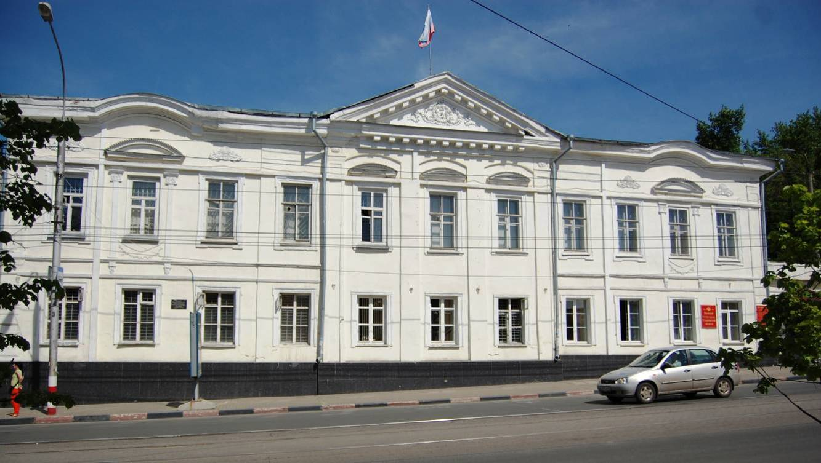

25.05.2015
Дата съёмки
(число, месяц, год)

1. Сведения о наименовании объекта культурного наследия:
«Дом, в котором родился поэт Н.М.Языков».

2. Сведения о времени возникновения или дате создания объекта культурного наследия, датах основных изменений (перестроек) данного объекта и (или) датах связанных с ним исторических событий:
1802 г.
3. Сведения о категории историко-культурного значения объекта культурного наследия:

Федерального  значения | Регионального  значения | Местного (муниципального) значения
 | +

4. Сведения о виде объекта культурного наследия:

Памятник | Ансамбль | Достопримечательное место
+

5. Номер и дата принятия органом государственной власти решения о включении объекта культурного наследия в единый государственный реестр объектов культурного наследия (памятников истории и культуры) народов Российской Федерации:
решение Исполнительного комитета Ульяновского областного Совета депутатов трудящихся «О дополнительном списке памятников истории
и культуры г. Ульяновска и Ульяновской области, подлежащих охране как памятники государственного и местного значения» от 16.05.1968 № 345/11.
6. Сведения о местонахождении объекта культурного наследия (адрес объекта или при его отсутствии описание местоположения объекта):
г. Ульяновск, ул. Ленина, 59.
7. Сведения о границах территории объекта культурного наследия:
не утверждены.
8. Описание предмета охраны объекта культурного наследия.
Предметом охраны объекта культурного наследия являются:
место расположения дома в современных границах участка;
этажность и высотные габариты;
планировочная, объёмно-пространственная структура;
архитектурный декор и стилистика фасадов;
инженерно-конструктивные особенности;
первоначальный материал и форма оконных и дверных проёмов.
9. Сведения о наличии зон охраны данного объекта культурного наследия с указанием номера и даты принятия органом государственной власти акта об утверждении указанных зон либо информация о расположении данного объекта культурного наследия в границах зон охраны иного объекта культурного наследия:
постановление Правительства Ульяновской области от 02.07.2009 № 256-П «О границах зон охраны объектов культурного наследия на территории муниципального образования «город Ульяновск», режимах использования земель и градостроительных регламентах в границах данных зон».

Всего в паспорте листов | 3

Уполномоченное должностное лицо Управления

Начальник управления по охране объектов культурного наследия администрации Губернатора Ульяновской области |  | Ш.М.Хаутиев
должность | подпись | инициалы, фамилия

М.П.
3 | 0 |  | 0 | 7 |  | 2 | 0 | 1 | 8
Дата оформления паспорта
(число, месяц, год)
_________________

УТВЕРЖДЕНО

распоряжением Правительства
Ульяновской области

ОХРАННОЕ ОБЯЗАТЕЛЬСТВО
собственника или иного законного владельца
объекта культурного наследия, включённого
в единый государственный реестр объектов культурного наследия
(памятников истории и культуры) народов Российской Федерации,
«Дом Ф.В.Вагиной»

Регистрационный номер объекта культурного наследия в едином государственном реестре объектов культурного наследия (памятников истории и культуры) народов Российской Федерации:

7 | 3 | 1 | 5 | 1 | 0 | 2 | 2 | 7 | 4 | 7 | 0 | 0 | 0 | 5

Раздел 1. Данные об объекте культурного наследия, включённом
в единый государственный реестр объектов культурного наследия
(памятников истории и культуры) народов Российской Федерации

Отметка о наличии или отсутствии паспорта объекта культурного наследия, включённого в единый государственный реестр объектов культурного наследия (памятников истории и культуры) народов Российской Федерации, в отношении которого утверждено охранное обязательство
(далее – объект культурного наследия):
 | имеется | V | отсутствует

При наличии паспорта объекта культурного наследия он является неотъемлемой частью охранного обязательства.
Сведения о требованиях к осуществлению деятельности в границах территории объекта культурного наследия, об особом режиме использования земельного участка, в границах которого располагается объект археологического наследия, установленных статьёй 5.1 Федерального закона от 25.06.2002
№ 73-ФЗ «Об объектах культурного наследия (памятниках истории и культуры) народов Российской Федерации» (далее – Закон № 73-ФЗ):
1) на территории памятника или ансамбля запрещаются строительство объектов капитального строительства и увеличение объёмно-пространственных характеристик существующих на территории памятника или ансамбля объектов капитального строительства; проведение земляных, строительных, мелиоративных и иных работ, за исключением работ по сохранению объекта культурного наследия или его отдельных элементов, сохранению историко-градостроительной или природной среды объекта культурного наследия;
2) на территории памятника, ансамбля разрешается ведение хозяйственной деятельности, не противоречащей требованиям обеспечения сохранности объекта культурного наследия и позволяющей обеспечить функционирование объекта культурного наследия в современных условиях;
3) в случае нахождения памятника или ансамбля на территории достопримечательного места подлежат также выполнению требования и ограничения, установленные в соответствии со статьёй 5.1 Закона № 73-ФЗ, для осуществления хозяйственной деятельности на территории достопримечательного места;
4) особый режим использования земельного участка, в границах которого располагается объект археологического наследия, предусматривает возможность проведения археологических полевых работ в порядке, установленном Законом № 73-ФЗ, земляных, строительных, мелиоративных, хозяйственных работ, указанных в статье 30 Закона № 73-ФЗ, работ по использованию лесов и иных работ при условии обеспечения сохранности объекта археологического наследия, а также обеспечения доступа граждан к указанному объекту.

Раздел 2. Требования к сохранению объекта культурного наследия

2.1. Требования к сохранению объекта культурного наследия предусматривают консервацию, ремонт, реставрацию объекта культурного наследия, приспособление объекта культурного наследия для современного использования либо сочетание указанных мер.
Состав (перечень) и сроки (периодичность) проведения работ по сохранению объекта культурного наследия определяются региональным органом охраны объектов культурного наследия – управлением по охране объектов культурного наследия администрации Губернатора Ульяновской области (далее – Управление) на основании акта технического состояния объекта культурного наследия, составленного в порядке, установленном пунктом 2 статьи 47.2 Закона № 73-ФЗ.
2.2. Лицо (лица), указанное (указанные) в пункте 11 статьи 47.6 Закона № 73-ФЗ, обязано (обязаны) обеспечить финансирование и организацию проведения научно-исследовательских, изыскательских, проектных работ, консервации, ремонта, реставрации и иных работ, направленных на обеспечение физической сохранности объекта культурного наследия и сохранение предмета охраны объекта культурного наследия, в порядке, установленном Законом № 73-ФЗ.
В случае обнаружения при проведении работ по сохранению объекта культурного наследия объектов, обладающих признаками объекта культурного наследия, в том числе объектов археологического наследия, собственник или иной законный владелец объекта культурного наследия обязан незамедлительно приостановить работы и направить в Управление в течение трёх рабочих дней со дня обнаружения указанных объектов заявление
в письменной форме о таком обнаружении.
Дальнейшее взаимодействие с Управлением собственник или иной законный владелец объекта культурного наследия обязан осуществлять в порядке, установленном статьёй 36 Закона № 73-ФЗ.
2.3. Работы по сохранению объекта культурного наследия должны организовываться собственником или иным законным владельцем объекта культурного наследия в соответствии с порядком, предусмотренным статьёй 45 Закона № 73-ФЗ.
2.4. Собственник или иной законный владелец земельного участка, в границах которого расположен объект археологического наследия, обязан:
обеспечивать неизменность внешнего облика объекта археологического наследия;
сохранять целостность, структуру объекта археологического наследия;
организовывать и финансировать спасательные археологические полевые работы на объекте археологического наследия в случае, предусмотренном статьёй 40 Закона № 73-ФЗ, и в порядке, установленном статьёй 45.1
Закона № 73-ФЗ.

Раздел 3. Требования к содержанию объекта культурного наследия

3.1. При содержании и использовании объекта культурного наследия в целях поддержания в надлежащем техническом состоянии без ухудшения физического состояния и (или) изменения предмета охраны объекта культурного наследия лица, указанные в пункте 11 статьи 47.6 Закона № 73-ФЗ, обязаны:
1) осуществлять расходы на содержание объекта культурного наследия
и поддержание его в надлежащем техническом, санитарном и противопожарном состоянии;
2) не проводить работы, изменяющие предмет охраны объекта культурного наследия либо ухудшающие условия, необходимые для сохранности объекта культурного наследия;
3) не проводить работы, изменяющие облик, объёмно-планировочные
и конструктивные решения и структуры, интерьер объекта культурного наследия, в случае если предмет охраны объекта культурного наследия не определён;
4) соблюдать установленные статьёй 5.1 Закона № 73-ФЗ требования к осуществлению деятельности в границах территории объекта культурного наследия, особый режим использования земельного участка, водного объекта или его части, в границах которых располагается объект археологического наследия;
5) не использовать объект культурного наследия (за исключением оборудованных с учётом требований противопожарной безопасности объектов культурного наследия, предназначенных либо предназначавшихся для осуществления и (или) обеспечения указанных ниже видов хозяйственной деятельности, и помещений для хранения предметов религиозного назначения, включая свечи и лампадное масло):
а) под склады и объекты производства взрывчатых и огнеопасных материалов, предметов и веществ, загрязняющих интерьер объекта культурного наследия, его фасад, территорию и водные объекты и (или) имеющих вредные парогазообразные и иные выделения;
б) под объекты производства, имеющие оборудование, оказывающее динамическое и вибрационное воздействие на конструкции объекта культурного наследия, независимо от мощности данного оборудования;
в) под объекты производства и лаборатории, связанные с неблагоприятным для объекта культурного наследия температурно-влажностным режимом и применением химически активных веществ;
6) незамедлительно извещать Управление обо всех известных
им повреждениях, авариях или об иных обстоятельствах, причинивших вред объекту культурного наследия, включая объект археологического наследия, земельному участку в границах территории объекта культурного наследия или угрожающих причинением такого вреда, и безотлагательно принимать меры
по предотвращению дальнейшего разрушения, в том числе проводить противоаварийные работы в порядке, установленном для проведения работ по сохранению объекта культурного наследия;
7) не допускать ухудшения состояния территории объекта культурного наследия, поддерживать территорию объекта культурного наследия в благоустроенном состоянии.
3.2. Собственник жилого помещения, являющегося объектом культурного наследия или частью такого объекта, обязан выполнять требования к сохранению объекта культурного наследия в части, предусматривающей обеспечение поддержания объекта культурного наследия или части объекта культурного наследия в надлежащем техническом состоянии без ухудшения физического состояния и изменения предмета охраны объекта культурного наследия.
3.3. В случае обнаружения при проведении работ на земельном участке в границах территории объекта культурного наследия либо на земельном участке, в границах которого располагается объект археологического наследия, объектов, обладающих признаками объекта культурного наследия, лица, указанные в пункте 11 статьи 47.6 Закона № 73-ФЗ, осуществляют действия, предусмотренные подпунктом 2 пункта 3 статьи 47.2 Закона № 73-ФЗ.
3.4. В случае если содержание или использование объекта культурного наследия, а также земельного участка, в границах которого располагается объект археологического наследия, может привести к ухудшению состояния объекта культурного наследия и (или) предмета охраны указанного объекта культурного наследия, в предписании, направляемом Управлением собственнику или иному законному владельцу объекта культурного наследия, устанавливаются следующие требования:
1) к видам хозяйственной деятельности с использованием объекта культурного наследия, земельного участка, в границах которого располагается объект археологического наследия, либо к видам хозяйственной деятельности, оказывающим воздействие на указанные объекты, в том числе ограничение хозяйственной деятельности;
2) к использованию объекта культурного наследия, земельного участка, в границах которого располагается объект археологического наследия, при осуществлении хозяйственной деятельности, предусматривающие в том числе ограничение технических и иных параметров воздействия на объект культурного наследия;
3) к благоустройству в границах территории объекта культурного наследия, земельного участка, в границах которого располагается объект археологического наследия.

Раздел 4. Требования к обеспечению доступа граждан
Российской Федерации, иностранных граждан и лиц без гражданства
к объекту культурного наследия

Условия доступа к объекту культурного наследия (периодичность, длительность и иные характеристики доступа) устанавливаются Управлением
с учётом мнения собственника или иного законного владельца объекта культурного наследия, а также с учётом вида объекта культурного наследия, категории его историко-культурного значения, предмета охраны, физического состояния объекта культурного наследия, требований к его сохранению,
характера современного использования объекта культурного наследия.
Условия доступа к объектам культурного наследия, используемым в качестве жилых помещений, а также к объектам культурного наследия религиозного назначения устанавливаются Управлением по согласованию с собственниками или иными законными владельцами объектов культурного наследия.
При определении условий доступа к памятникам или ансамблям религиозного назначения учитываются требования к внешнему виду и поведению лиц, находящихся в границах территорий объектов культурного наследия религиозного назначения, соответствующие внутренним установлениям религиозной организации, если такие установления не противоречат законодательству Российской Федерации.
В случае если интерьер объекта культурного наследия не относится к предмету охраны объекта культурного наследия, требование к обеспечению доступа во внутренние помещения объекта культурного наследия не может быть установлено.
Условия доступа к объектам культурного наследия, расположенным
на территории Российской Федерации и предоставленным в соответствии с международными договорами Российской Федерации дипломатическим представительствам и консульским учреждениям иностранных государств в Российской Федерации, международным организациям, а также к объектам культурного наследия, находящимся в собственности иностранных государств и международных организаций, устанавливаются в соответствии с международными договорами Российской Федерации.
Физические и юридические лица, проводящие археологические полевые работы, имеют право доступа к объектам археологического наследия, археологические полевые работы на которых предусмотрены разрешением (открытым листом) на проведение археологических полевых работ. Физическим и юридическим лицам, проводящим археологические полевые работы, в целях проведения указанных работ собственниками земельных участков, в границах которых расположены объекты археологического наследия, и (или) пользователями указанных земельных участков должен
быть обеспечен доступ к земельным участкам, участкам водных объектов, участкам лесного фонда, на территорию, определённую разрешением (открытым листом) на проведение археологических полевых работ.

Раздел 5. Требования к размещению наружной рекламы
на объектах культурного наследия, их территориях

5.1. Требования к размещению наружной рекламы:
1) не допускается распространение наружной рекламы на объектах культурного наследия, а также на их территориях, за исключением достопримечательных мест;
2) запрет или ограничение на распространение наружной рекламы на объектах культурного наследия, находящихся в границах достопримечательного места, а также требования к её распространению устанавливаются нормативными правовыми актами Правительства Ульяновской области и вносятся в правила землепользования и застройки, разработанные
в соответствии с Градостроительным кодексом Российской Федерации.
5.2. Указанные требования не применяются в отношении распространения на объектах культурного наследия, их территориях наружной рекламы, содержащей исключительно информацию о проведении на объектах культурного наследия, их территориях театрально-зрелищных, культурно-просветительских и зрелищно-развлекательных мероприятий или исключительно информацию об указанных мероприятиях с одновременным упоминанием об определённом лице как о спонсоре конкретного мероприятия при условии, если такому упоминанию отведено не более чем десять процентов рекламной площади (пространства). В таком случае актом Правительства Ульяновской области устанавливаются требования к размещению наружной рекламы на указанном объекте культурного наследия (либо его территории), включая место (места) возможного размещения наружной рекламы, требования к внешнему виду, цветовым решениям, способам крепления.

Раздел 6. Иные обязанности лица (лиц), указанного (указанных)
в пункте 11 статьи 47.6 Закона № 73-ФЗ

6.1. Для лица (лиц), указанного (указанных) в пункте 11 статьи 47.6 Закона № 73-ФЗ, устанавливаются обязанности:
1) по финансированию мероприятий, обеспечивающих выполнение требований в отношении объекта культурного наследия, установленных статьями 47.2-47.4 Закона № 73-ФЗ;
2) по соблюдению требований к осуществлению деятельности в границах территории объекта культурного наследия либо особого режима использования земельного участка, в границах которого располагается объект археологического наследия, установленных статьёй 5.1 Закона № 73-ФЗ.
6.2. Собственник или иной законный владелец объекта культурного наследия, пользователи объекта культурного наследия, земельного участка, в границах которого располагается объект археологического наследия (в случае, указанном в пункте 11 статьи 47.6 Закона № 73-ФЗ), а также все лица, привлечённые ими к проведению работ по сохранению (содержанию) объекта культурного наследия, обязаны соблюдать требования, запреты и ограничения, установленные законодательством об охране объектов культурного наследия.
6.3. Дополнительные требования в отношении объекта культурного наследия.
Согласно приложению № 3 к приказу Министерства культуры Российской Федерации от 01.07.2015 № 1887 «О реализации отдельных положений статьи 47.6 Федерального закона от 25 июня 2002 г. № 73-ФЗ «Об объектах культурного наследия (памятниках истории и культуры)» подтверждение лицом, указанным в пункте 11 статьи 47.6 Закона № 73-ФЗ, выполнения требований, содержащихся в охранном обязательстве собственника или иного законного владельца объекта культурного наследия, осуществляется в следующем порядке:
6.3.1. Лицо, указанное в пункте 11 статьи 47.6 Закона № 73-ФЗ, ежегодно представляет в Управление уведомление о выполнении требований охранного обязательства в отношении принадлежащего ему объекта культурного наследия и (или) земельного участка, в границах которого располагается объект археологического наследия, либо их части (далее – уведомление).
6.3.2. Уведомление составляется лицом, указанным в пункте 11
статьи 47.6 Закона № 73-ФЗ (далее – ответственное лицо), в произвольной форме. В случае если ответственным лицом выступает юридическое лицо,
в том числе орган государственной власти или орган местного самоуправления, уведомление выполняется на бланке ответственного лица.
6.3.3. Уведомление должно содержать сведения об исполнении ответственным лицом требований, установленных охранным обязательством и иными актами Правительства Ульяновской области.
Также к уведомлению должны прилагаться фотографические изображения объекта культурного наследия и (или) земельного участка, в границах которого располагается объект археологического наследия, позволяющие зафиксировать индивидуальные особенности объекта культурного наследия на момент представления уведомления.
6.3.4. В случае приостановления и возобновления доступа к объекту культурного наследия в порядке, установленном статьёй 47.5 Закона № 73-ФЗ, эта информация указывается ответственным лицом в уведомлении.
6.3.5. Уведомление подписывается соответствующим физическим лицом либо руководителем соответствующего юридического лица с указанием даты составления уведомления.
6.3.6. Уведомление направляется ответственным лицом в Управление заказным почтовым отправлением с уведомлением о вручении либо в форме электронного документа, подписанного электронной подписью (432017, Ульяновская область, г. Ульяновск, ул. Спасская, 10;
e-mail: nasledie73@mail.ru).
6.3.7. Уведомление направляется в Управление в срок не позднее 01 июля года, следующего за отчётным.

 | Экземпляр | № 4
 | 731510227470005

Регистрационный номер объекта культурного наследия в едином государственном реестре объектов культурного наследия (памятников
истории и культуры) народов Российской Федерации

ПАСПОРТ
объекта культурного наследия

Фотографическое изображение объекта культурного наследия,
за исключением отдельных объектов археологического наследия,
фотографическое изображение которых вносится на основании решения
Управления:

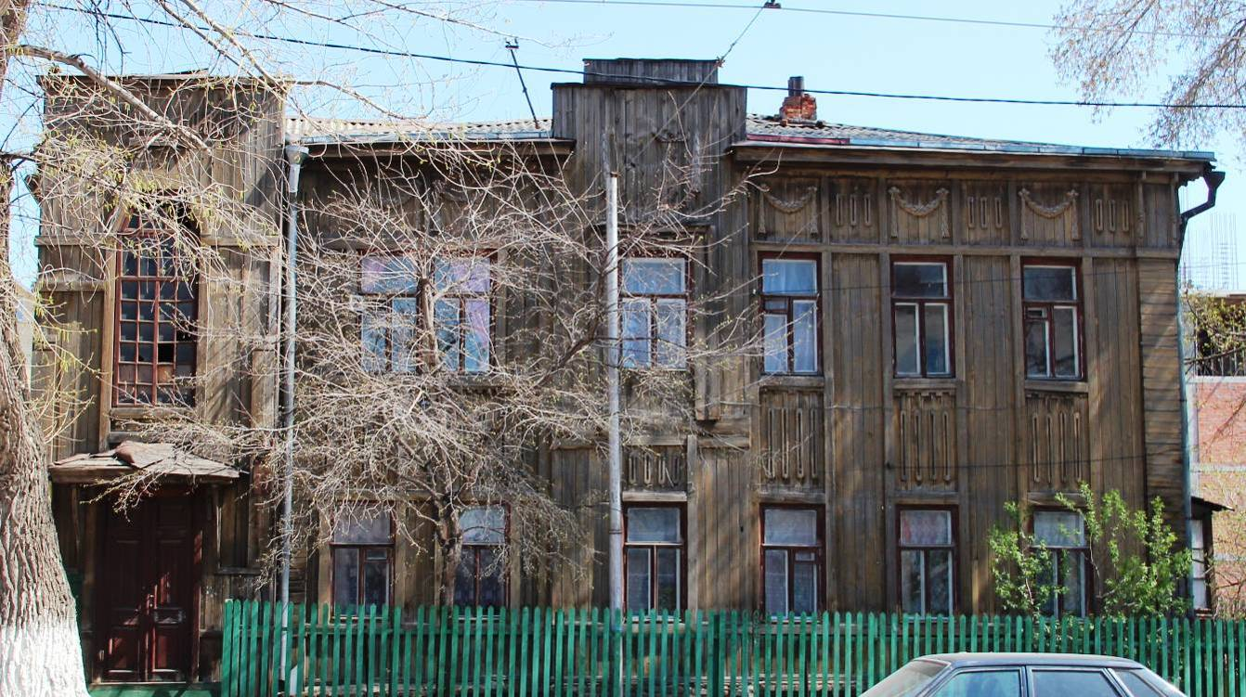

01.05.2017
Дата съёмки
(число, месяц, год)

1. Сведения о наименовании объекта культурного наследия:
«Дом Ф.В.Вагиной».

2. Сведения о времени возникновения или дате создания объекта культурного наследия, датах основных изменений (перестроек) данного объекта и (или) датах связанных с ним исторических событий:
нач. XX в.
3. Сведения о категории историко-культурного значения объекта культурного наследия:

Федерального  значения | Регионального  значения | Местного (муниципального) значения
 | +

4. Сведения о виде объекта культурного наследия:

Памятник | Ансамбль | Достопримечательное место
+

5. Номер и дата принятия органом государственной власти решения о включении объекта культурного наследия в единый государственный реестр объектов культурного наследия (памятников истории и культуры) народов Российской Федерации:
постановление Правительства Ульяновской области от 25.06.2014 № 253-П «О включении выявленных объектов культурного наследия в единый государственный реестр объектов культурного наследия (памятников истории
и культуры) народов Российской Федерации».
6. Сведения о местонахождении объекта культурного наследия (адрес объекта или при его отсутствии описание местоположения объекта):
г. Ульяновск, ул. Радищева, 84.
7. Сведения о границах территории объекта культурного наследия:
не утверждены.
8. Описание предмета охраны объекта культурного наследия.
Предметом охраны объекта культурного наследия являются:
месторасположение здания в современных границах участка;
этажность и высотные габариты;
планировочная, объёмно-пространственная структура;
архитектурный декор и стилистика фасадов;
первоначальный материал и форма заполнения оконных и дверных проёмов.
9. Сведения о наличии зон охраны данного объекта культурного наследия с указанием номера и даты принятия органом государственной власти акта об утверждении указанных зон либо информация о расположении данного объекта культурного наследия в границах зон охраны иного объекта культурного наследия:

постановление Правительства Ульяновской области от 02.07.2009
№ 256-П «О границах зон охраны объектов культурного наследия на террито-рии муниципального образования «город Ульяновск», режимах использования земель и градостроительных регламентах в границах данных зон».

Всего в паспорте листов | 3

Уполномоченное должностное лицо Управления

Начальник управления по охране объектов культурного наследия администрации Губернатора Ульяновской области |  | Ш.М.Хаутиев
должность | подпись | инициалы, фамилия

М.П.
3 | 0 |  | 0 | 7 |  | 2 | 0 | 1 | 8
Дата оформления паспорта
(число, месяц, год)
_________________

